KLADDE
Carsten Storbjerg <carsten.storbjerg@gmail.com>

Jeg anmoder Jyske Bank A/S ved Anders Christian Dam. Niels Erik Jakobsen. Per Skovhus. Peter Schleidt. at underskrive at Jyske Bank gerne må overtræde Tinglovens § 11. samt overtræde grundlovens § 73, Da Jyske Bank A/S selv bestemmer om banken og bankens ansatte vil overholde de Danske love og regler der er stadfæstet ved lov. ELLER AT JYSKE BANK A/S SELV FINDER EN LØSNIG PÅ BANKENS LOVOVERTRÆDELSER. En undskyldning og en bortvisning af CEO Anders Dam bør være en selvfølge.

Carsten Storbjerg carsten.storbjerg@gmail.com 1. september 2023.
Denne her mail erstatter tidligere fremsendte af 29. august 2023. kl. 11.07 er her rettet / korrigeret.

Dette her handler om min historie og fortælling om
Danmarks nok mest kriminelle Bank. JYSKE BANK A/S

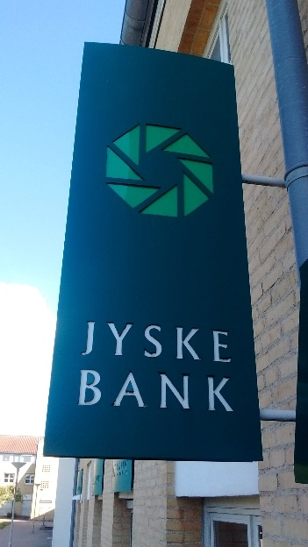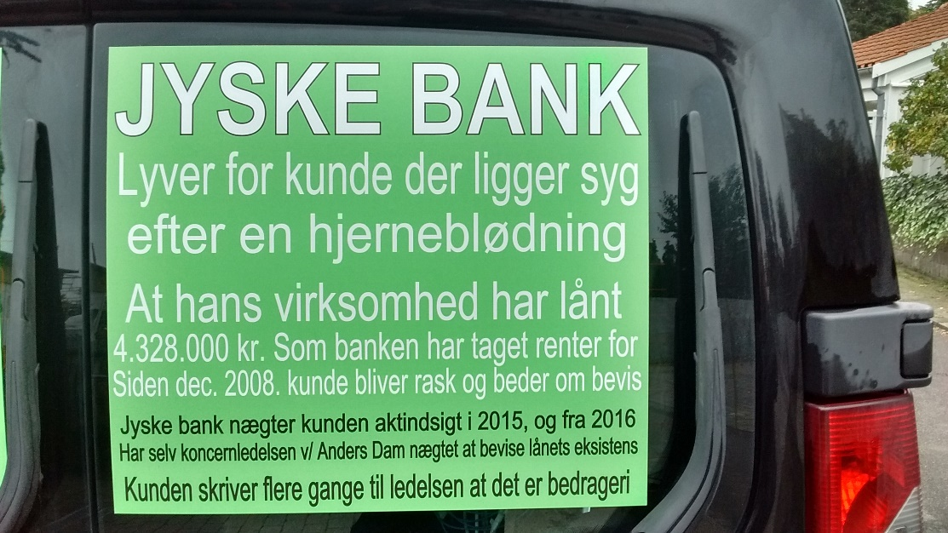

CEO ANDERS DAM HVIS DER ER TALE OM EN FEJL ELLER MISFORSTÅELSE, SÅ VED DU OG DINE STØTTER OG MEDVIRKENDE I MIN FORTÆLLING GODT, AT DET JEG SKRIVER ER SANDHEDEN.

ANDERS CHRISTIAN DAM, DU BØR SVARE SELV.

OG SE AT RETTE DINE FEJL OP, UANST DU IKKE ER ALENE OM DEM, OG SELV OM DET FRA JYSKE BANKS SIDE ER BEVIDSTE HANDLINGER, SÅ BØR DU INDRØMME OG FRATRÆDE DIN STILLING, OG GIVE AFKALD PÅ DIN AFTRÆDELSE GODTGØRELSE.
Hvis du og dine mange advokater virkelig mener jeg lyver, som jeg har forstået på den mail Martin Skovsted-Nielsen skrev 11 august, som at når jeg siger og skriver at Jyske Bank lyver og har overtrådt tinglysnings loven.

Så gå til politiet Anders Dam.

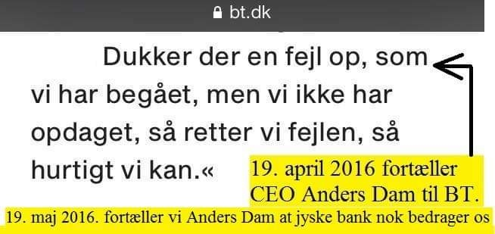

Eller også ret op, indrøm og sig undskyld, startende med Jyske Banks overtrædelse af tinglysningslovens § 11. mere for at komme i gang.

Og sørg for at du Ander s Dam sætter dit mandat frit, og tag dit tøj og forlad så Jyske Bank A/S da du er grunden til dette skriveri og reklamer for bankens mange overtrædelser, som pressen ikke må skrive om, for hvis pressen skriver om bankens forbrydelser, kan finanstilsynet der er politisk styret ikke længer dække over Jyske Bank A/S

Jyske Bank A/S har et stort problem, og sandheden er en af de ting banken har det meget svært med, hvorfor løgn er blevet et genrealt problem for Jyske Banks troværdighed.

Jyske Banks ansatte lyver, og lyver gentagende, hvilket du kan se bevis for her i mailen, så når Jyske Bank ansatte på Havkatten, der har skrevet de på Havkatten ikke er bankuddannet og derfor ikke kan svare på alle spørgsmål, men som på spørgsmålet om Jyske Bank A/S lyver.
Havkatten svarer at Jyske Bank ikke lyver, hvilket også er løgn.

For jo Jyske Bank lyver, og det er i mit viste eksempel for også at dække over bedrageri, da Jyske Bank siden 30 december har hævet renter af et lån på 4.328.000 dkk der aldrig har eksisteret, og son selv Anders Christian Dam i maj 2016. nægtet at dokumentere fandtes.

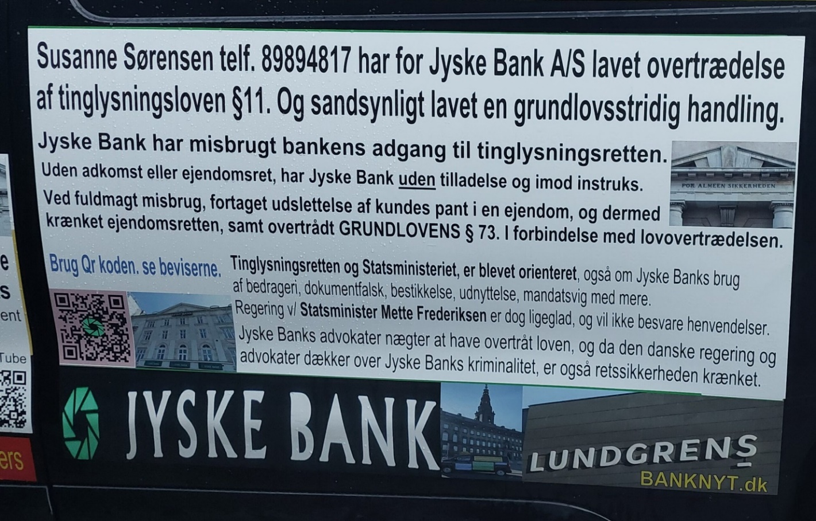
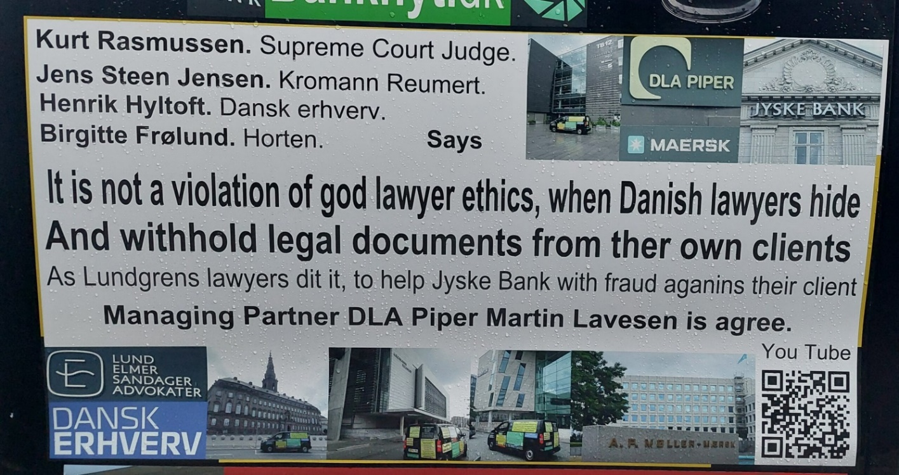
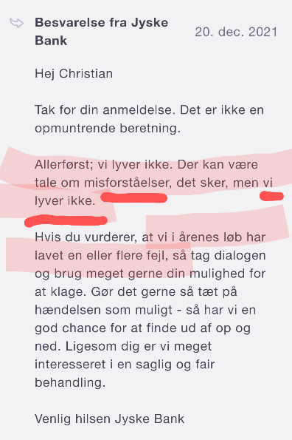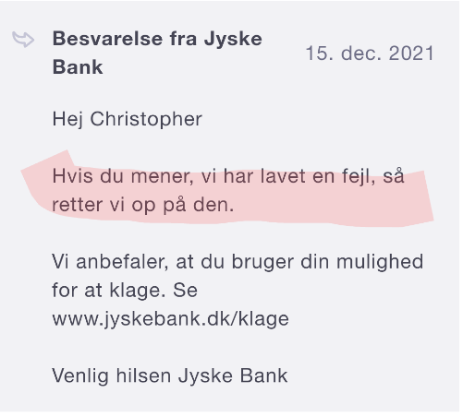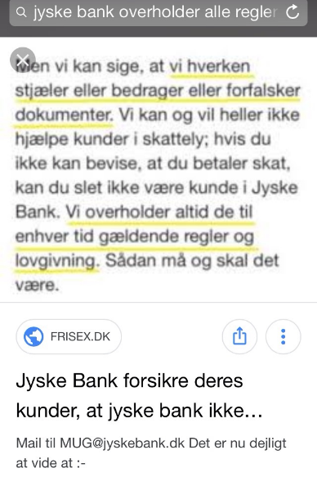

Kort fortalt:

Jeg beder Jyske Bank ved den ansatte Nicolai Hansen, der i dag er ansat i Slotsgade 19. 3400 Hillerød. om at fremkomme med et tilbud til et muligt projekt, hvilket jeg dog efterfølgende kasserer, hvorfor alle dokumenter, som Jyske Bank ved Nicolai Hansen ville lave klar, alle bortfaldt samtids med tilbuddets udløb.

Nicolai ville der ville lave alle dokumenter klar, selv et pant, der skulle bruges hvis jeg ville have lånet, Nicolai Hansen have underskrevet flere dokumenter, og som han sagde så er det lavet klart, det var Nicolai Hansen som lokkede mig også til at skulle lave en rente bytte af det bagvedlæggende lån, som Nicolai Hansen forsikrede var det billigste i forhold til alle andre lån.

Dette var mit eget ansvar, jeg skulle ikke have stolet på Jyske Bank A/S, som jeg ikke dengang vidste var en kriminel virksomhed, hvilket er nu er blevet er klar over.

Jeg viste ikke dengang at Jyske Bank ansatte løj så meget, men i dag er jeg blevet klogere, og med denne her mail, vil jeg advare den danske befolkning og investorerne i Jyske Bank, samt dem der sammenarbejder med Jyske Bank, og ikke mindst dig som kunde i Jyske Bank direkte mod at sammenarbejde med Jyske Banks koncernen, der direkte er at betegne som kriminelle.
Hvilket jeg her i dette brev vil dokumenter med et par eksempler, på nogle af de mange lovovertrædelser som Jyske Bank A/S står bag

Og vel og mærke overtrædelser som flere ansatte i Jyske Bank A/S sammen i forening står bag, hvorfor der er tale om skærpende omstændigheder.

Jeg skriver her om den kriminelle Jyske Bank A/S og korruption blandt nogle af Danmarks største advokatvirksomheder, og hvis i har nogle problemer med dette, så kan i ringe til mig på +4522227713. og holde et møde for der at gennemgå mit omfattende bevismateriale.

Denne her mail anmodes om at blive delt med altså, forlagt Højesteretsdommer Kurt Rasmussen, da mine anklager mod dommeren for at have lavet undergravende virksomhed i mod befolknings retssikkerhed, hvilet dommeren valgte bevidst og uhæderligt, for at dække over Lundgrens advokater var blevet betalt af Jyske Bank A/S for ikke at gøre en bestemt handling, altså ikke at fremlægge klients svig og falsk anbringer mod Jyske Bank A/S.

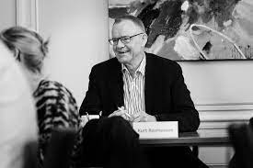
En dommer der vedtager, at det ikke kommer klienten ved hvad deres advokater laver, og som har besluttet at det ikke kommer klienten ved, at det advokatfirma de har ansat, har store økonomiske interesser i den virksomhed som klienten har ansat advokatfirmaet til at fremlægge en svig sag mod.

Altså en dommer der som Kurt Rasmussen der er direkte medvirkende til at bestemme, at en borger i Danmark, ikke har ret til at bestemme over sin egen retssag.

Så da advokatnævnet med Højesteretsdommer Kurt Rasmussen i spidsen besluttende, at denne borger / klient bare må stole på det advokatfirma klienten har ansat for at fremlægge deres svig sag mod den Bank, som advokatfirmaet også arbejder for, understreger dette blot at kammerateri / korruption styrer advokatnævnet når det handler om store Statslige og økonomiske interesser i danske virksomheder, hvilket er grobund for korruptionen i Danmark.

Da domstol styrelsen har læst alt jeg har skrevet, og læst der mange mails uden at svare på en eneste problemstilling, er jeg bange for at dette her er stører end blot en kriminel bank og et par korrupte advokater, og deres kammerater der er blevet udnævnte til dommere.

Kurt Rasmussen bør fyres og bortvises af domstolsstyrelsen.

Eller at advokatnævnet sammen med domstolsstyrelsen underskriver, at ingen i Danmark har ret til at bestemme over deres egens retssag, som Kurt Rasmussen besluttede sammen med Henrik Hyltoft, Rikke Skadhauge Seerup Krogsgaard, Jens Steen Jensen og Birgitte Frølund i mit tilfælde, altså da de fratog mig at bestemme i selskabets retssag, vel og sagt mit eget selskab.

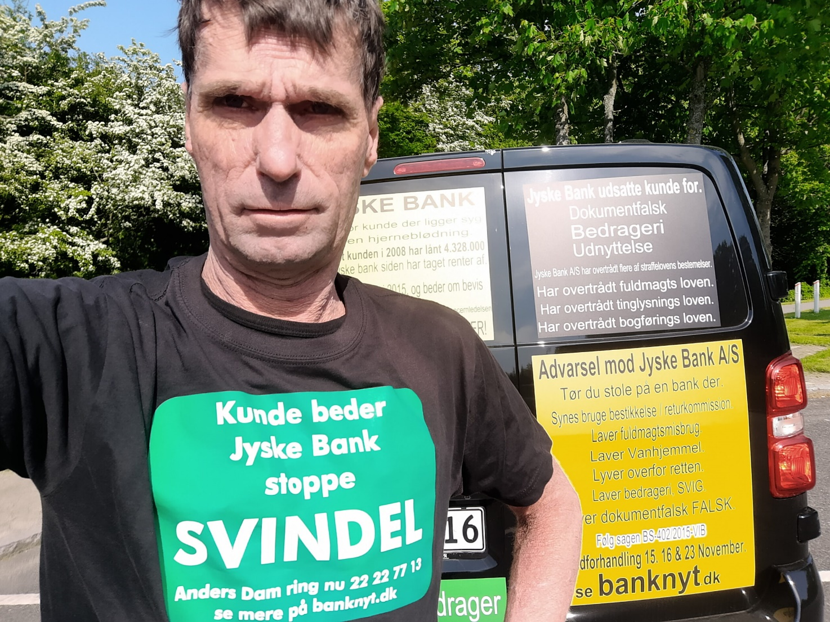

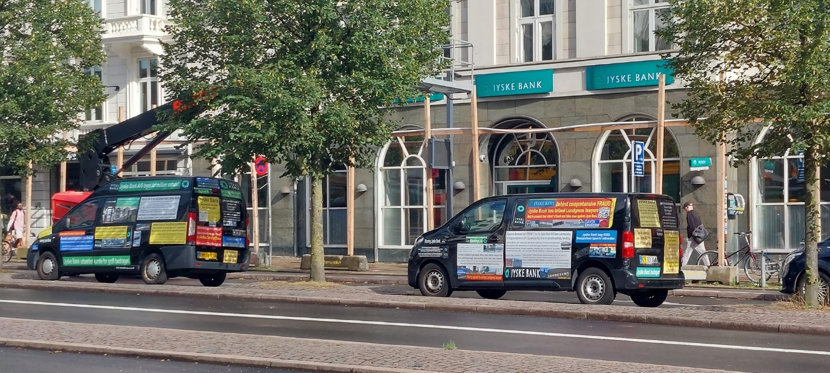

Delt fra www.banknyt.dk

Klagens bilag og fortælling om de korrupte Lundgrens som lod sig betale for ikke at gøre en den handling klienten ansatte Lundgrens advokater til.

Her er en mindre forklaring delt 08-09-2021 LINK. og hvilket skade advokatnævnet har gjort Danmark og mod retssikkerheden for at dække over de korrupte Lundgrens advokater, de etiske regler som

Højesteretsdommer Kurt Rasmussen, Ved domstolsstyrelsen og advokater som Birgitte Frølund fra Horten Advokater. / Jens Steen Jensen fra Kromann Reumert Advokater. / Jurist Rikke Skadhauge Seerup Krogsgaard fra tidl. Forbrugerklagenævnet. nu Lægemiddelstyrelsen. / Henrik Hyltoft fra Dansk erhverv.

Samt Martin Lavesen fra DLA PIPER advokater som er enig i. de 5 medlemmer af advokatnævnet.

I say that Judge Kurt Rasmussen, and partner in Kromann Reumert lawyers, Horten lawyers and Horten lawyers, together with a senior employee in the management of Danish business and an employee of the Consumer Complaints Board, have directly worked against legal certainty and justice in order to cover up the criminal Jyske Bank that has used bribery in order to disappoint in legal matters.

To make a long story short.
Then Denmark is ruled by corruption, which is what I write in my book.

I also write that corruption occurs to oppose justice when large Danish companies, like here Jyske Bank, are demonstrably behind extensive, elaborate and systematic fraud against the bank's customers.

When Jyske Bank has exposed their customer to organized fraud, Jyske Bank gets the customer's lawyer "Lundgren's lawyer partner company." to help Jyske Bank slaughter the customer, so the end of my book will be to write how Jyske Bank together with Lund Elmer Sandager lawyers and Lundgren's lawyers slaughter and kill the weak deceived customer, Jyske Bank has been nicknamed THE GREEN BUTCHER for the same reason.

As a Dane, I cannot stop either the crime that Jyske Bank is demonstrably behind, nor can I change the fact that the entire Danish state, including the Danish Financial Supervisory Authority, the Parliament and the State Ministry, as well as the Prime Minister himself, choose to cover up Jyske Bank's crimes against the bank's customers.

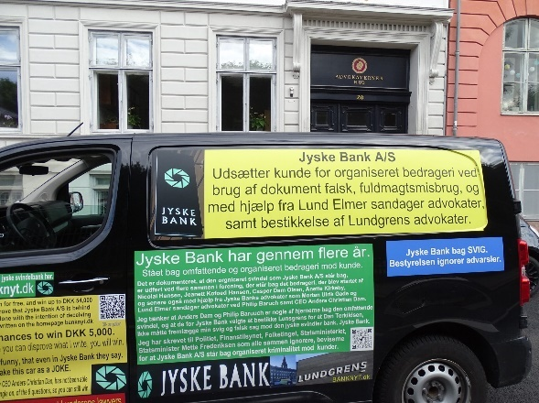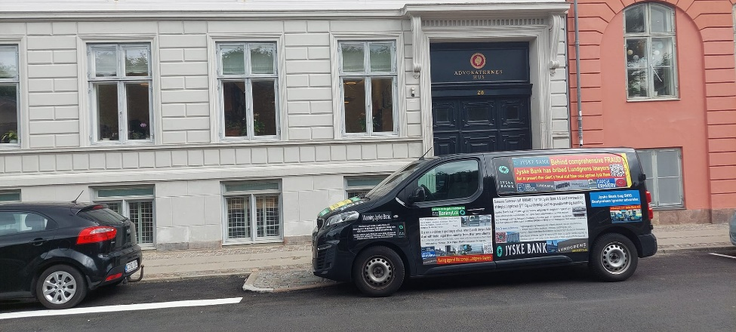

Selv om jeg I en årrække siden 2020. har skrevet om det kammerateri der er styrende i advokatsamfundet, og altså er at lave undergravende virksomhed mod Danskernes ret til at bestemme over deres egen retssag, for sikrer befolkningen en retfærdig retssag, har ikke en eneste advokat turde kommenteret noget som helst, hvilket understreger at Danmark har en skandale som regeringen og Justitsministeriet også er indblandet i.
Hvem er reelt medvirkende i Jyske Banks svindel og hvem dækker over Jyske Banks lovovertrædelser, dette kommer jeg til at berører nærmere i mine bøger, dette her brev er blot et input og kort gennemgang så du og i kan se at jeg har forsøgt at råbe både Jyske Bank A/S op samt bankens støtter så som regeringen og finanstilsynet med flere.
Profilbilleder er lånt fra Lund Elmer Sandager, DLA Piper, Kromann Reumert, Horten, Dansk Erhverv, Lundgrens, advokatsamfundet.
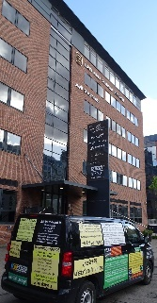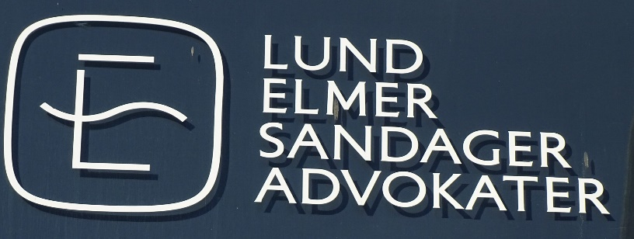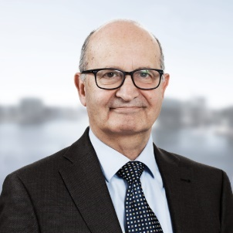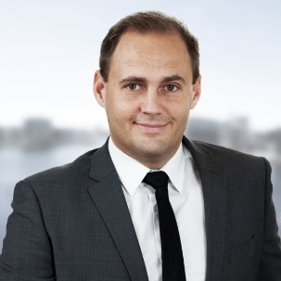
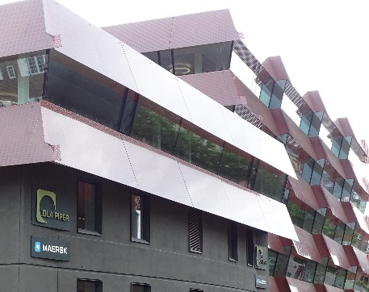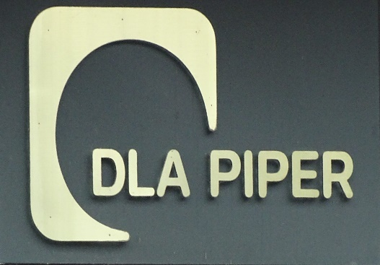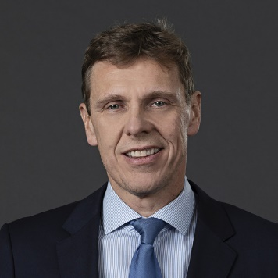
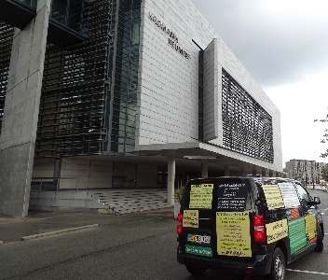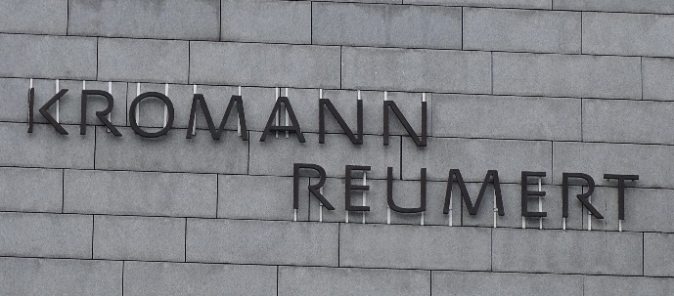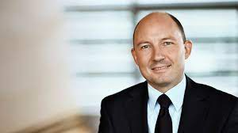
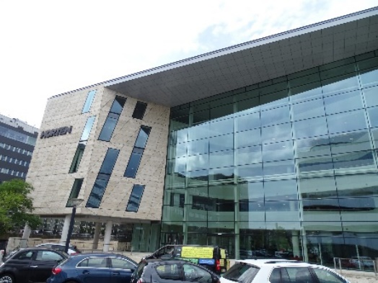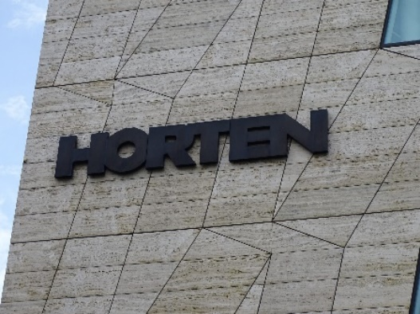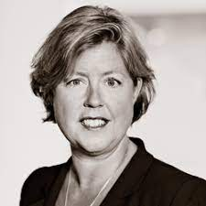
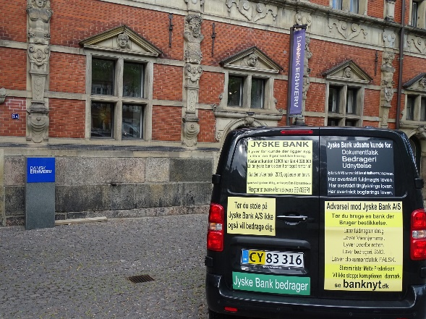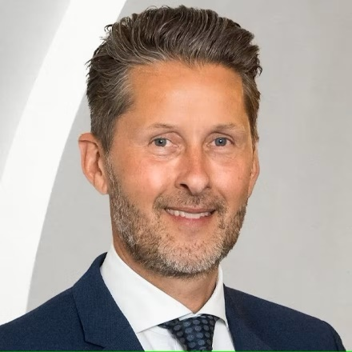

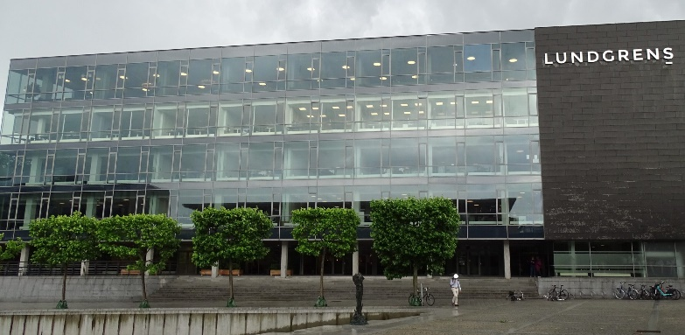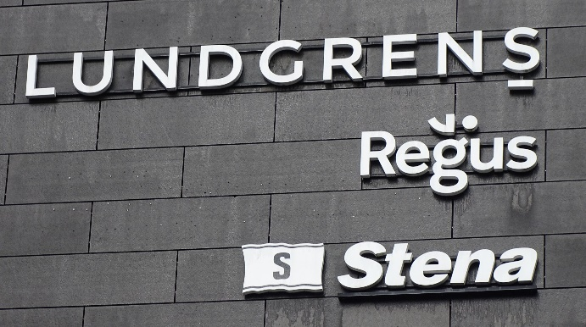
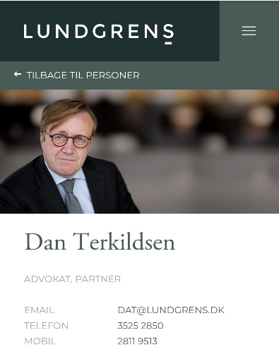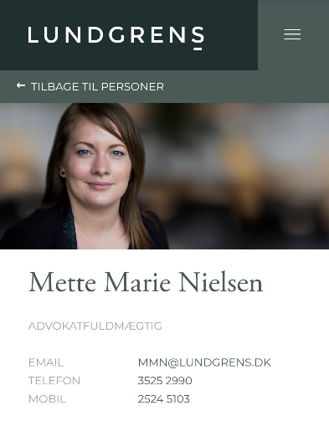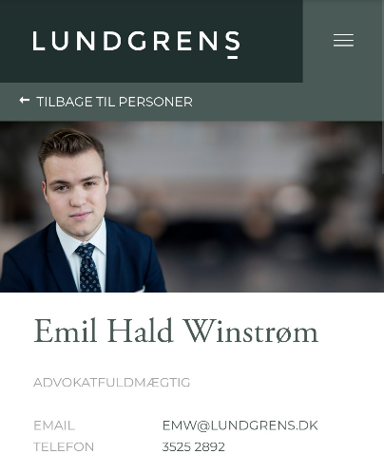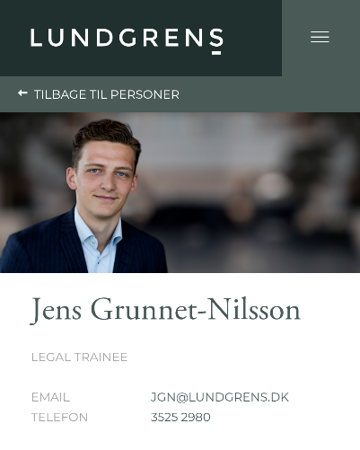

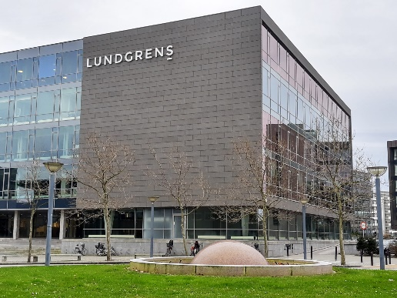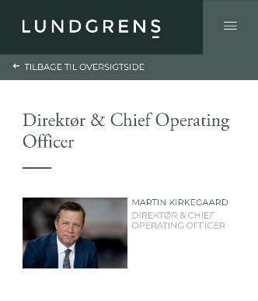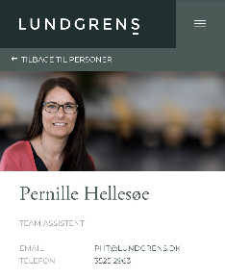

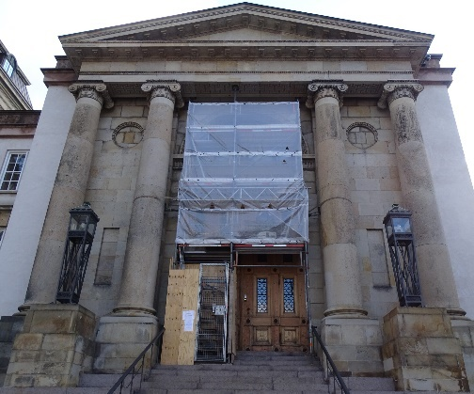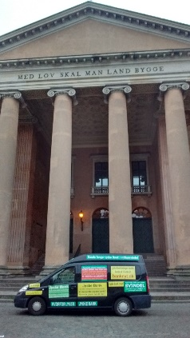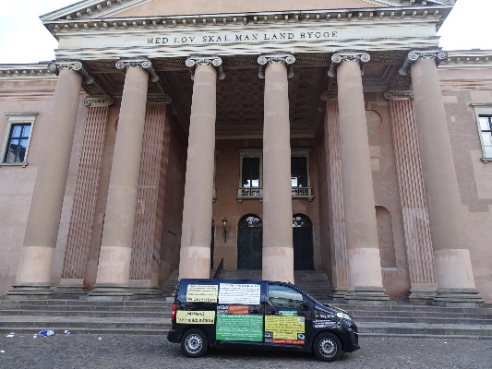

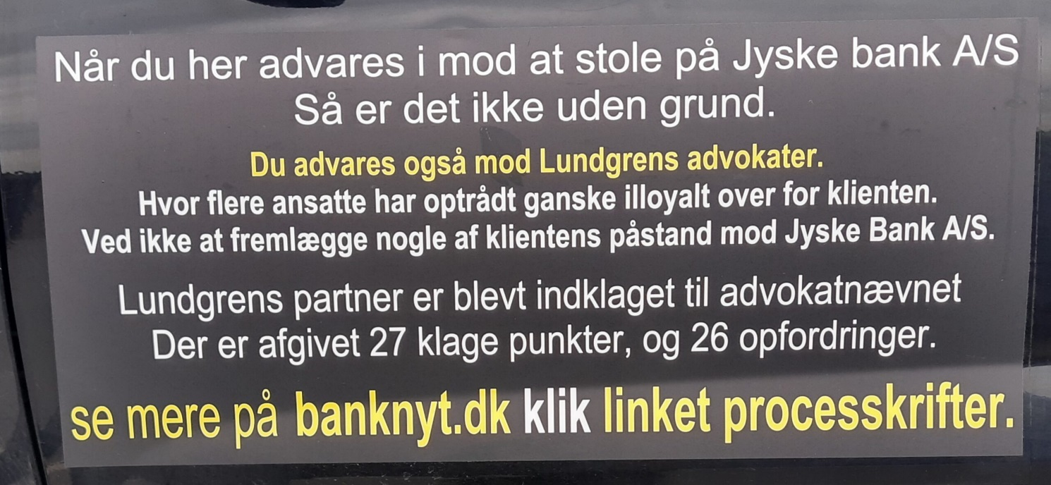

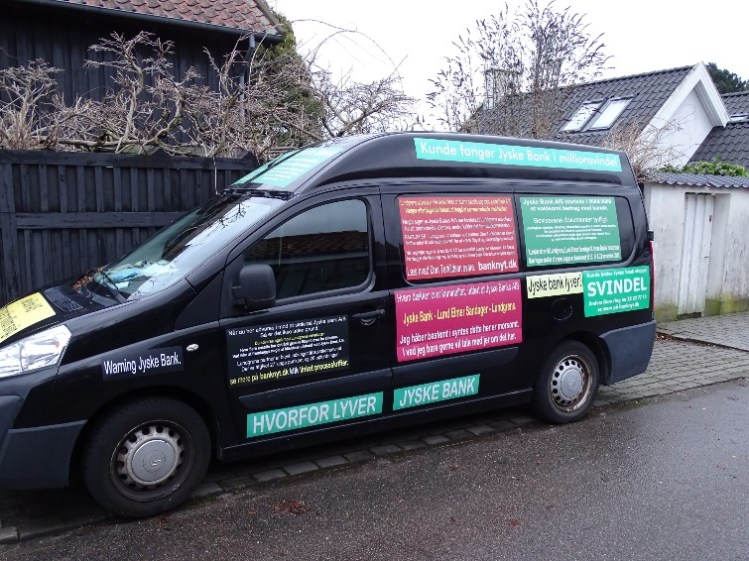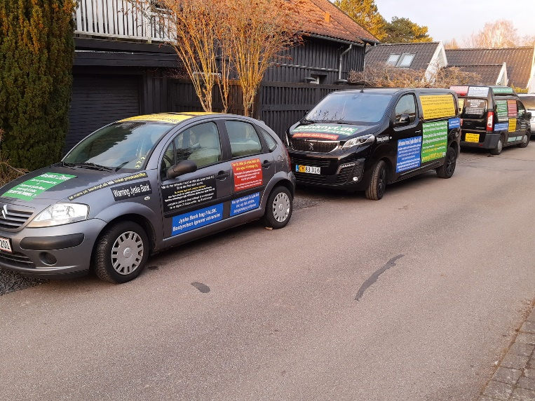

Jeg skriver derfor fortsat at den Danske stat og myndighederne, der er direkte medvirkende til at undergrave retssikkerheden for befolkningen, for dermed at dække over den kriminelle Jyske Bank A/S, hvilket viser sig ved kammerateri i de danske Domstole, altså blandt at der er ansatte dommere der antages at være korrupte, hvilket jeg kommer en smule ind på også i denne her mail, hvor jeg retter opmærksomheden på højesteretsdommer Kurt Rasmussen, der til dagligt er fungerende landsretsdomme, og som tidligere formand i advokatnævnet, der er egenrådig også ligger OVER Justitsministeriet, altså har en betydelig magt samfundet.

Så når dommeren Kurt Rasmussen sammen med andre topadvokater, der selv sammenarbejder med Jyske Bank A/S. har bestemt som i mit tilfælde.

At det kom ikke mig ved hvad Lundgrens advokater lavede eller hvad Lundgrens advokater fremlagde for retten i min sag mod Jyske Bank A/S.

Og det var derfor ikke efter advokat nævnets opfattelse, der ved medlemmerne er ansatte i Højesteret, samt er ledende partnere i Horten advokater samt i Kromann Reumert advokater.

Disse var på vejene af advokatnævnet, af den opfattelse at det ikke var en overtrædelse af god advokatskik.

At Lundgrens advokater overfor klienten skjulte et processkrift som Jyske Bank A/S har fremlagt.

Og det var heller ikke efter advokatnævnets opfattelse en overtrædelse af god advokatskik, at Lundgrens advokater selv fremlagde et processkrift 2. som Lundgrens advokater ikke inden fremlæggelsen ville dele med klienten.

Og som Lundgrens heller ikke efterfølgende fremlæggelsen 2 september 2019. ville udleve klienten en kopi af, og det på trods af at klienten direkte anmodede om at få en kopi, hvilket Lundgrens advokater slet ikke ville svare på.

Efter advokatnævnets opfattelse var det heller ikke en overtrædelse af god advokatskik.

At Lundgrens advokatfirma valgte at lade sig ansætte af Jyske Bank A/S også selv om det var efterfølgende at Lundgrens selv var blevet ansat af klienten, til at fremlægge en sag mod Jyske Bank A/S med flere forhold af svig. Du kan læse mere om hvordan de korrupte Lundgrens advokater arbejder længer nede, hvor der er delt nogle dokumenter af klientens anklager og bilag der viser at Lundgrens får instruks om at fremlægge Jyske Banks brug af svig, samt at Lundgrens intet må fremlægge uden klientens godkendelse.
Det er her der kommer konflikt med advokat samfundets retningslinjer, da advokatnævnet beslutter at det er overhoved ikke noget klienten bestemmer, og at det alene er advokatvirksomheden der bestemmer hvad klienten må have af påstande.

Og her bestemte advokat nævnet at Lundgrens altså gerne måtte undlade at fremlægge Jyske Banks brug af svig og falsk, da det ikke var op til klienten at bestemme noget som helst i klientens egen retssag.

Tilbage til hvordan Jyske Bank A/S ved Nicolai Hansen og Jeanet Kofoed-Hansen starter det som bliver til et omfattende bedrageri, der involverer flere advokater og hele ledelsen i Jyske bank koncernen.

Nicolai Hansen forsikrede mig personlig den 10-07-2008, at Jyske Bank ikke ville benytte nogle af af de dokumenter som Nicolai ville lave klar, mere hvis ikke jeg valgte at hjemtage lånet på de 4.328.000 dkk, som af Jyske Bank A/S blev tilbudt gennem tredje mand.

Men det viste sig at Nicolai Hansen løj, da det for Jyske Bank handlede om at lave bondefangeri ”altså bedrageri.” og det var Jyske Bank ønske at hæve omkring 2.500.000 dkk i rente af lånet ved en rentebytte.

Også selv om jeg ikke havde hjemtaget lånet, Jyske Bank benyttede sig af at jeg fik en stor hjerneblødning og var syg i næsten 5 år efter, der var var derfor nemt for flere af bankens ansatte at udsætte Jyske Banks kunde for bedrageri, og det godt hjulpet af at Jyske Banks ansatte er gode til at lyve.

Så da Jyske Bank ved Nicolai Hansen selv da han præsentere tilbuddet fra Nykredit, bryder han ind med at JYSKE BANK HAR NOGET DER ER BEDRE, hvilket Nicolai ikke kan forklare, men Nicolai holder fast i det er bedst for kunden at få en swap, Nicolai han ikke helt forklare have det er.

Men efterfølgende har jeg så set at det er at bytte renter, og det på det lån man har i forvejen.
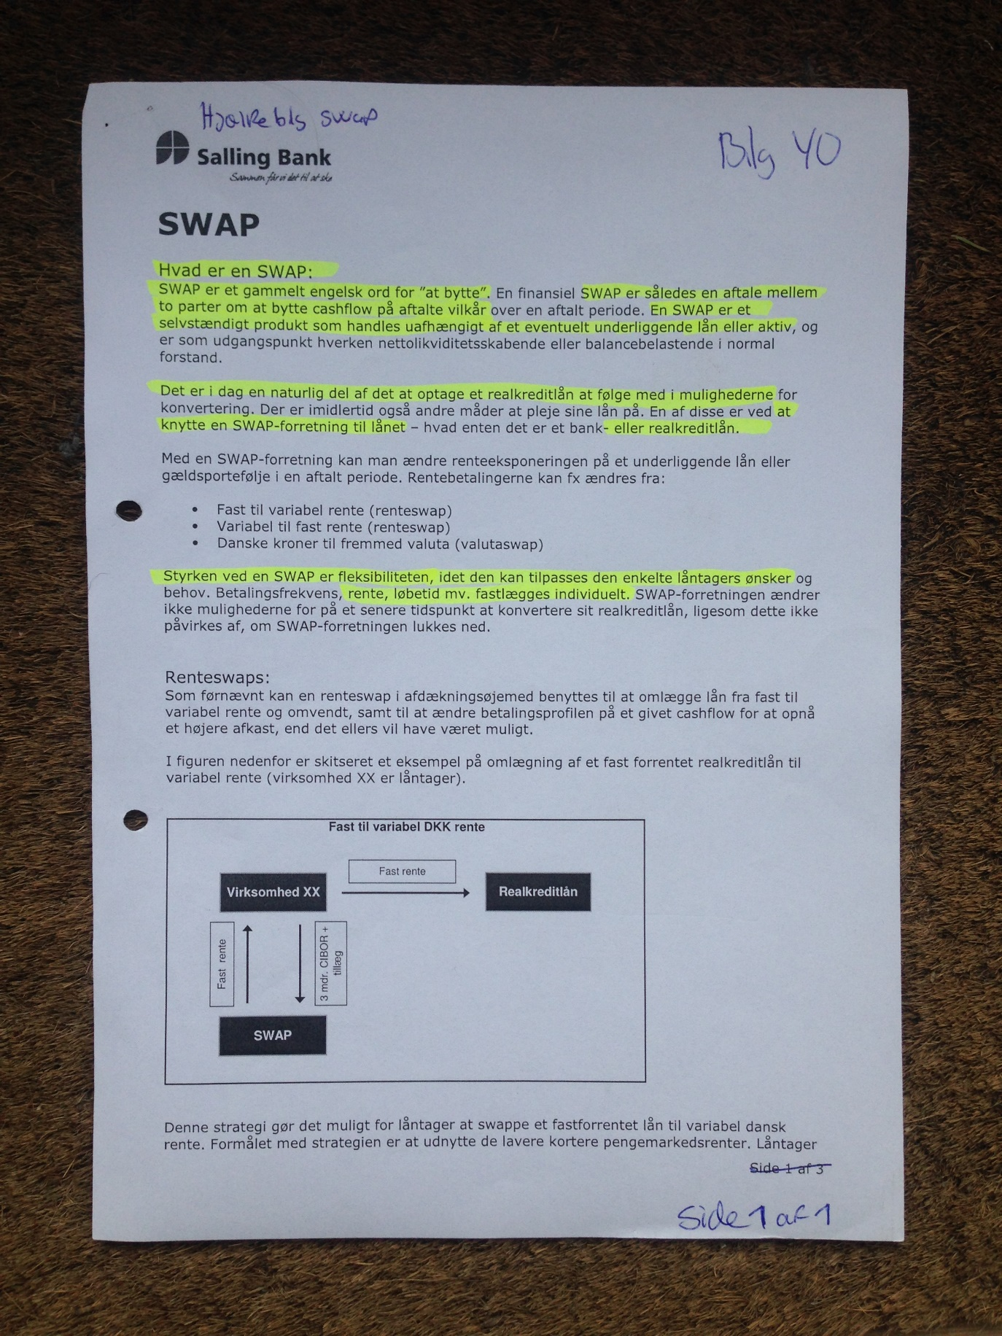

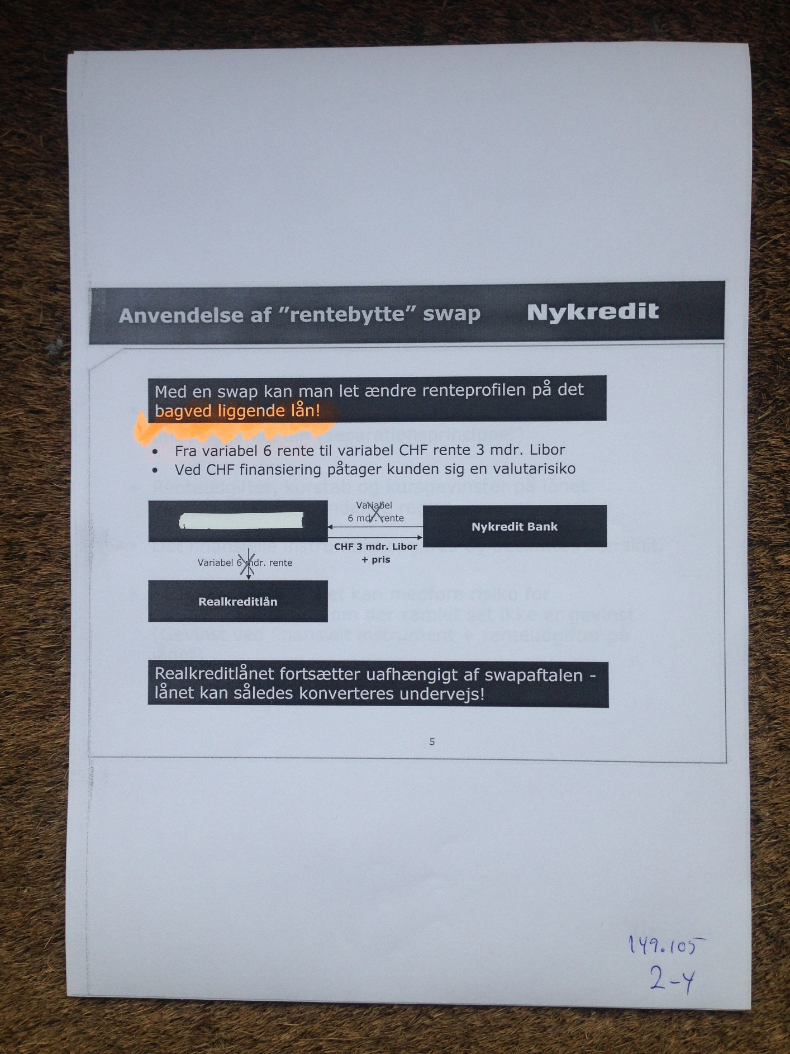

Det er altså kun hvis man har et lån, man kan lave en rentebytte.

Her kommer der så nogle udfordringer, jeg får et tilbud og Jyske Bank starter med at beregne 5,32 % i renter af tilbuddet, selv om det ikke bliver hjemtaget, altså ej bliver udbetalt.

Da det viser sig ved store rente hævninger ligger jeg syg efter en større hjerneblødning, og jeg husker ikke ret godt.
Dette udnytter først Nicolai Hansen og så Casper Dam Olsen sammen med Nicolai Hansen.

Der er nu ikke længere tale om en fejl men om organiseret og udspekuleret bedrageri.

Starter her med at modtaget tilbud 4.328.000 dk. fra Nicolai Hansen.

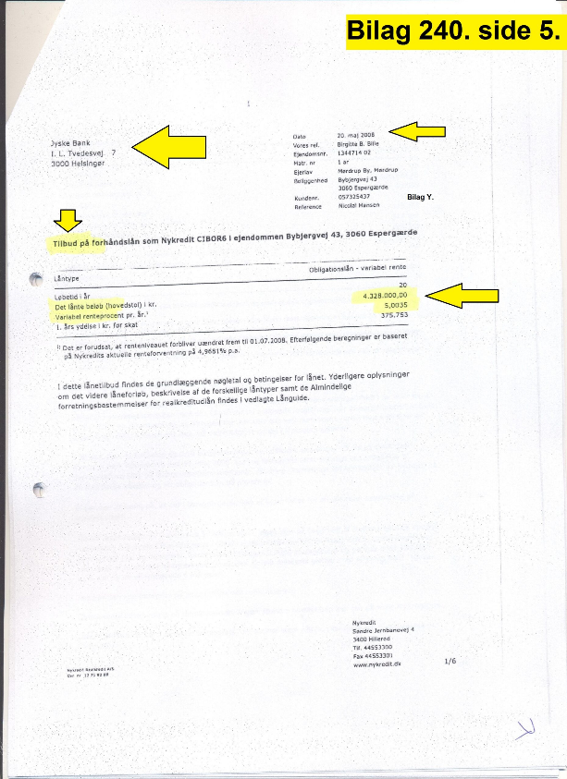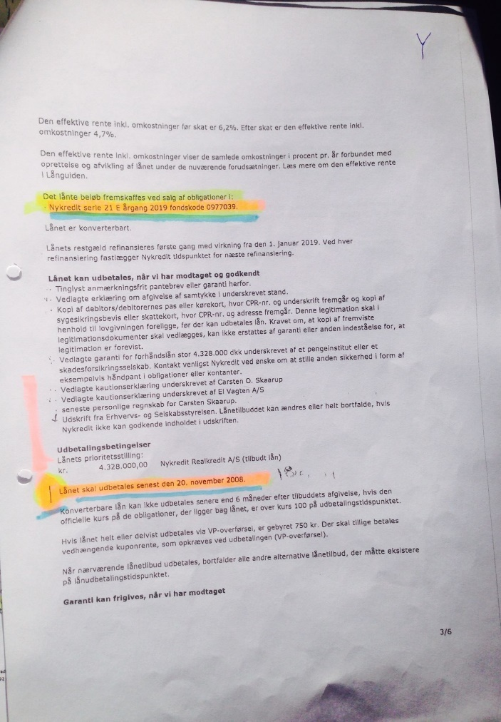

Den 10 juli 2008. ønsker Nicolai Hansen at alle dokumenter klar, i det tilfælde at jeg ønsker at gøre brug af tilbuddet på de 4.328.000 dkk. tilbuddet fra 20 maj 2008. og har en gyldighed til 20 november 2008, hvilket den Jyske Bank ansatte har noteret, med en streg, ud for 20 november 2008. her bortfaldt alle dokumenter, samtidig med at tilbuddet på de 4.328.000 dkk bliver ugyldigt.
SE SAMLE BILAG 240 FRA KLAGEN.
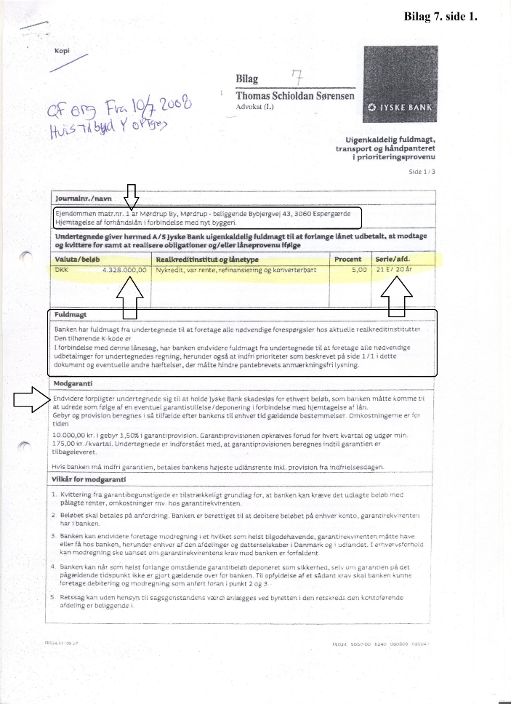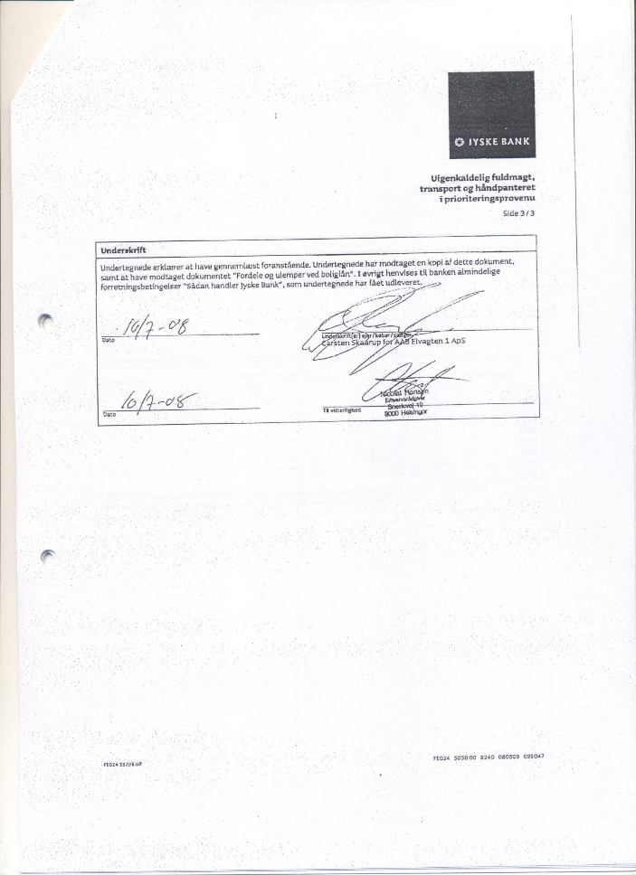
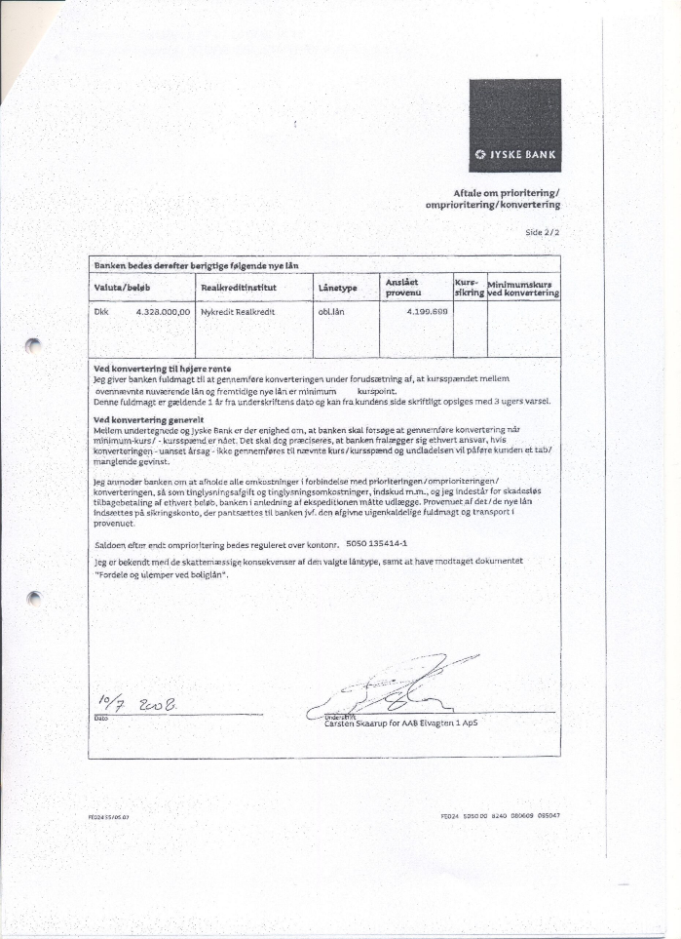
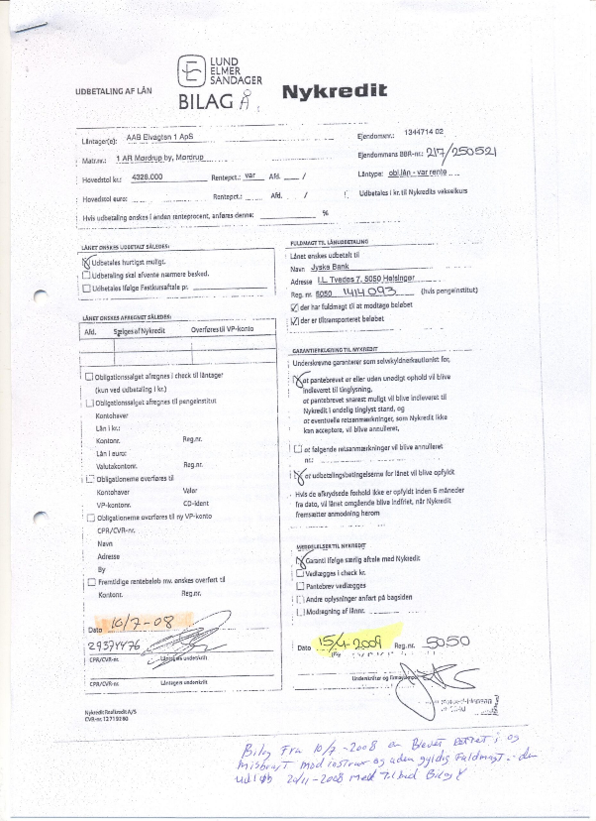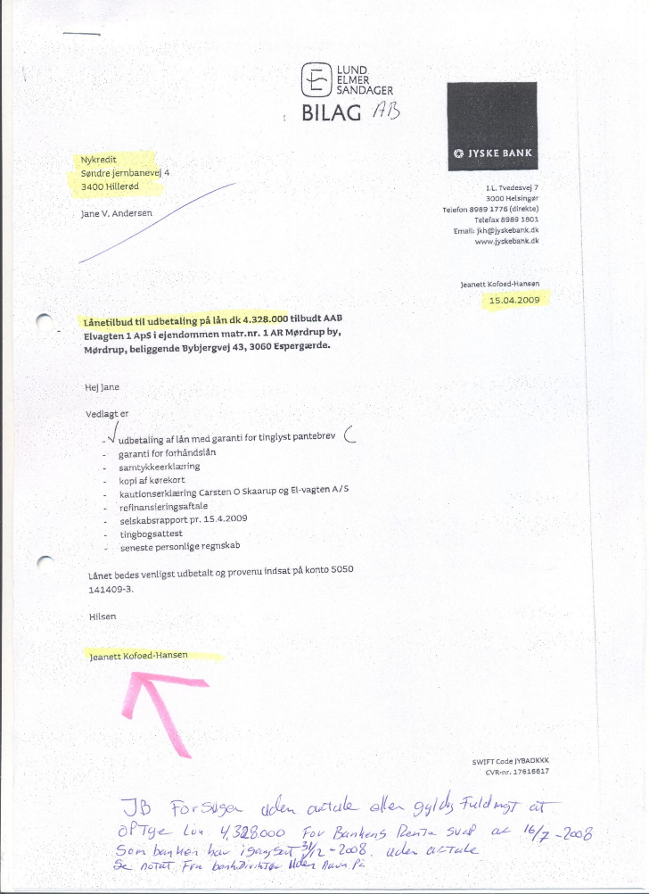

Der er således tale om fuldmagts misbrug da Jeanet Kofoed i mod min accept.
Og i mod instruks, da Jyske Bank ved Jeanett Kofoed-Hansen den 15 april 2009. efter tilbuddet var bortfaldet, valgte at underskriver en stribe dokumenter, der alle var bortfaldet samtidig med tilbuddet 20 november 2008.

, hvilket Jyske Bank er bevidste om, men det er for at skjule at Jyske Bank alleræde er startet med at beregne renter af lånet på de 4.328.000 dkk.

Og her er et af de dokumenter som Jyske Bank retter i efter det blev underskrevet, jeg formoder det er enten Nicolai Hansen eller Janett Kofoed-Hansen der har rettet i dokumentet efter underskrift, hvor Jyske Bank også laver dokumentfalsk, efter straffelovens forstand.

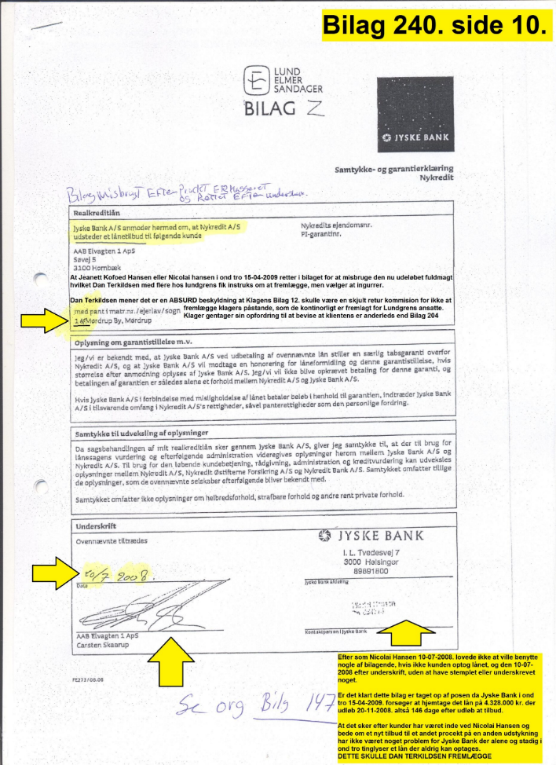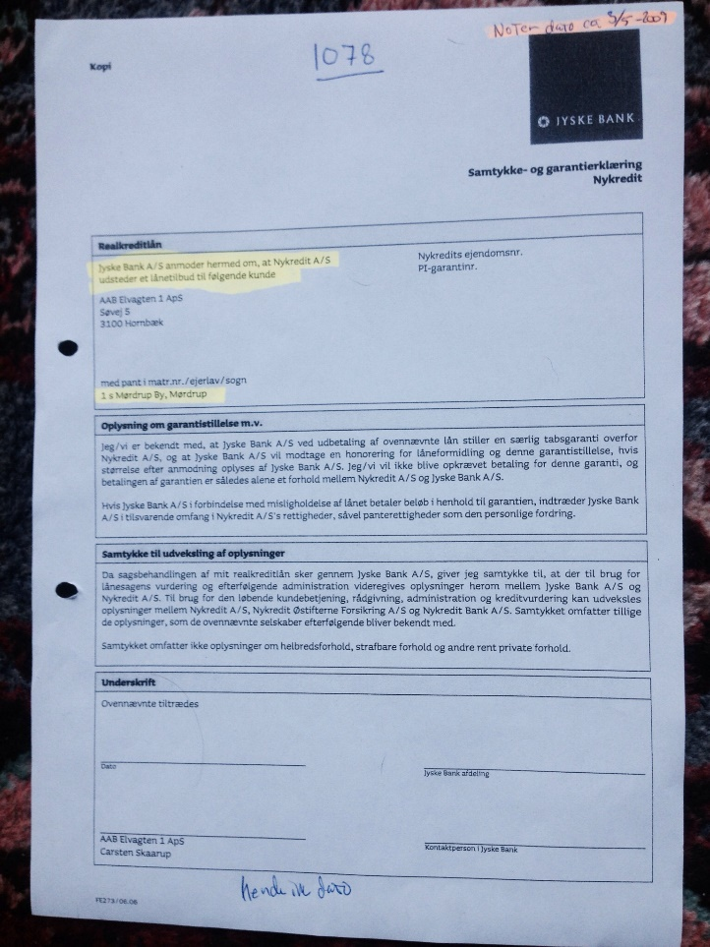
Den der retter i et dokument laver dokumentfalsk, min kopi er den TH. den TV fremlagde Jyske Bank selv i efter et møde med Dan Terkildsen,

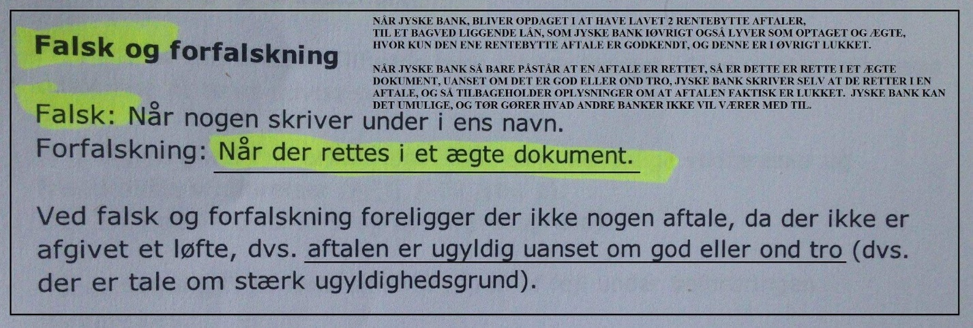

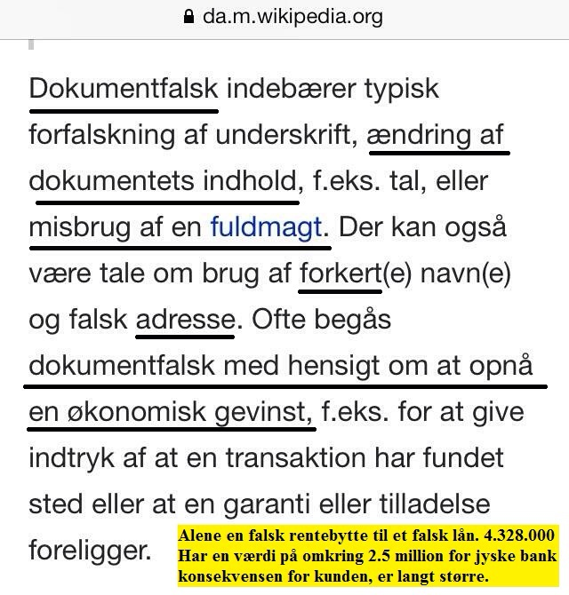

Hvis Jyske Bank A/S på nogle måder, mener at jeg gør eller siger noget der ikke er sandt så har banken og bankens advokater i 7 år. kunne anmode mig rette op, men det eneste som Jyske Bank A/S har kunne præstere er at holde munden lukket, og gemme sig bag bankens støtter.

Jyske Bank benytter sig af at kunde er syg og ikke kan huske, så det er nemt for banken ved Nicolai Hansen, og Casper Dam Hansen at lyve overfor kunde at have lånt 4.328.000 dkk og bytter renter af dette lån med Jyske Bank.

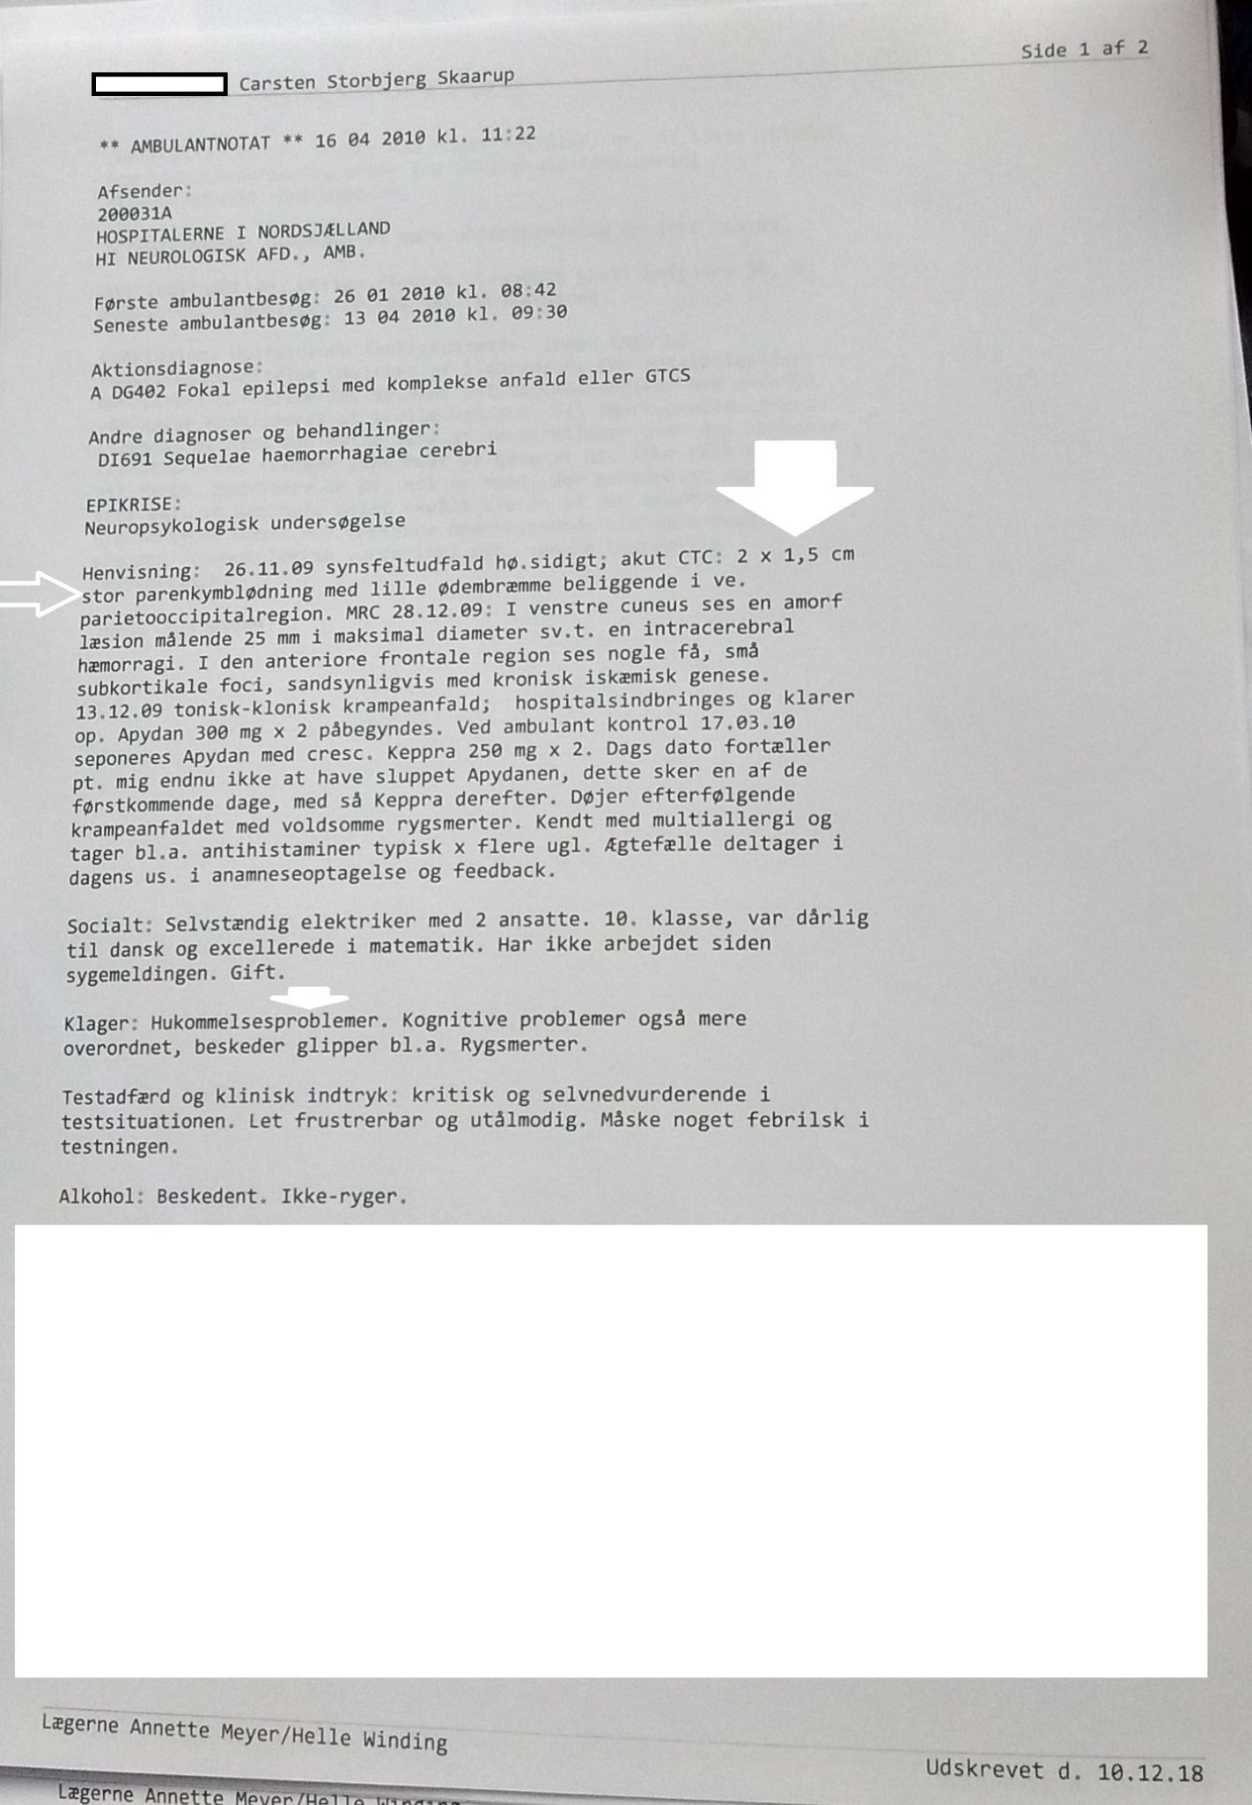
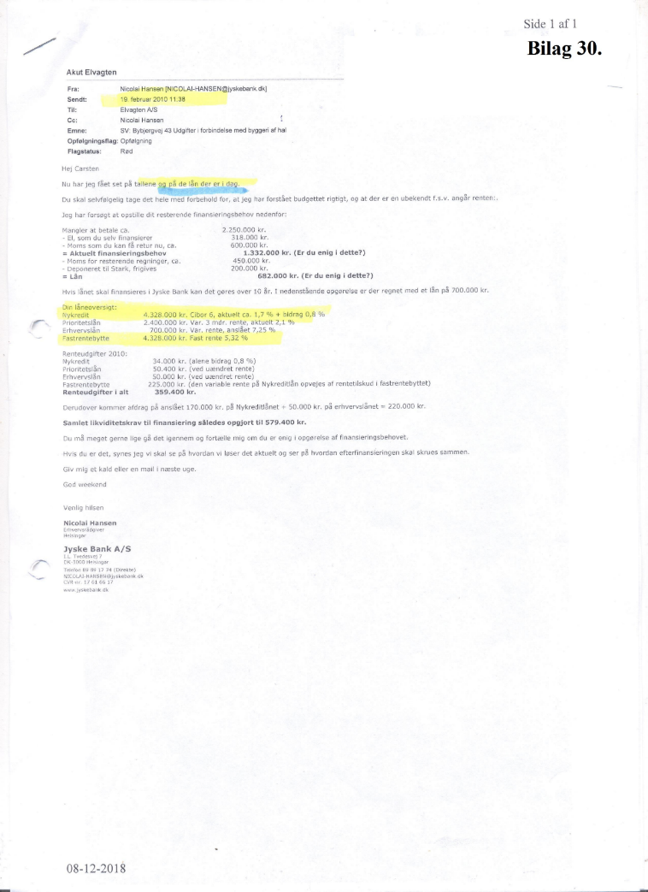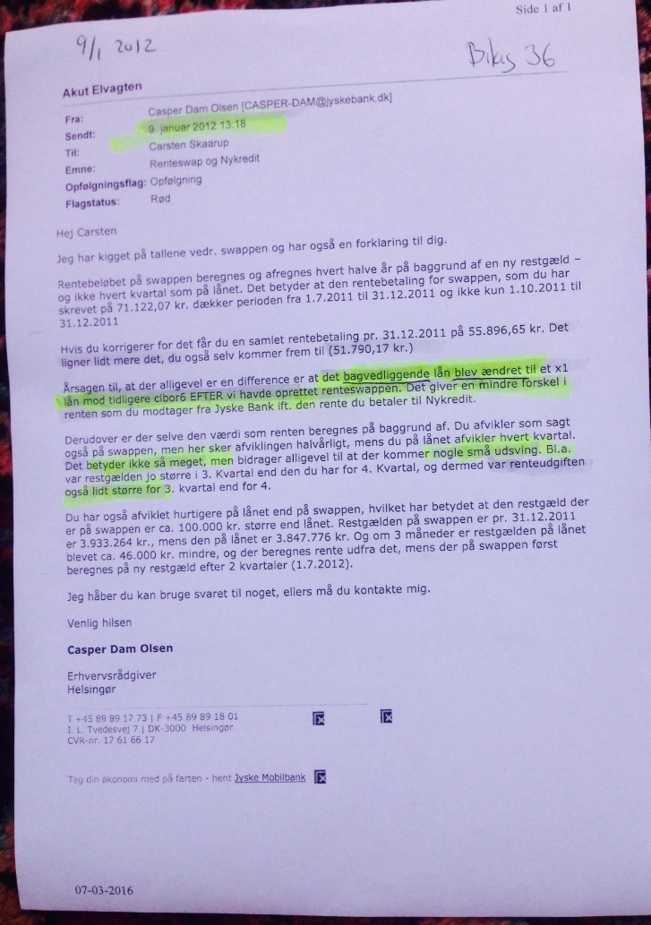

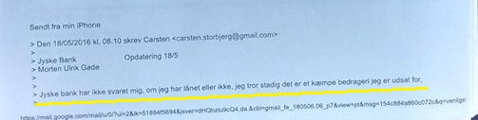
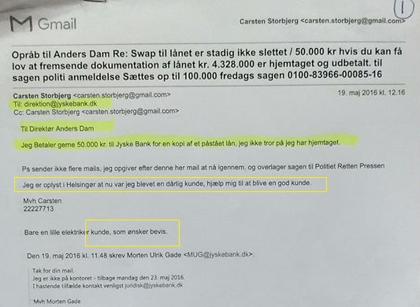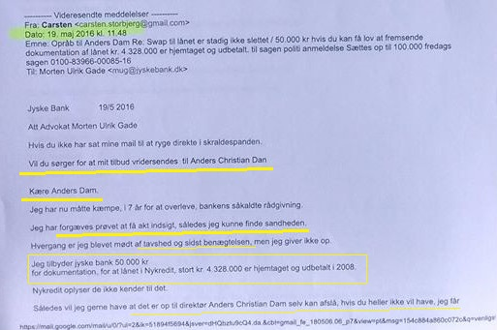

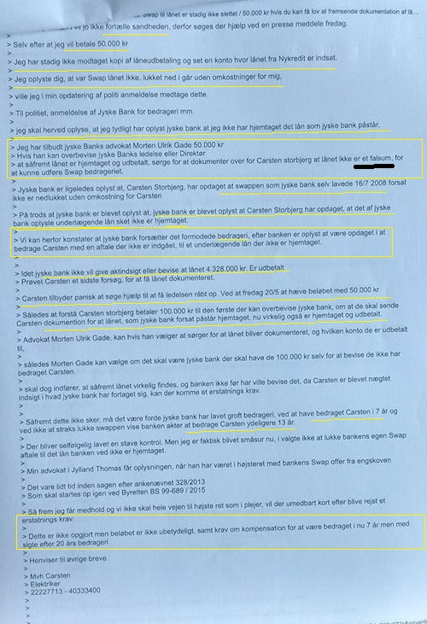

Har skrevet at det var betaling til bankens kaffekasse for at svare og vise mig bevis for at jeg har lånt de 4.328.000 dkk som Jyske Bank har bildt mig ind og har hævet renter af.

Der var ingen i Jyske Bank eller i Lund Elmer Sandager advokater der ville svare og dokumenter at jeg har lån de 4.328.000 dkk som Jyske Bank ved rente swap på 4.328.000 dkk bytter renter af.

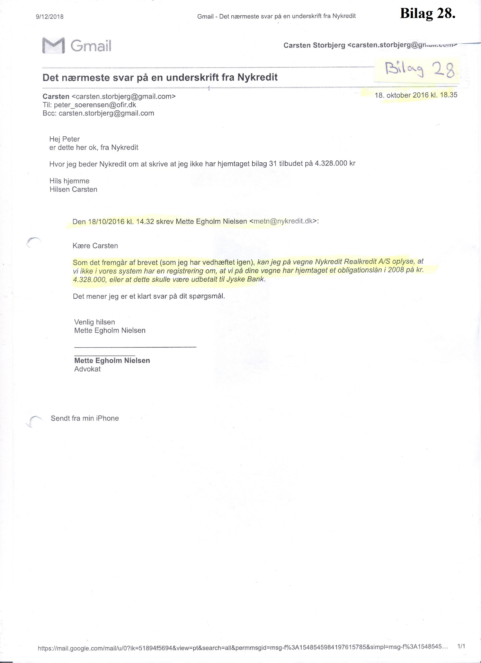
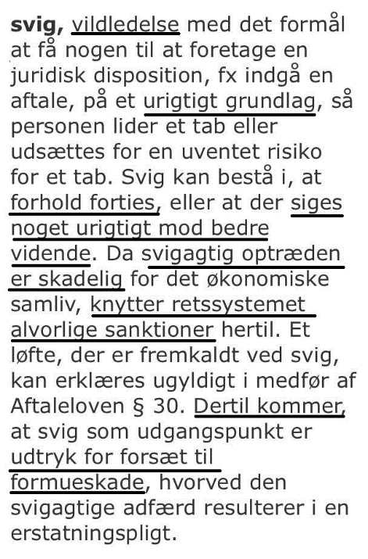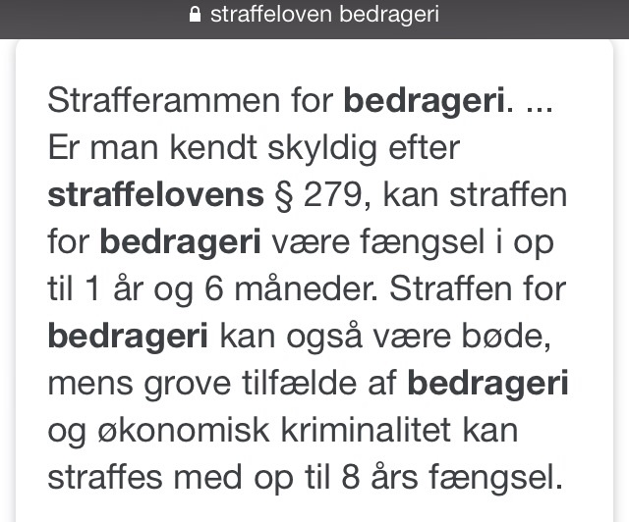

Jyske Bank A/S laver bevisligt svig, hvilket banken gerne må for regeringen, da Jyske Bank er en vigtig sammenarbejdes parter for den Danske Stat, regeringen vælger i hvert fald at ved passivet at ignorer alle Jyske Bank lovovertrædelser, da bedrageri som Jyske Banks ansatte står bag kan give op til 8 års fængsel, og så fratages Jyske Bank A/S retten til at drive bankvirksomhed i Danmark.

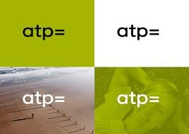

Selv en af Jyske Bank største aktionær APT, har valg ikke at regere eller handle på oplysninger om Jyske Banks mange lovovertrædelser.

Her er et delt billede fra april. 2019. som viser dem der startede bedrageri, brugte fuldmagtsmisbrug, dokumentfalsk samt hr. Anders Dam der siden maj 2016, blev oplyst at banken formentligt stod bag et omfattende bedrageri, i stedet for dialog og løsning valgte Anders Dam og Juridisk afdeling ved Morten Ulrik Gade, at gå i krig med kunden, og ved at manipulere med dokumenter, forsøgte Jyske Bank A/S at skjule og dække over banken rent faktisk stod bag omfattende svindel.

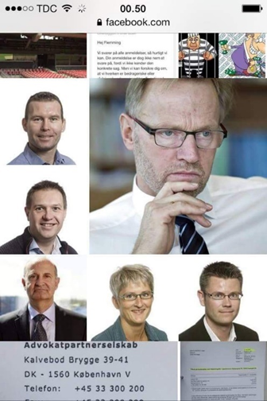

Ja der er tale om strafbare handlinger, hvilket regeringen sammen med finanstilsynet for en hver pris ville dække over, derfor er min fortælling ret enkel.

I har alle kunne svare, men ikke en eneste heller ikke i folketinget, statsministeriet, regeringen, Danmarks Nationalbank har ville svare på noget som helst, i perioden februar 2016 til 11 august 2023. hvor Jyske Banks Juridiske direktør Martin Skovsted-Nielsen for første gang, besvare en henvendelse fra mig med et eller flere løsningsforslag.

Dette af Martin Nielsens svar er beskrevet længer nede i dette lange brev, til mailen.
Har Jyske Bank A/S kommentar, rettelser, indsigelser eller andet, så ring til mig for at aftale et møde, hvor vi kan gennemgå hver enkelte af mine anklager af Jyske Bank A/S

Er der noget der skal rettes, så siger jeg igen at jeg få jeg det rettet i det omfang Jyske Bank påviser fejl.

Som Juridisk direktør Martin Skovsted-Nielsen skrev 11 august 2023.
Vi håber, at det kan føre til en løsning, da vi har et stærkt ønske om at få afsluttet tvisten imellem os og din ageren overfor os – og ikke mindst vores medarbejdere. Hvis du ikke ønsker at indgå en sådan aftale, vil vi derfor bede vores eksterne advokater om at kigge nærmere på din ageren i bred forstand og vurdere de retlige muligheder, vi har i den forbindelse.
Dette af Jyske Banks forslag om at jeg skulle holde mund om Jyske Banks overtrædelser af loven, og ikke skrive noget om det, mod at Jyske Bank A/S så ikke ville undersøge bankens muligheder, nu kommer det store spørgsmål har bankens advokater som selv i stor stil er medvirkende, til at banken fortsat nægter at overholde lovens bestemmelser.

Jeg er ikke bange for nogle af jer, og det har jeg sagt mange gange, i har bare fået flere muligheder, for at vil kunne lave en fredsaftale, og Jyske Banks forslag må være det dummeste forslag jeg i mit liv har hørt.

Hvis Jyske Banks direktør og ledelsen mener det som Martin Skovsted-Nielsen skrev.

Vi har et stærkt ønske om at få afsluttet tvisten imellem os.

Så start med at ringe +4522227713 og aftal at jeg kommer ind forbi en af jeres butikker, i Hillerød, Helsingør, Vesterbro eller på Frederiksberg.

Da jeg har et stærkt ønske om at få afsluttet tvisten imellem os, skal Jyske Bank også ville det.

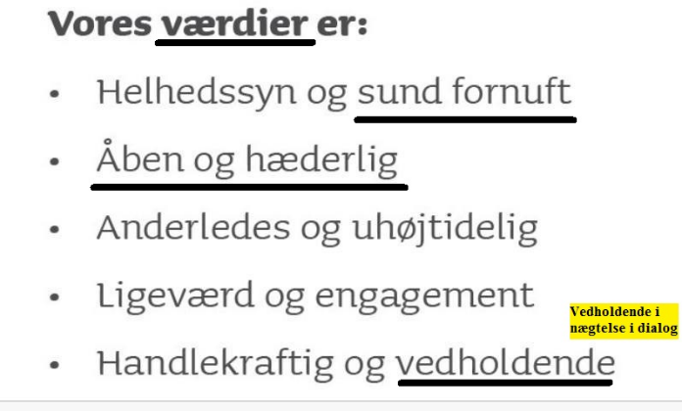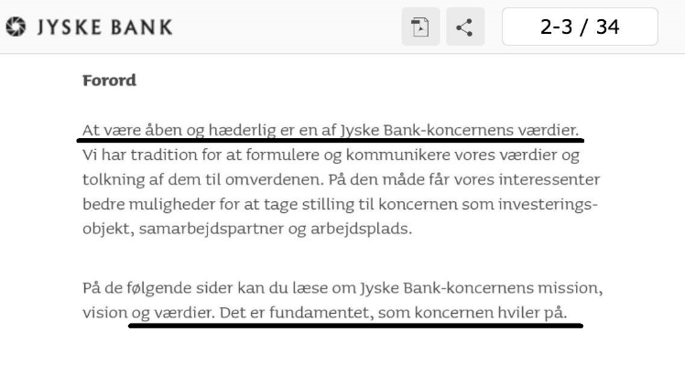
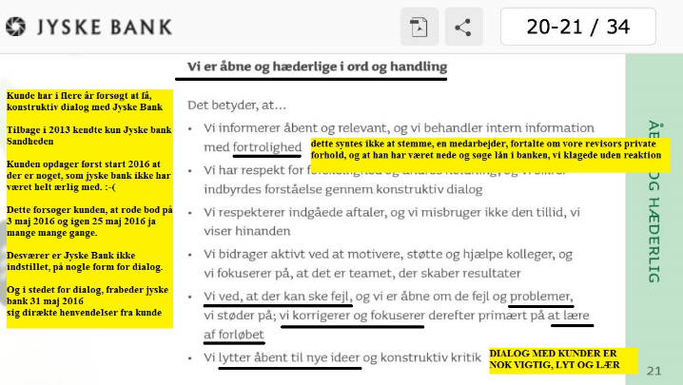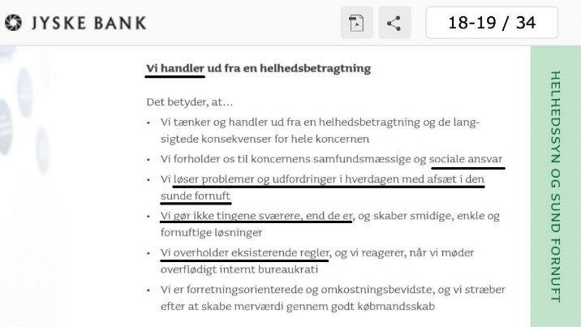

Hvis Jyske Banks fundament ikke er bundråddent, så løs dette her på en anstændig måde, så i undskylder overfor mig og min familie.

Her er nogle billeder fra omkring 2019. der er klare anklager mod Jyske Banks A/S for at lave svindel.

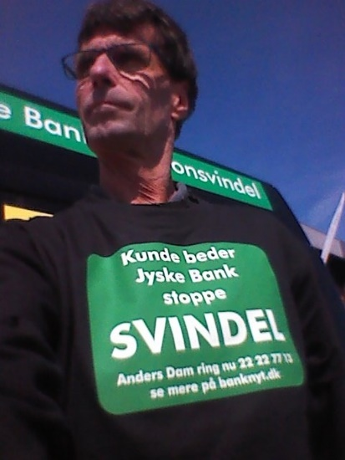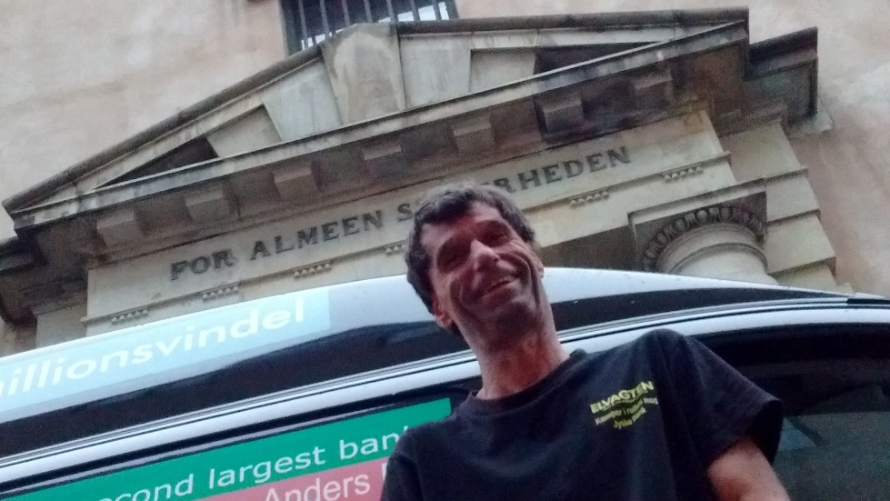

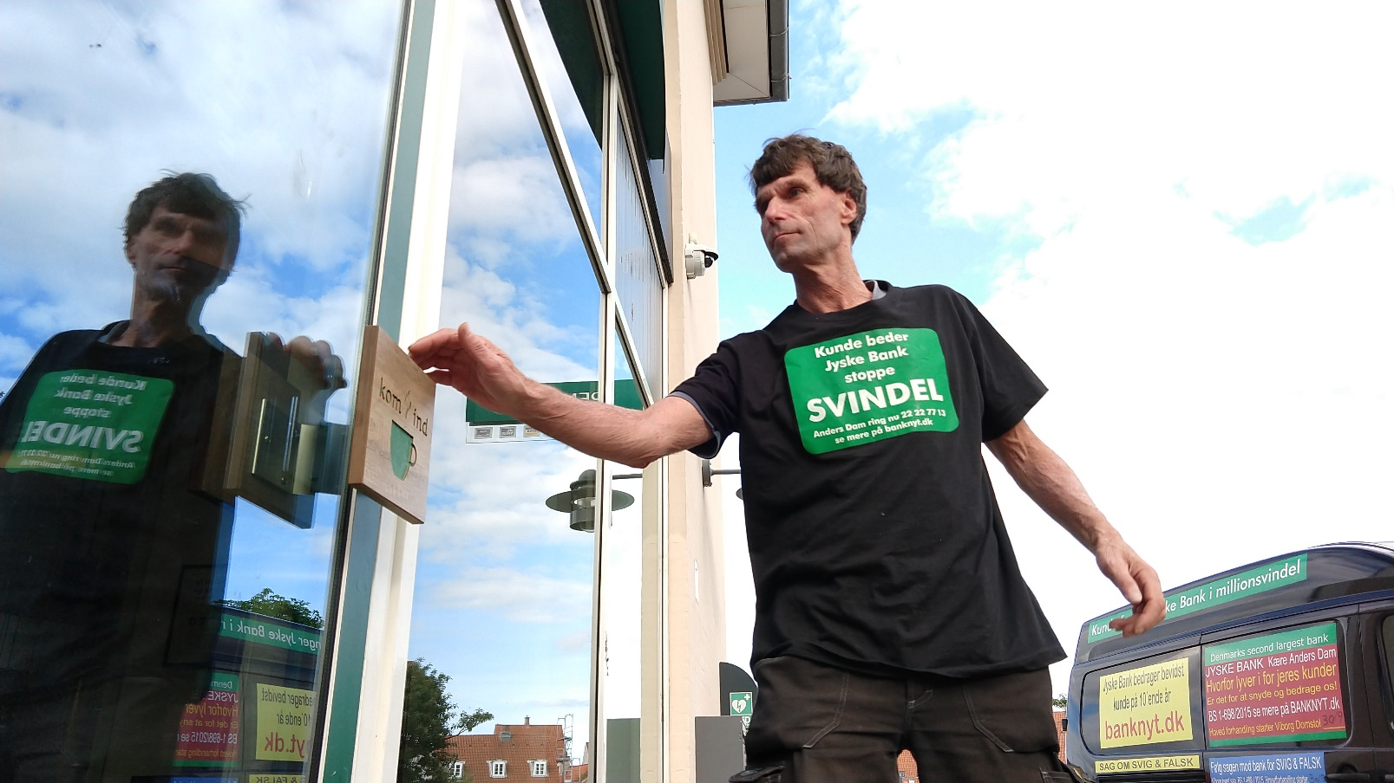

Når jeg har sendt denne mail til jer, er det for at få jeres kommentar, måske indsigelser eller rettelser til alt jeg har skrevet.

em
Til: Martin Skovsted-Nielsen < martin.nielsen@jyskebank.dk >, direktion@jyskebank.dk , juridisk@jyskebank.dk , lm@jyskebank.dk, Morten Ulrik Gade MUG@jyskebank.dk ,

Efterfølgende i har læst denne mail, og givet jeres kommentar og måske rettelser, deler jeg mailen med jeres eventuelle svar, med bankens advokater, ledelsen samt flere ansatte i Jyske Bank, for at gøre de ansatte opmærksom på, at rent faktisk er ansat i en virksomhed det gentagende, og det bevisligt har overtrådt lovens bestemmelser, således den enkelte medarbejder tænker over om de stadig ønsker at arbejde for en kriminel virksomhed som Jyske Bank A/S er.

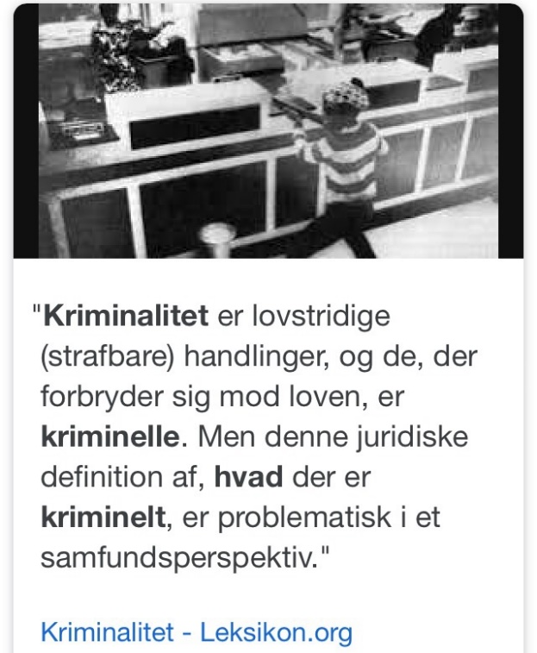

Selvfølgelig hvis der findes ansatte i Jyske Bank A/S eller venner af banken, der mener det er mig, som er en kværulant, og som nogle måske internt stadig siger, at jeg er helt væk, eller i siger at jeg bare må finde mig i Jyske Bank A/S laver organiseret bedrageri, og andre lovovertrædelser da det er helt normalt for kunder i banken.

Hvis der er nogle af jer der er ansatte i Jyske Bank A/S eller venner med banken, der ikke mener jeg siden 2016 har skrevet sandheden på forskellige medier og platforme, så som i min dagbog www.banknyt.dk og også www.tyv.dk www.tyve.dk www.forbryder.dk www.storbjerg.dk samt mange andre sider.

Deler her et udsnit fra www.banknyt.dk en side som ikke en eneste tør tale om, da ledelsen er bange for at skulle svare på de beviser der er delt for Jyske Banks lovovertrædelser.

This is a WARNING against some of the largest Danish criminal companies, as the Danish Bank JYSKE BANK.

JYSKE BANK BILEN. / The Banking News. UPDATED LATEST 25-08-2023. Time. 16.40

Læs del af siden på Dansk her i Linket, bliver imellem oversat delvist.

SEE there sheared letters and mails. SEE there sheared videos YouTube 15 august 2023, and Banknyt.dk. Tags.

Se alle YouTube videoer her i link.

Link til video tilbyder at holde op med at skrive, tilbyde at hente bilen hjem fra Vesterbrogade nr. 9. hvis banken indrømmer overtrædelse af tinglysningsloven.

Og bortviser CEO Anders Christian Dam
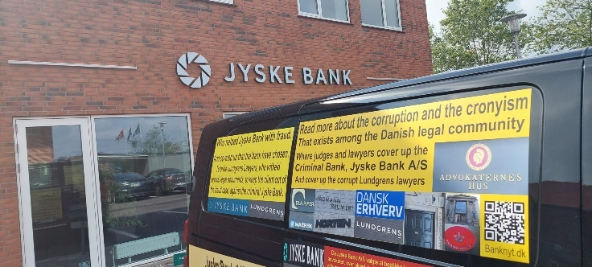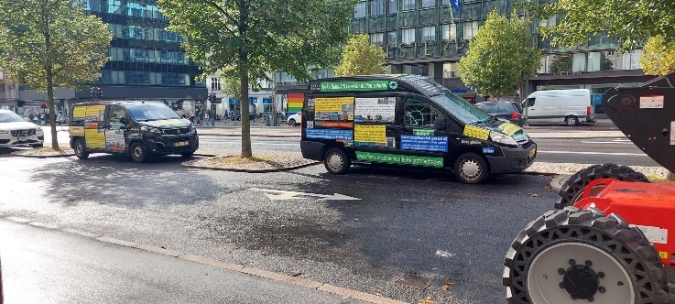

Jyske Bank i har et problem og jeres allerstørste problem, det er Anders Christian Dam, og han skal fyrres.

26-08-2023. 13.26. Corruption in Denmark and criminal Danish banks. CEO ANDERS DAM YOU ARE THE REASON FOR THESE MAILS. Jeg har givet dig og banken mange tilbud og forslag til Dialog uden at få svar. Anders Dam du retter op, siger undskyld for så at sætte sit mandat frit. Og hvis Jyske Bank kan fremvise en lov der giver Jyske Bank lov til at overtræde love og regler, så send et link, Jeg henviser igen til alle de tidligre mails og breve.

Og hvis der er nogle som er direkte nævnt i mails og opslag, som værende medvirkende aktivt eller passivt, til det organiseret bedrageri ”Bondefangeri” som jeg har skrevet og stadig skriver om, som vil benægte at Jyske Bank A/S ansatte gentagende har løjet, samt brugt bilags manipulation, bortskaffet aftale dokumenter, lavet dokumentfalsk, lavet mandatsvig, lavet sammenblanding af flere virksomheder til samme konto i Jyske Bank både samtidig og overlappende, som jeg i flere år har skrevet om, og gjort det klart at flere ansatte sammen i forening, for Jyske Bank A/S koncernen har udført.

Hvis der er nogle af jer som er det mindste uenige, i noget som helst af det jeg skriver, og som jeg har skrevet siden 2016.

SÅ SVAR MIG VENLIGST NU, SÅ VI KAN FÅ RETTET EVENTUELLE FEJL ELLER MISFORSTÅELSER.

BANKNYT@GMAIL.COM

+4522227713

Hvilket ledelsen og direktionen er direkte er indblandet i ikke er blevet løst ved dialog og samtale, eftersom ledende ansatte formentlig ved CEO Anders Christian Dam og tidligere bestyrelsesmedlem advokat Philip Baruch der må have stået i spidsen for beslutningen om, at Jyske Bank A/S skulle ”bestikke” ansætte Lundgrens advokater til at give Jyske Bank A/S rådgivning i en handel af 6 ejendomme, for en værdi af omkring 600.000.000 dkk. for at Lundgrens advokater ikke måtte fremlægge Jyske Banks straffelovs overtrædelser civilretligt mod Jyske Bank A/S

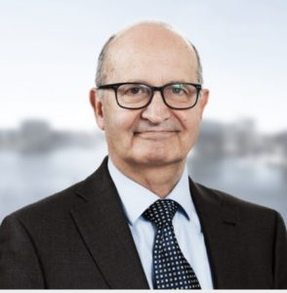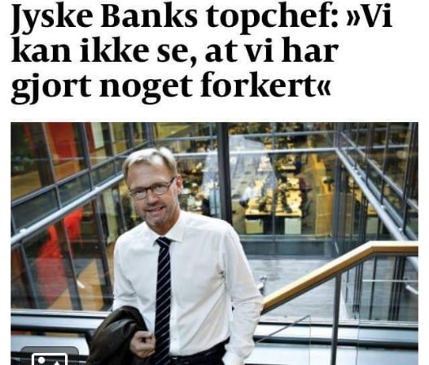

Denne ansættelse af Lundgrens advokater var efterfølgende advokaten fra Lund Elmer Sandager advokater Philip Baruch, kunne meddele bestyrelsen og direktionen i Jyske Bank A/S ved Anders Dam, at kunden i Jyske Bank havde ansat Lundgrens advokater til at fremlægge Jyske Banks brug af svig, falsk, udnyttelse, vildledning for retten i en sag mod Jyske Bank A/S

Jeg er sammen med min familie enige om at ville Jyske Bank i 2018 ikke finde at løsning skulle Lundgrens advokater gå i flæsket af Jyske Bank for brugen af svig, falsk med mere, men problemet var at Lundgrens var begyndt at arbejde for Jyske Bank A/S i stedet, og fremlagde ingen svig eller falsk påstande processuelt i retten.
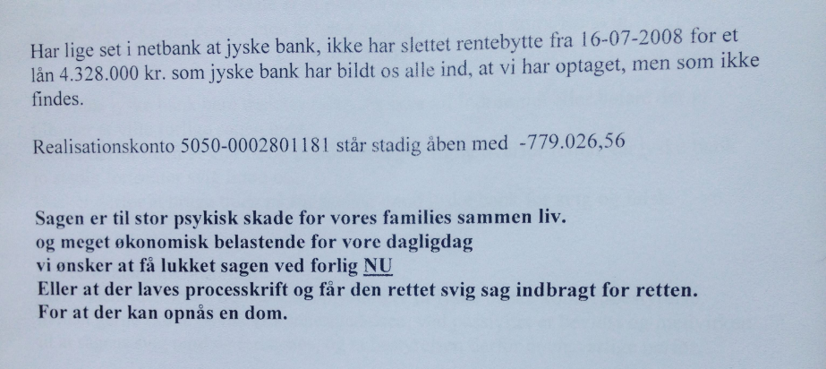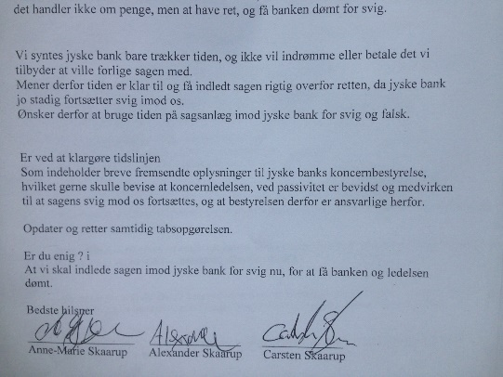

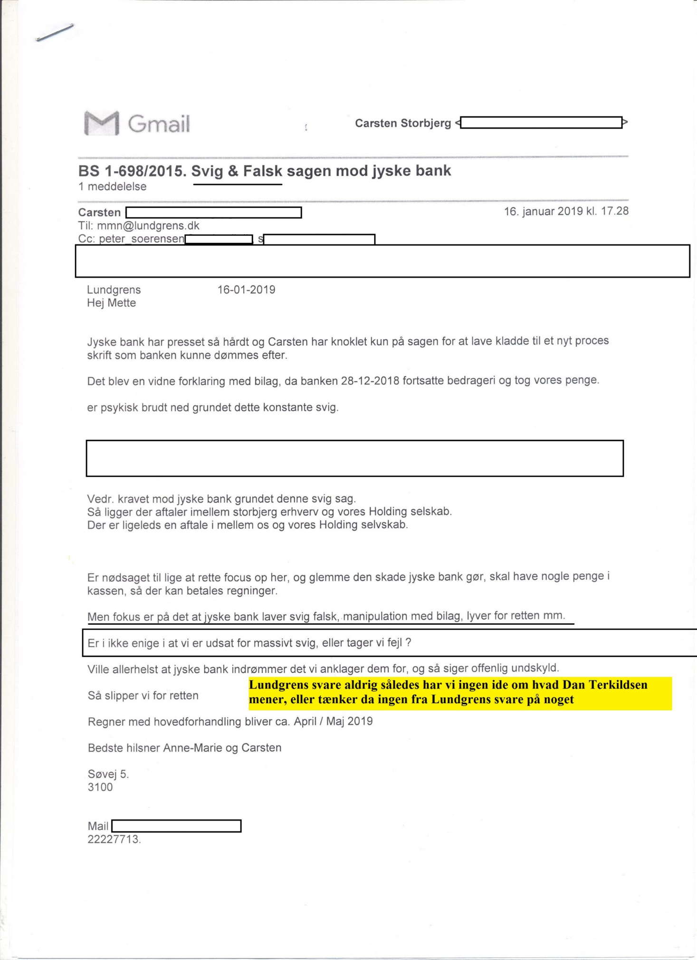
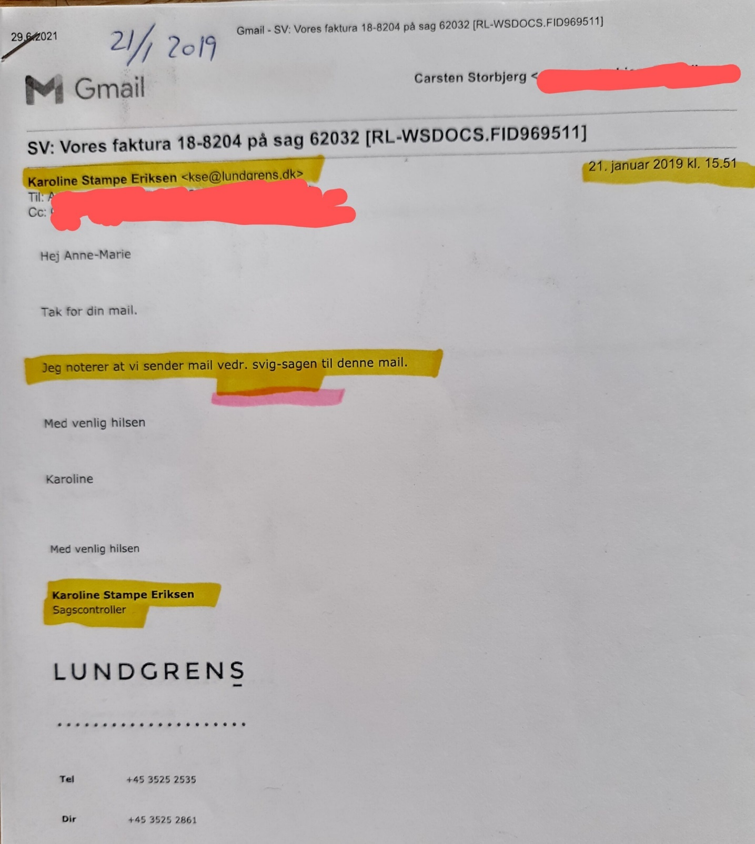

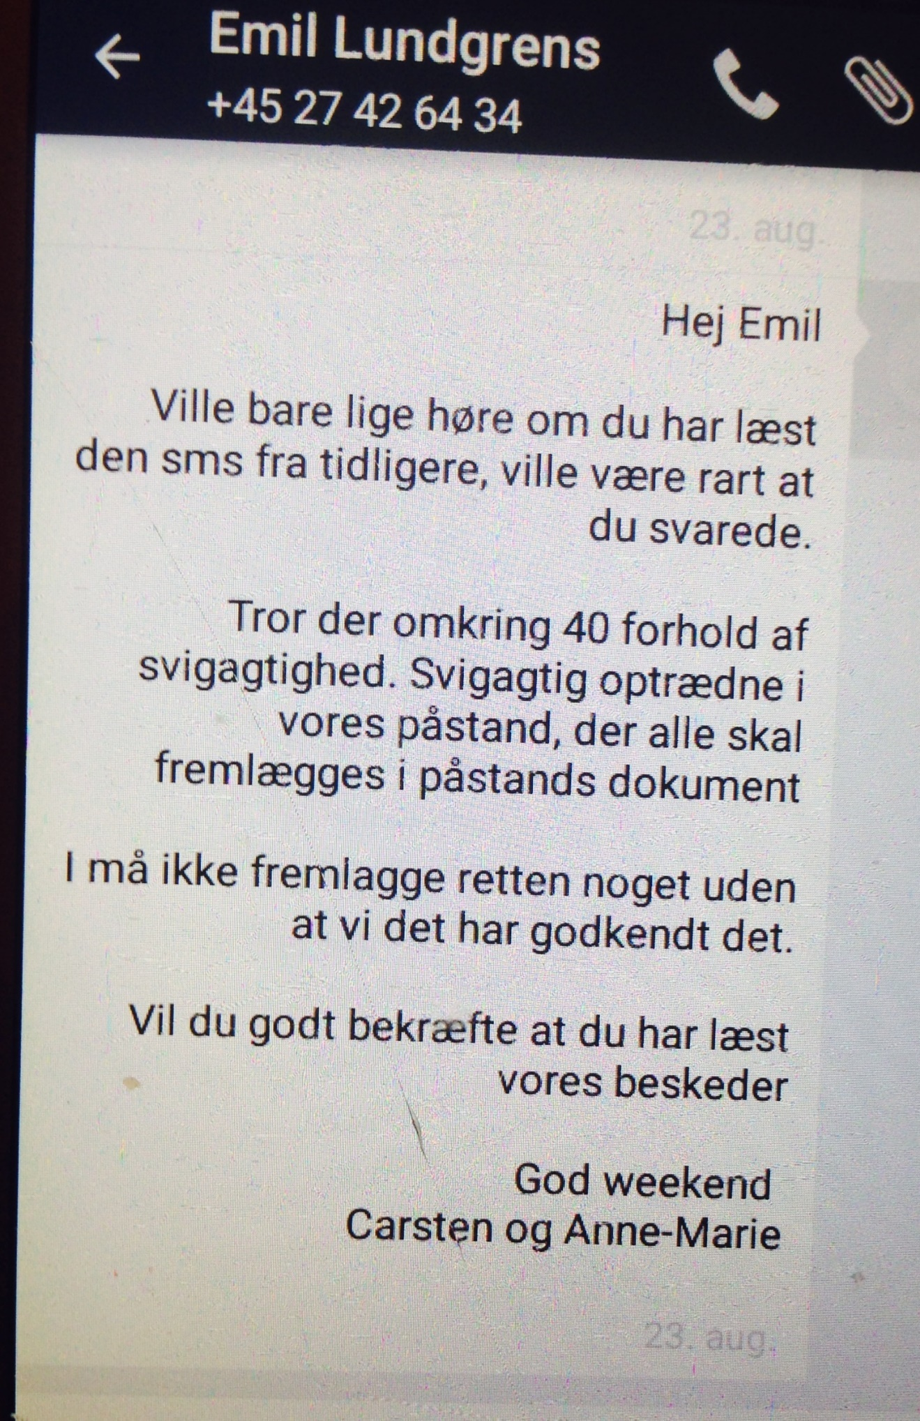

Dette er hvad Lundgrens advokater fremlagde, svig og falsk er ikke nævnt med et ord, og så ville Lundgrens i øvrigt ikke dele en kopi af processkriftet af 2 september 2019, på trods af en anmodning 5 september om at få udleveret en kopi, Dan Stampe Terkildsen svare slet ikke.

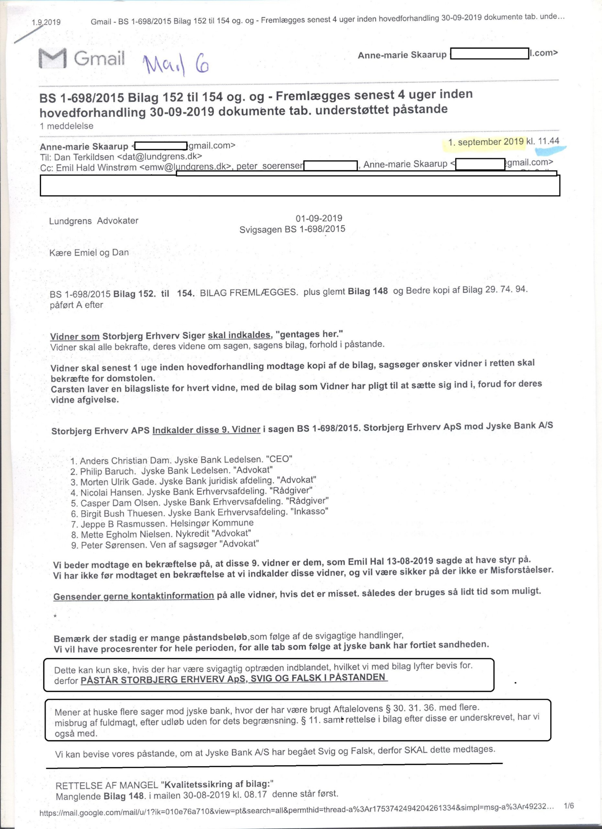

Der findes på dette tidspunkt 2 september 2019. 2 højesteretsdomme om dårlig rådgivning, som er tabt, på forældelse, dette er lige det at Lundgrens ønsker at fremlægge en sag der på forhånd er tabt.

Og for en sikkerheds skyld vil Lundgrens advokater ikke udlever klienten en kopi af processkriftet, da Lundgrens reelt arbejder for Jyske Bank og skal skuffe i retsforhold.

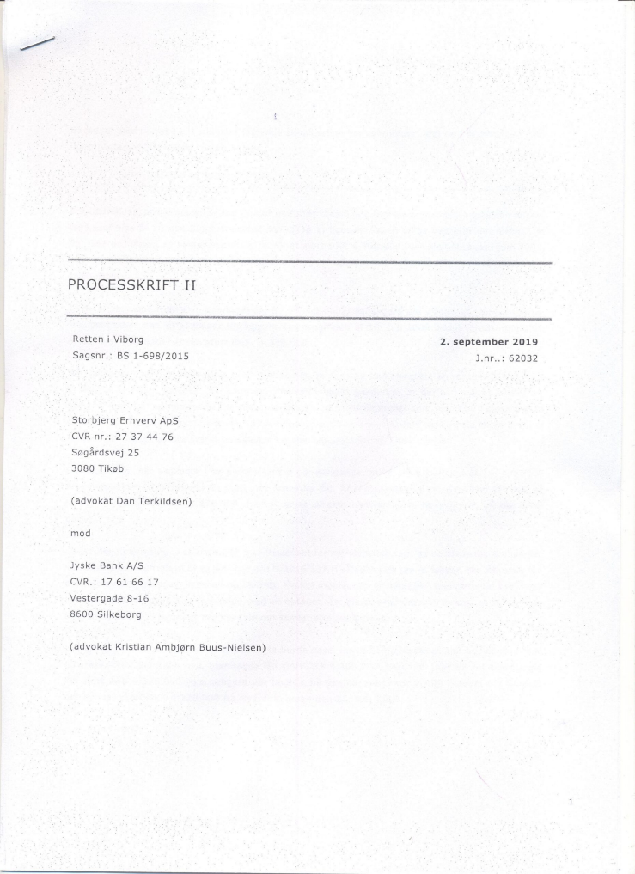

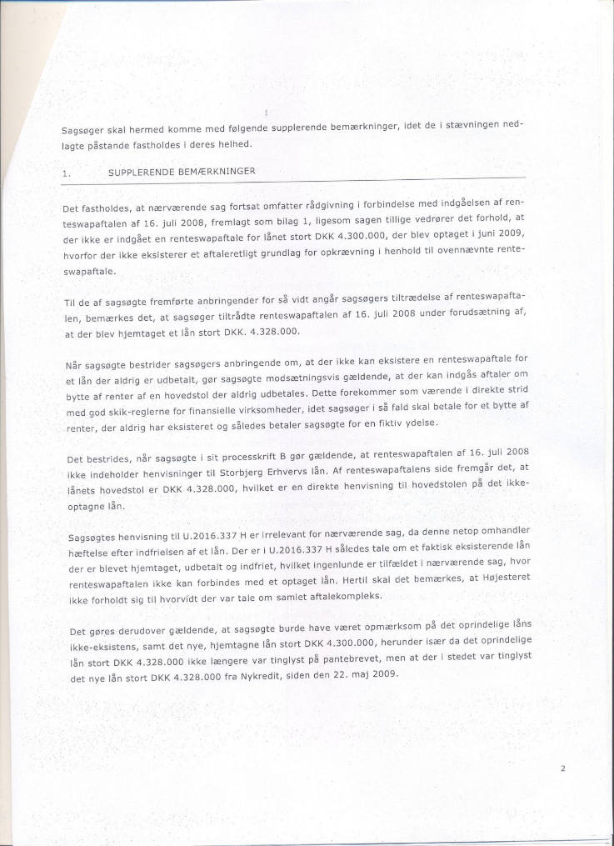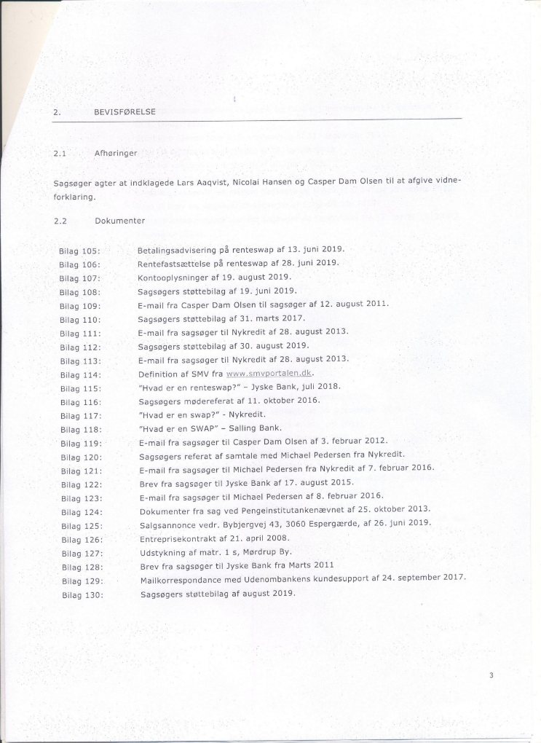

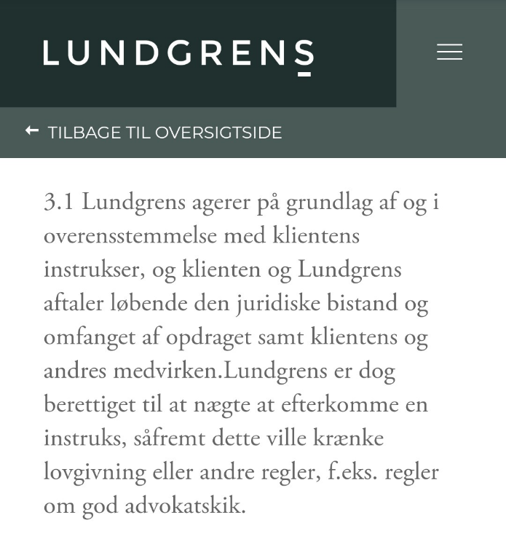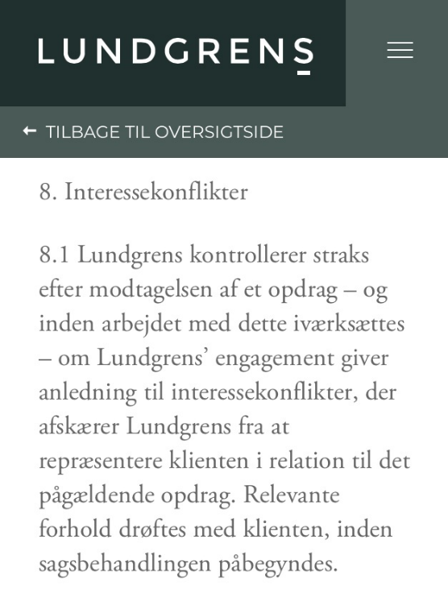

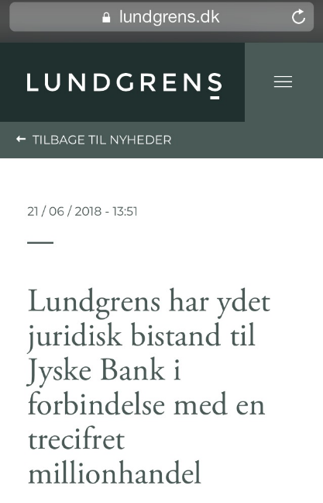

Efter at Jyske Bank A/S nok feb. marts. 2018 bestak Lundgrens ved returkommission, hvilket vi først opdager 21 september 2019.

Skrev jeg og oplyste ledelsen at de var medvirkende til bedrageri, samtidig med at selskabet realt står uden advokat på dette tidspunkt. 07-08-2018. da det er dokumenteret Lundgrens havde store økonomiske interesser med Jyske Bank.
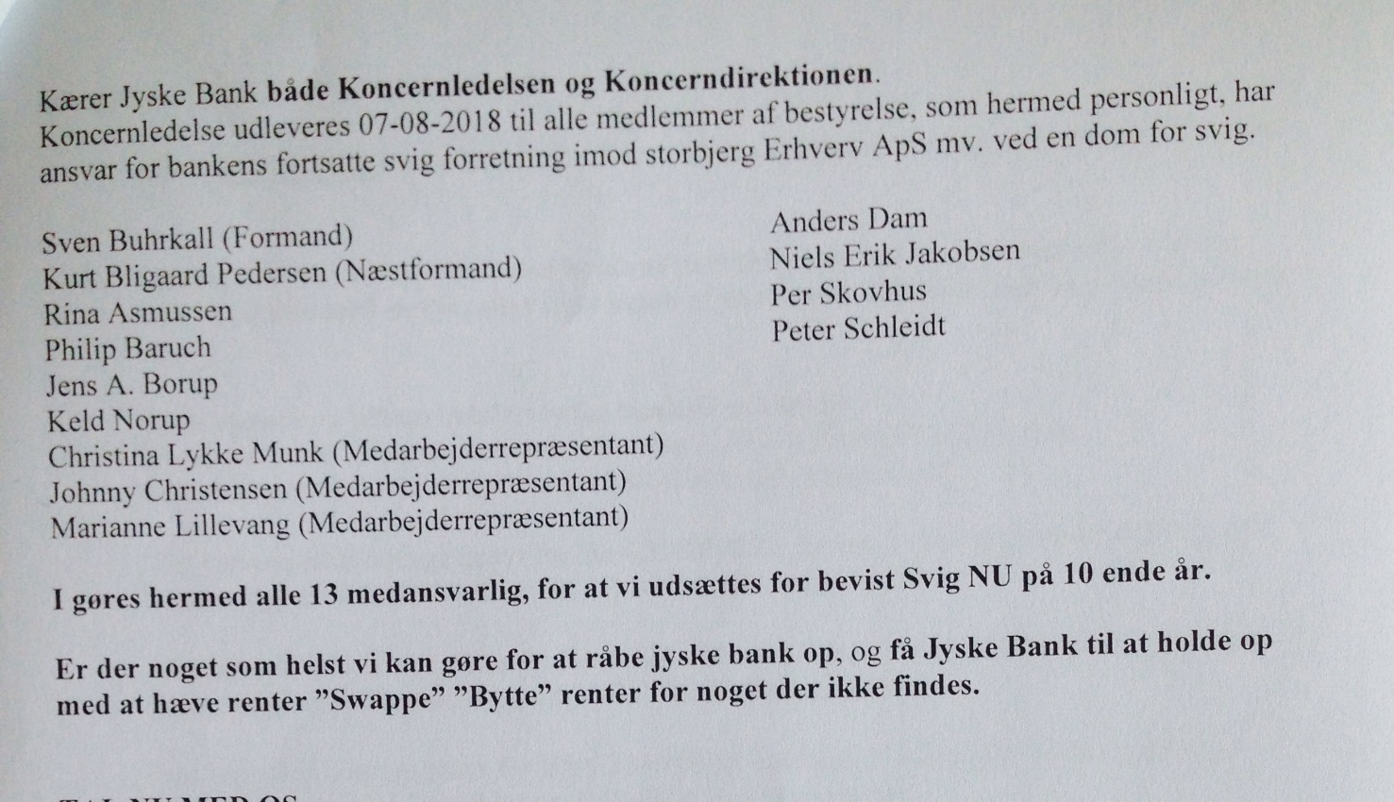

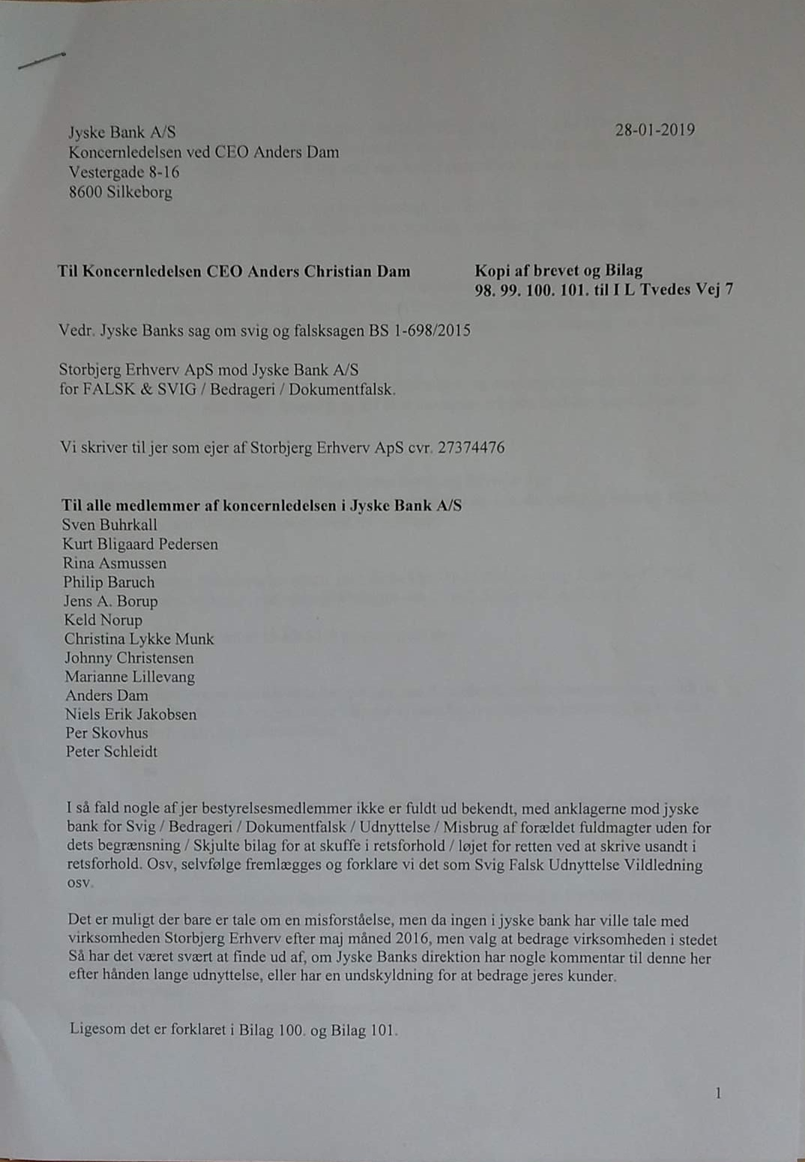

Derfor har jeg efterfølgende jeg 21 september 2019, opdager dette sammenarbejde mellem Jyske Bank og Lundgrens advokater, hvor Lundgrens advokater ikke ville oplyse mig om dette sammenarbejde, da Lundgrens efter Jyske Bank A/S ansatte Lundgrens Advokater, kun havde modarbejdet fremlæggelse af Jyske Banks mange lovovertrædelser for domstolen, og for at kolde Lundgrens klienten ude af sagen mod Jyske Bank, som Lundgrens selv sammenarbejde med.

Valgte Lundgrens advokater at skjule og tilbageholde et af Jyske Banks processkrifter i sagen for klienten, samt Lundgrens valgte også at tilbageholde klientens eget processkrift i sagen mod Jyske Bank A/S for at skjule at Lundgrens advokater ikke fremlagde en eneste af klientens svig og falsk anbringer mod Jyske Bank, som klienten i januar 2018 havde ansat Lundgrens advokater til at fremlægge.

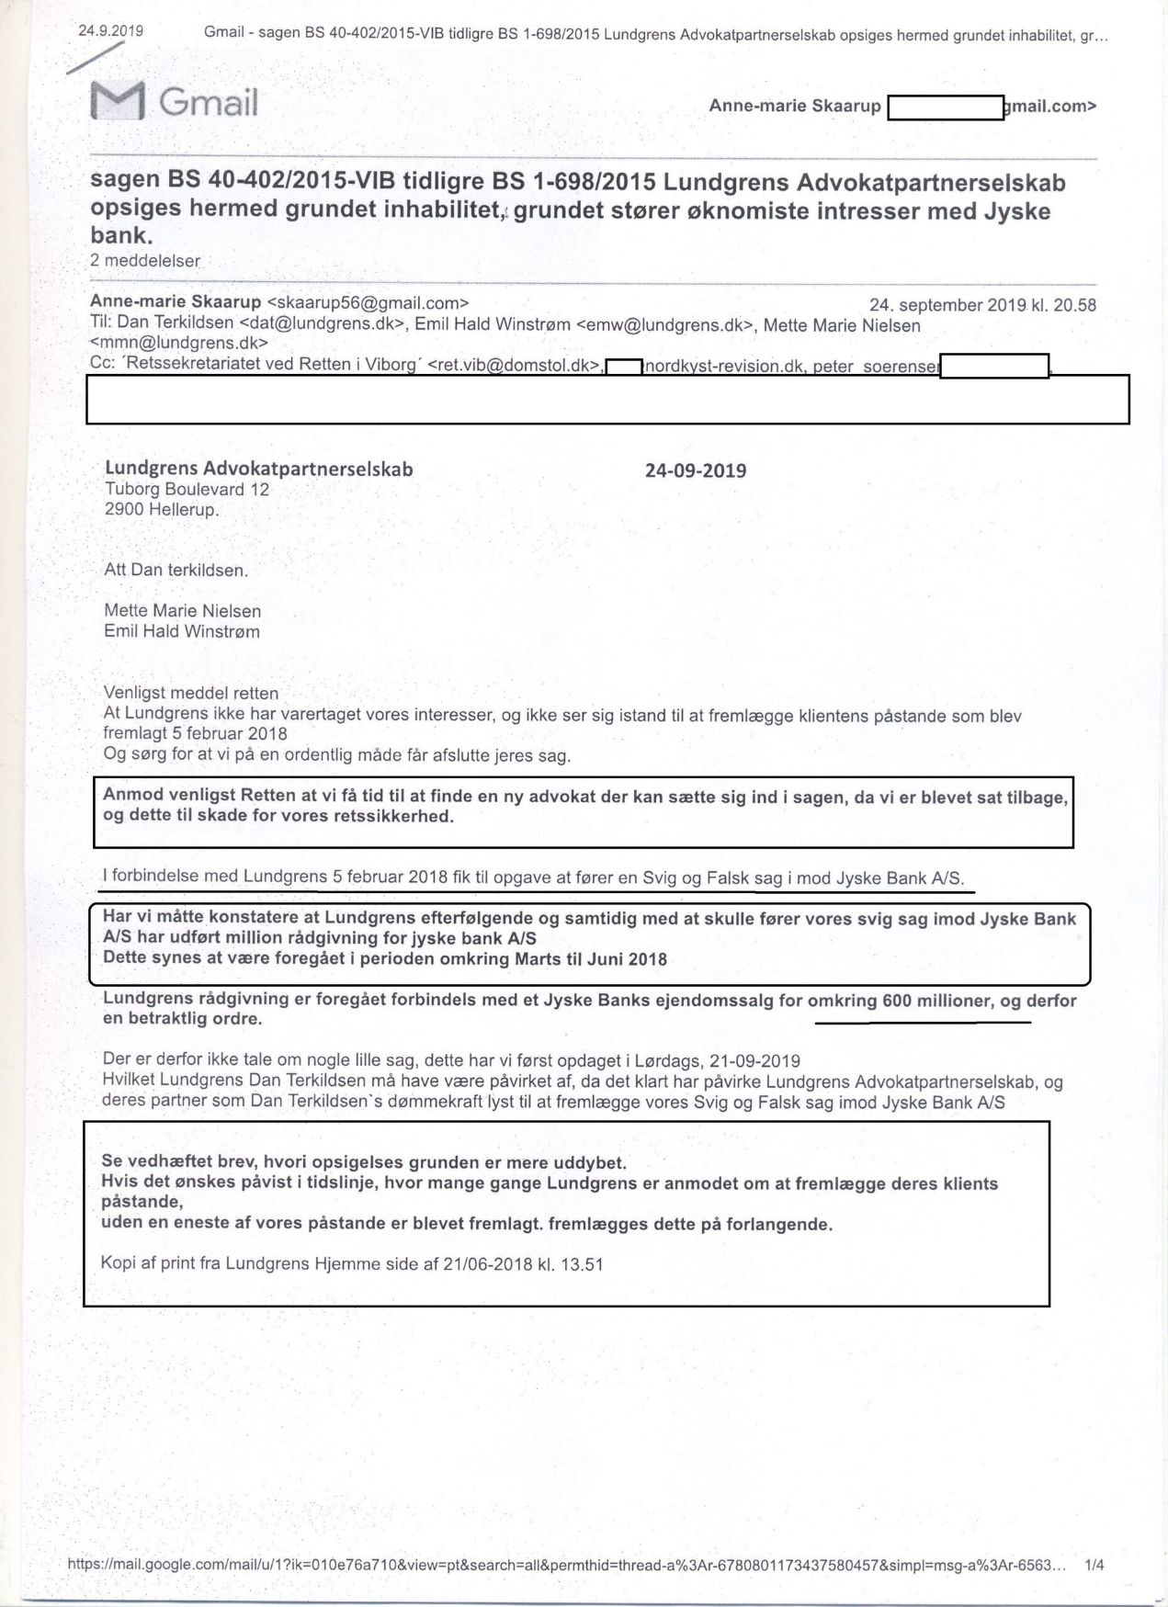

Dette er grunden til at jeg siden oktober 2019, hvor Lundgrens advokater blev fyret for at være korrupte, kontinuerligt skrevet at Jyske Bank A/S har bestukket Lundgrens ” ved returkommission. ” for at Lundgrens advokater ikke at fortage en bestemt handling, altså at Lundgrens ikke måtte fremlægge klientens svig og falsk påstande mod Jyske Bank.

DERFOR SKRIVER JEG AT JYSKE BANK BRUGER BESKIKKELSE ”RETURKOMMISION.” FOR AT SKUFFE I RETSFORHOLD.

Hvis Jyske Bank A/S og CEO Anders Christian Dam har noget problem med det, så har jeg gentagende opfordret Jyske Bank og direktionen samt bankens advokater om at søge hjælp, altså at kontakte politiet.

Herunder Anders Dam, Nicolai Hansen, Casper Dam Olsen, Jeanett Kofoed-Hansen med flere, samt nu også Susanne Sørensen, hvis i mener i på nogle måder er udsatte for bagvaskelse eller injuriere når jeg skriver jer, da i er medvirkende i historien om den Kriminelle Jyske Bank, så ring til mig på +4522227713, hvis jeg på nogle måder har taget fejl i noget som helst, så retter jeg op, og undskylder.

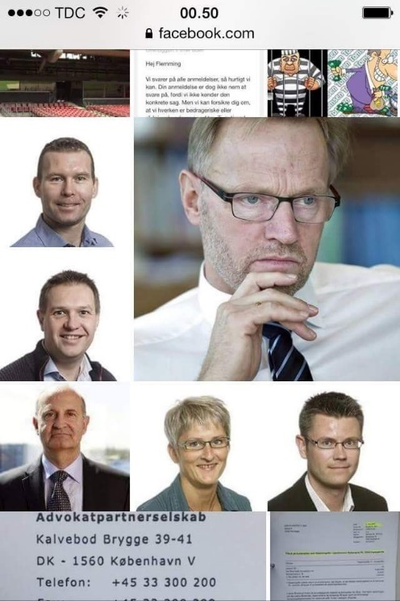

Hvilket er det Jyske banks ledelse også bør gøre, for så at rydde op, altså at fyrer dem der for Jyske Bank A/S har medvirket til svindel og eller bedrageri, i stedet for at stikke hoved i jorden og håbe på dette her holder op af sig selv, og det bør i vide. AT DET SKER IKKE

I altså Jyske Bank koncernen og jer alle sammen med indflydelse i kan tale med mig, og finde en løsning, jeres trusler virker ikke.

Og jeg henviser til min ytringsfrihed til at skrive og tale om Jyske Banks forbrydelser, altså overtrædelser af loven som jeg vil, dette kan Jyske Bank intet gøre ved, eftersom jeg holder mig til sandheden, og har givet Jyske Bank utallige muligheder for at oplyse mig om eventuelle fejl eller misforståelser, for at kunne rette mulige fejl.

Cc: mlyk@jyskebank.dk, birger-nielsen@jyskebank.dk, bac@jyskebank.dk, ctm@jyskerealkredit.dk, gadeberg@jyskebank.dk, eqh@jyskebank.dk, hbm@jyskebank.dk, jes-rosendal@jyskefinans.dk, klausnaur@jyskebank.dk, noerbo@jyskebank.dk, sandberg@jyskebank.dk, prp@jyskebank.dk, rune@jyskebank.dk, sej@jyskebank.dk, jens.rahbek@jyskebank.dk, me.christensen@jyskebank.dk, christian.b.andreasen@jyskebank.dk, dorthe.kirkeby@jyskebank.dk, torbjorn.egerdal@jyskebank.dk, Ole Brondbjerg <brondbjerg@jyskebank.dk>, Gitte Møller Hindkær <gittehindkaer@jyskebank.dk>, Iben Riis <ibenriis@jyskebank.dk>, Anette Kalhøj <anette.kalhoj@jyskebank.dk>, Birgit Forsom <birgit.forsom@jyskebank.dk>, Birthe Rindom Færgemann <birthe.faergemann@jyskebank.dk>, Cecilie Mølgaard <cem@jyskebank.dk>, Charlotte Kjærgaard <charlotte.kjaergaard@jyskebank.dk>, Connie Lykke Nielsen <connie-lykke@jyskebank.dk>, Hanne Lindgård Holm <hanne-holm@jyskebank.dk>, "Hanne O. Eriksen" <hanne.eriksen@jyskebank.dk>, Henriette Kirkegaard <hki@jyskebank.dk>, Karina Vindum <karina.vindum@jyskebank.dk>, "Karyna D. Jensen" <karyna.d.jensen@jyskebank.dk>, Marco Roed Ditlevsen <ditlevsen@jyskebank.dk>, Ole Bach Krejlgaard <ole.krejlgaard@jyskebank.dk>, Tanja Køpke Svenstrup <tas@jyskebank.dk>, Tina Lund Nielsen <tln@jyskebank.dk>, Vibeke Morsing Abildskov <morsing@jyskebank.dk>, Anda Rosing <anda.rosing@jyskebank.dk>, Erik Callesen <erik.callesen@jyskebank.dk>, Gunnar Ellegaard Møller <gem@jyskebank.dk>, Ida Toft <ida.toft@jyskebank.dk>, Karen Lægård <karen-laegaard@jyskebank.dk>, Katrine Samine Yildiz <kpl@jyskebank.dk>, Kristian Lauritsen <kristian.lauritsen@jyskebank.dk>, Lilian Friis Mortensen <lfm@jyskebank.dk>, Lone Nielsen <ln@jyskebank.dk>, Lotte Melgaard Birch <melgaard@jyskebank.dk>, Louise Thygaard Geisshirt <loge@jyskebank.dk>, Marianne Bryde Laursen <mela@jyskebank.dk>, Rikke Brøgger <rikke-broegger@jyskebank.dk>, Susanne Storm Mortensen <susanne.storm@jyskebank.dk>, Alice Frank <alicefrank@jyskebank.dk>, Charlotte Vester <cv@jyskebank.dk>, Dorthe Stenby Brixen <dorthebrixen@jyskebank.dk>, Helle Duemark <duemark@jyskebank.dk>, Henriette Bach Christensen <hbr@jyskebank.dk>, Jeanette Nielsen <j.nielsen@jyskebank.dk>, Michelle Haastrup Stæhr Bengtsen <michelle.bengtsen@jyskebank.dk>, Rikke Frits Bjerregaard <rikkefrits@jyskebank.dk>, Rikke Holm Martinussen <ria@jyskebank.dk>, Susanne Sørensen <s-sorensen@jyskebank.dk>, Vibeke Rask <vibeke-rask@jyskebank.dk>, Winnie Mølsted Mikkelsen <wm@jyskebank.dk>, Gitta Anna Dahl Jensen <gitta@jyskebank.dk>, Jens Carl Winkler <jens.carl.winkler@jyskebank.dk>, Kirsten Toft <k-toft@jyskebank.dk>, Statsministeriet <stm@stm.dk>, Jura og Forretning <jur@domstolsstyrelsen.dk>, Justitsministeriet <jm@jm.dk>, Kommunikation <kommunikation@nationalbanken.dk>, redaktionen@altinget.dk, REU@ft.dk, postkasse@advokatsamfundet.dk, SAK@ankl.dk, um@um.dk, fm@fm.dk, Folketingets Oplysning <folketinget@ft.dk>, "Hotline (FT)" <Hotline@ftnet.dk>, servicecenter.koebenhavn@jyskebank.dk, koebenhavncity@handelsbanken.dk, support@jyskebank.dk, kontakt@jyskebank.dk, online@jyskebank.dk, wiberg@jyskebank.dk, jensbech@jyskebank.dk, nek@jyskebank.dk, allan.kandrup@jyskebank.dk, christian.moller@handelsbanken.dk, christina.skovmand@handelsbanken.dk, jan.rasmussen@handelsbanken.dk, nicolai.strandbak@handelsbanken.dk, kim.hansen@handelsbanken.dk, kjeld.aunstrup@jyskebank.dk, ewald@jyskebank.dk, cbh@jyskebank.dk, rugler@jyskebank.dk, heb@jyskebank.dk, john.madsen@handelsbanken.dk, lisbeth.rasmussen@handelsbanken.dk, mlo@jyskebank.dk, muller@jyskebank.dk, gorm-clausen@jyskebank.dk, hmj@jyskebank.dk, mikm@jyskebank.dk, steen.hirschsprung@handelsbanken.dk, susanne.nielsen@handelsbanken.dk, tim.lam@jyskebank.dk, Tina Agergaard <agergaard@jyskebank.dk>, nordsjaelland.erhverv@jyskebank.dk, hilleroed.privat@jyskebank.dk, clm@jyskebank.dk, lundoe@jyskebank.dk, christine.bernstorn@jyskebank.dk, suzanne.holst@jyskebank.dk, bfr@jyskebank.dk, hcn@jyskebank.dk, silva.henrik.da@jyskebank.dk, jane-rabek@jyskebank.dk, jmad@jyskebank.dk, makn@jyskebank.dk, mfriis@jyskebank.dk, stefan.klit@jyskebank.dk, skn@jyskebank.dk, vn@jyskebank.dk, tijo@jyskebank.dk, pka@jyskebank.dk, nicolai-hansen@jyskebank.dk, jkh@jyskebank.dk, Casper Dam Olsen <Casper-dam@jyskebank.dk>, sw@jyskebank.dk, kirkeby@jyskebank.dk, pborowy@jyskebank.dk, dip@jyskebank.dk, avw@jyskebank.dk, helle-hansen@jyskebank.dk, ahk@jyskebank.dk, bpa@jyskebank.dk, heidi.skovbjerg@jyskebank.dk, hoejsgaard@jyskebank.dk, JERA08@handelsbanken.dk

Jyske Bank A/S 30-08-2023.
Vestergade 8-16
8600. SILKEBORG

Denne her mail ville aldrig være sendt, hvis bare CEO Anders Christian Dam selv ville erkende bankens lovovertrædelser, og give en undskyldning herfor.

At bankens CEO Anders Christian Dam i stedet for at indrømme og undskylde, vælger at få juridisk direktør Martin Skovsted-Nielsen til den 11 august 2023. at i mail benægter lovovertræderne af nogle af de love og Regler som Jyske Bank A/S ved mange medarbejdere har overtrådt.

Understreger blot at banken overhovedet ingen respekt har for loven, og derfor efter min mening og forståelse af bankens handlinger vil gøre det igen, uden så meget som at blinke.

Jeg har forstået at den danske Stat, folketinget, ved regeringen tillader at Jyske Bank A/S overtræder loven, da Jyske Bank A/S ellers kan, eller som minimum vil komme under skærpet tilsyn, eller at helt Jyske Bank A/S helt miste retten til at drive bankvirksomhed i Danmark, grundet bankens gentagende og mange lovovertrædelser.

Dette ses at være grunden til selv regeringen, statsministeriet og Statsminister Mette Frederiksen forholder sig passivt, til alle oplysninger omkring at Jyske Bank bevisligt laver overtrædelse af flere danske love og regler.

Jeg formoder at folketinget internt, ved at forholde sig passiv til bankens lovovertrædelser og holder hånden over Jyske Bank A/S gør dette, da det ville være for dyrt for den Danske Stat at kræve at Jyske Bank skal overholde loven.

Kære alle jeg vil tillade mig at henvise til min mail af 5 august, da i JYSKE BANK A/S ikke svaret hverken på den, eller har svaret på nogle andre mails eller breve som jeg har sendt mange af.

Det tager kun 5 minutter at løse vores små uoverensstemmelser, med det kræver en samtale, hvilket Jyske Bank koncernen ved CEO Anders Christian Dam til dato har nægtet at medvirke til.

For mig handler det ikke om en dom, da ingen dommer vil dømme danske banker, der som Jyske Bank A/S overtræder loven, dertil har korruptionen og / eller kammerateri og nepotismen for godt fat i de danske myndigheder, domstolen, stat og regeringen.

Der som jeg skriver, bevidst modarbejder retssikkerheden for dem som eksempelvis Jyske Bank A/S udsætter for lovovertrædelser, af den ene eller anden art.

Hvis i mener at Jyske Bank A/S ikke har lavet en eneste af de lovovertrædelser jeg har skrevet og talt om siden 2016 og til i dag, så kan Jyske Bank jo bare anklage mig for bagvaskelse mod Jyske Bank koncernen, med henvisning til mine første opfordringer maj 2021.

Jeg har i flere år opfordret Jyske Bank til at kontakte deres advokater, for at undersøger om jeg har ret eller har udsat Jyske Bank for bagvaskelse.

18-05-2021. https://youtu.be/eKha94OYWBA Siger Jyske Bank, laver bedrageri. 0.46.

18-05-2021. https://youtu.be/ayu9Ajaq3rM. Siger Jyske Bank, laver bedrageri. 0.33.

27-09-2021. https://youtu.be/y7Rx6BtfIsw fortæller i bil. 2.57.

17-10-2021. https://youtu.be/Q3EVYdsIwrQ fortæller i bil. 2.14.

Første gang Jyske Bank svare på henvendelser som disse, er i en mail 11 august 2023.
Vi håber, at det kan føre til en løsning, da vi har et stærkt ønske om at få afsluttet tvisten imellem os og din ageren overfor os – og ikke mindst vores medarbejdere. Hvis du ikke ønsker at indgå en sådan aftale, vil vi derfor bede vores eksterne advokater om at kigge nærmere på din ageren i bred forstand og vurdere de retlige muligheder, vi har i den forbindelse.

Jeg skal anmode at Jyske Bank samtidig nøje læser alle mail, og også denne her rettet og nye mail.

Jeg skal oplyse der intet sted står, at navne på ansatte ikke må gengives, hvor jeg finder det er nyttigt, så de nævnte der blot er kollegaer, til de personer der har lavet, eller er medvirkende til lovovertrædelserne, indirekte eller direkte, alle kan se hvilken virksomhed de er ansat i, og hvad virksomheden står for.

Altså det er fundamentet i Jyske Bank A/S jeg skriver om.

Jeg skriver en del om kammerateri og nepotisme, hvilket er = med korruption.

Dette kammerateri er undergravende virksomhed mod retssikkerheden i Danmark.

Hvis der er nogle af jer, så som ansatte i Jyske Bank koncernen, Bankens advokater og venner af Jyske Bank A/S, op til toppen med CEO Anders Dam, som ønsker at benægte jeres sammenarbejde, altså mellem den Danske stat og Jyske Bank A/S.

Og som vil benægte at dette, altså jeres STATENS sammenarbejde med Jyske Bank A/S er medvirkende til at dække over Jyske Banks lovovertrædelser og at i ved passivitet på mine mange henvendelser, reelt laver undergravende virksomhed, og dette er mod befolkningens retssikkerhed.

Når en borger som jeg Carsten Storbjerg Skaarup, gør opmærksom på at Jyske Bank overtræder lovens bestemmelser, og har dokumentation for dette, hvilket dokumentation i kender alle kender til, og derudover har jeg anmodet om tilladelse til at overfor både Danmarks Nationalbanken og regeringen at komme ind på
jeres kontorer og der lave en fremlæggelse med bilag, hvilket anmodninger hverken Nationalbanken eller folketinget har ønsket at svare på.

Så viser dette efter min mening blot, at alle myndigheder og kammerater til Jyske Bank A/S hellere vil dække over Jyske Banks lovovertrædelser, end at tage handling på oplysningerne om Jyske Banks lovovertrædelser, samt at gennemgå beviserne sammen med mig.

Jeg giver hermed Jyske Bank A/S og den samlede danske regering en direkte opfordring, med henvisning til alle de mails og breve jeg har sendt til jer.

Hvis der er nogle af jer der vil og tør underskrive.

At Jyske Bank ikke skal overholde danske love og regler, og det er derfor ikke nogle overtrædelse af Tinglysnings loven § 11.

Eller vil i ud fra beviserne, som jeg har delt mange med jer, underskrive at Jyske Bank gerne måtte slette min pant på 3.000.000 dkk. selv om jeg har skrevet at det ikke måtte ske, da jeg som borger ikke har nogle selvbestemmelse, over hvad jeg måtte ønske.

Så skal i være så velkommen, og så henviser jeg til det jeg skriver om advokat Nævnet, der ligeledes er styret ved kammerateri, hvilket er grunden til at Advokat Samfundet vedtog at klienten ingen ret har til at bestemme over sin egen retssag, der står lidt mere om det længer nede i mailen.

Jeg vedhæfter igen dokumentet i mailen sammen med denne her link, så der ikke hersker nogle tvivl om at i alle har mulighed for at undersøge om Jyske Bank overtræder loven, og benægter dette, da Jyske Banks ansatte og advokater læser og forstår loven anderledes end tiltænkt.

14-06-2023. PDF viser Jyske banks overtrædelse af tinglysningslovens § 11. ...

Med henvisning til.

Tinglysningsloven § 11

§ 11
Udslettelse eller forandring af en ret over en tjenende ejendom kræver kun samtykke fra ejeren af den herskende ejendom, medmindre andre i denne berettigede har ladet en særlig erklæring tinglyse på den tjenende ejendom om, at deres samtykke skal indhentes til udslettelsen eller forandringen.

Stk. 2.
Til udslettelse af pantebreve eller rettigheder i et ejerpantebrev kræves samtykke fra den ifølge tingbogen berettigede eller bevis for, at retten er ophørt ifølge retsbeslutning. Pantebreve til statskassen og de af staten etablerede låneinstitutioner samt realkreditinstitutter, der er godkendt af staten, kan dog efter rettens bestemmelse udslettes mod kvittering af den ifølge tingbogen berettigede.

Tinglysningsretten har ved deres svar på flere spørgsmål, reelt meddelt:

At hvis jeg mener at Jyske Bank har overtrådt bankens beføjelser, og ved fuldmagtsmisbrug, har misbrugt Jyske Banks adgang til tinglysningsretten som godkendt anmelder, og lavet forandring og slettet pant uden tilladelse, og mod instruks.

Så er det efter tinglysnings rettens opfattelse, pantes ejerens eget problem, og ejeren der af Jyske Bank blev frataget sin pant i en ejendom, der selv fører en civil retssag, mod Jyske Bank A/S hvilket ejer ikke økonomisk har mulig for, og med henvisning til det kammerateri mellem dommere og Jyske Bank A/S ses det ikke at være en mulighed.

Denne Jyske Banks overtrædelse af tinglysningsloven § 11.
Der er blevet til en overtrædelse af også de grundlovssikrede rettigheder, med henvisning til at Jyske Bank A/S ved Susanne Sørens handling har overtrådt Grundlovens § 73.

Grundlovens paragraf 73.
§ 73
Stk. 1. Ejendomsretten er ukrænkelig. Ingen kan tilpligtes at afstå sin ejendom, uden hvor almenvellet kræver det. Det kan kun ske ifølge lov og mod fuldstændig erstatning.
Stk. 2. Når et lovforslag vedrørende ekspropriation af ejendom er vedtaget, kan en tredjedel af Folketingets medlemmer inden for en frist af tre søgnedage fra forslagets endelige vedtagelse kræve, at det først indstilles til kongelig stadfæstelse, når nyvalg til Folketinget har fundet sted, og forslaget på ny er vedtaget af det derefter sammentrædende Folketing.
Stk. 3. Ethvert spørgsmål om ekspropriationsaktens lovlighed og erstatningens størrelse kan indbringes for domstolene. Prøvelsen af erstatningens størrelse kan ved lov henlægges til domstole oprettet i dette øjemed.

Og der er som oplyst, ikke vedtaget nogle lov der gav Jyske Bank ret til at fratage mig min pant på 3.000.000 dkk. i den faste ejendom, hvorfor det er blevet til en overtrædelse af grundloven, ligesom i mink sagen handler det om at den der har magten, ikke selv behøver overholde loven.

Og Jyske Bank har sammen med regeringen den fulde magt til at overtræde loven uden det har konsekvens.

Banker der som Jyske Bank nægter at overholde selv simple regler og love som tinglysningsloven, så beder jeg jer alle sammen om at rette henvendelse

Men Danske Stat skyldes at Staten og myndigheder har et betydeligt sammenarbejde, hvis og såfremt staten og myndighederne som finanstilsynet skulle gribe ind over for Jyske Banks mange lovovertrædelser,
Jeg savner at i vil svare mig, men efter min mening, så har Jyske Bank et stort problem, når det kommer til at skulle overholde de danske love og regler, jeres handlinger viser med tidlighed at Jyske Bank nægter at overholde loven, og de regler der er vedtaget, og altså stadfæstet.

Med henvisning til mine mange mails, så bør i forså at Jyske Bank som den tunge dreng har startet en krig mod danskernes retssikkerhed, og den danske regering og myndigheder vender det blinde øje til, dette er da en skandale, og det at Jyske Bank ikke en eneste gang har svare på en af mine MANGE henvendelser, gør da ikke Jyske Banks troværdighed bedrer.

Jyske Banks ansatte har gentagen løjet, både overfor mig, og kunder der har stillet spørgsmål inde i banken, og over for dem der har skrevet på Jyske Bank havkatten, hvis Jyske Bank har problemer så løs dem.

I skel ikke gemmer jer bag jeres advokater og bag bankens støtter i staten og regeringen.

Og Jyske Bank ved direktør Martin Skovsted-Nielsen du gør ikke bedre ved at true mig tl at underskrive, Jyske Bank vil have at jeg skal holde min kæft om bankens forretninger.
Nej Jyske Bank i skal indkalde mig til et forsoningsmøde, og ikke lave en krigs erklæring.

Danmark er alleræder stærkt involveret i den krig, som kan vokse sig stor, mens Banken optræder som en krigshære der skider på love og regler, det bør Jyske Bank tage til efterretning og så se og få ryddet op i koncernen.

Ja jeg siger igen at CEO ANDERS DAM er en af dem der straks bør bortvises.

Altså med mindre at Folketinget fremsætter og vedtager en lov, der med bagudvirkende virkning mindst siden 2008. gør at Jyske Bank A/S og bankens medarbejder gerne må overtræde alle love og regler, som Jyske Bank selv ønsker.

se nu og kom i gang med dialog og samtale så vi undgår misforståelser.
Jeg ønsker fred og forsoning, mit ønske er klart men Jyske Bank er det jer alle der stritter i mod en løsning, eller er det bank kongen Ander Christian Dam der er hele problemet.

Og så så at ænder bankens vedtægter, så ingen i direktionen kan være ansat for hele livet, Maks 4 år. på posten som CEO og så nyt blod til.
Har jeg taget fejl så fortæl mig det så jeg kan rette op, uden dialog og samtale er dette jo virkeligheden i Danmark.

Korigeret så den passet til dagens mail. med delvis kopi af mailen
5 august 2023.

Jyske Bank A/S
Vestergade 8-16
8600. SILKEBORG

Att. Jurdisk afdeling
Bedes delt med alle bankes advokater, da disse er opmærksom på det som jeg skriver om.

Juridisk direktør Martin Skovsted-Nielsen

DIRKTION.
Anders Christian Dam, Niels Erik Jakobsen, Per Skovhus og Peter Schleidt.

Vi kan for min skyld godt aftale at lave en fredsaftale.
Men enten koster det som jeg har forstået, eller også kommer Jyske Bank med indrømmelser, som jeg vil love kun af mig bruges i bøgerne.

Og selvfølgelig skal jeg have mit gamle pantebreve, med pantet på 3.000.000 dkk
Og det kun mod en kvittering på modtaget pantebrevet fra 2006. med nr. ___________ retur.

Ingen yderligere tekst må påføres.

Jeg kan som skrevet aldrig lave en aftale om at jeg glemmer alt om.
At flere af Jyske Banks ansatte for Jyske Bank A/S, sammen i forening har lavet / gjort brug af eller brugt det jeg nedfor gentager, uden kompensation.

Hvis ikke Jyske Bank koncernen ved de mange medarbejdere, bevidst og uhæderlig har udsat mig og eller min tidligere virksomhed for organiseret millioner bedrageri, og at Jyske Bank koncernen har lavet dette ved.

- Dokumentfalsk.
- Fuldmagtmisbrug.
- Udnyttelse.
- Bondefangeri.
- Bedrageri.
- Mandatsvig.
- Sammen bladet flere virksomheder til samme konto.
- Returkommission. / Bestikkelse.
- Rets misbrug.
- Misbruget af bankens adgang til tinglysningsretten.
- Vanhjemmel / overtrædelse af Tinglysningsloven.
- Lyver/Løjet for kunde. "nu tidligere."
- Løjet over for domstolen.

Og måske har jeg endda glemt noget.

Samtidig har Jyske Banks medarbejdere og advokater arbejdet for at holde jeres kunde "mig" i en forvildelse, hvilket var for blandt andet at skjule.

At Jyske Bank ville skjule at banken den 30 december 2008. starter med at rentebytte / swappe. / rentesikring på 4.328.000 dkk af et lån på 4.328.000 dkk. i Nykredit.

Et lån 4.328.000 dkk der aldrig har eksisteret, og alligevel løj Jyske Banks medarbejdere om dette, ligeledes løj Jyske Banks advokater om at dette underlægge lån på 4.328.000 dkk for den rentebytte fandtes, og som Jyske Bank derfor har igangsat en rentebytte af.

Jeg skal ikke her løst gentage alt som Jyske Bank og bankens venner har medvirket til.
Dette er hvad mine bøger altså historien handler om, hvilket jeg opdeler i forskellige problemstillinger.

Korruption i Danmark.
Kriminalitet udført af Jyske Bank.
Sådan laver Jyske Bank koncernen bedrageri, og dette med hjælp fra.

Dette handler ikke KUN om at dommere og advokater samt myndigheder der bevidst og systematisk dækker over, at Jyske Bank lave svig og bruger falsk.

Men det handler i høj grad om at Jyske Bank har lavet hvad jeg sige og skriver.

Alt dette er hvad Jyske Banks bestyrelse, repræsentantskabet, juridiske, direktionen, ledelsen, koncernen ledelsen som udgangspunkt skal forholde sig til.

Og hvis nogle af dem mener at jeg lyver.

"Martin skovsted-Nielsen skrev reelt 11 augost at jeg lyver, dette beder jeg igen om at Martin bekrafter er korrekt forstået."

Jyske bank i kan stadig vælge at tale med mig, og i kan vælge at sammen gennemgå det jeg har skrevet og sagt.
For hvis jeg har taget fejl, vil jeg naturligvis straks rette op, og det har jeg sagt mange gange, Jyske Bank og bankens advokater og øvrige samarbejdspartnere samt venner, der har aldrig svaret på en eneste henvendelse.

Jyske Bank jeg har da også opfordret koncernen til at anklage mig for bagvaskelse af banken, hvilke jeg dog vil fraåde, da hvis politiet ikke mener jeg lyve, jo vil skulle give mig det dokument på at jeg har sagt sandheden om Jyske Bank.

Dette dokument er jeg stadig interesseret i, men derfor kunne vi også lave en delvis fredsaftale.

En hvor jeg får Jyske Banks direktion til at underskrive at, Jyske Bank ved flere ansatte sammen i forening står bag organiseret bedrageri i mod min gamle virksomhed, altså mig.

En sådan aftale vil ikke koste Jyske Bank en eneste krone.

Jeg har skrevet og sagt at Jyske Bank har fået hjælp af myndighederne, så som dommere og advokater, der er medvirkende til at bistå Jyske Bank, med at dække over de mange der for Jyske Bank er, eller har været medvirkende til bedrageri, uden her at nævne de ansatte i Højesteret, Dansk Erhverv, Kromann Reumert og advokatsamfundet med flere.

Det er dog dokumenteret at Jyske Bank har, eller har haft sammen arbejde med Jens Steen Jensen og Kromann Reumert advokater, samt med Birgitte Frølund og Horten advokater, det vedtog.

Hvis i mener jeg har taget fejl, så kan i fortælle mig det, og jeg vil dele det i skriver og rette på mine opslag.

_____________________

Om det at advokatnævnet har lavet undergravende virksomhed mod danskernes retssikkerhed, for dermed at dække over Lundgrens advokater er korrupte, og det gjorde advokat nævnet altså for at dække over Jyske Banks mange lovovertrædelser.

Det var altså før at Jyske Bank overfor mig privat overtrådte tinglysningslovens § 11, og derved overtrådte Jyske Bank også grundlovens § 73, om at ejendomsretten er ukrænkelig.

Altså med mindre Jyske Bank kan fremvise at der er vedtaget og stadfæstet en lov i folketinget, det har givet jyske Bank ret til at slette et privat pant på de 3.000.000 dkk i en ejendom, direkte mod ejerens instruks.

14-06-2023. PDF viser Jyske banks overtrædelse ...

kopi fra www.banknyt.dk

https://banknyt.dk/05-06-2020-appendix-list-to-the-complaint-against-lundgrens-lawyers-for-being-bribed-not-to-submit-their-clients-claims-against-the-jyske-bank-group/

04-08-2021. EKSEMPEL PÅ HVAD DER IKKE ER EN OVERTRÆDELSE AF GOD ADVOKAT SKIK, EFTER ADVOKAT NÆVNETS AFGØRELSE I KLAGEN 2020-1932. OVER LUNDGRENS ADVOKATER.

https://banknyt.dk/04-08-2021-eksempel-paa-hvad-der-ikke-er-en-overtraedelse-af-god-advokat-skik-efter-advokat-naevnets-afgoerelse-i-klagen-2020-1932-over-lundgrens-advokater/

Få her forståelsen af advokat nævnets afgørelse 30-06-2021, en afgørelse der har præjudikat virkning.

We ask DLA Piber lawyers in the United Kingdom, and the United States, if they have the same opinion as their Danish department, that this is not a violation of good legal practice.

Martin Lavesen from DLA Piper lawyers. says together with the Danish Supreme Court judge Kurt Rasmussen that.

It is not a violation of good legal practice: that it is only the lawyers who decide what a client may be presented with claims and places.

It is not a violation of good legal practice: that it is only the lawyers who decide what evidence a client may have presented to the client's claims and affidavits.

It is not a violation of good legal practice: That the lawyer changes the client's claim, if a client claims something is untrue, false, or invalid, then the lawyer may want to change the client's claim to the opposite.

It is not a violation of good legal practice: That lawyers do not respond to the client's inquiries.

It is not a violation of good legal practice: That lawyers do not share plaintiff's pleadings with the client.

It is not a violation of good legal practice: That lawyers do not share defendant's pleadings with the client.

It is not a violation of good legal practice: That lawyers do not share all court records with the client.

It is not a violation of good legal practice: That lawyers do not hand over to the client a copy of all court records, even if the client requests the lawyer to do so.

It is not a violation of good legal practice: That lawyers do not hand over to the client a copy of all court records, even if the client requests both the lawyer but also the court for it.

It is not a violation of good legal practice: that although lawyers have confirmed orally, "or with admission" to their clients, that these lawyers do not present anything to the court, without the client completely agreeing with the lawyer, lawyers may subsequently make claims, which is not comparable to the client's claims.

It is not a violation of good legal practice: That lawyers change the client's position, even if the client has written to the lawyer, you may not present anything to the court without my "client" having approved it.

It is not a violation of good legal practice: That lawyers change the client's position, even without informing the client about it. that is, lawyers do not have to share any of what the lawyer presents.

It is not a violation of good legal practice: That lawyers call witnesses other than those the client has told, even without informing the client anything about it.

It is not a violation of good legal practice: For lawyers to remove the client's witnesses, even without informing the client anything about it.

It is not a violation of good legal practice: That lawyers make the litigation root, by submitting appendices.

It is not a violation of good legal practice: That lawyers mislead the client.

It is not a violation of good legal practice: That lawyers write services on a client, such as taxi bills on a client, even if it does not concern the client.

It is not a violation of good legal practice: That lawyers do not answer the client's questions concerning whether other lawyers from the same law firm may have worked for the same company against which the client's lawyer is employed to present a fraud and false case.

It is not a violation of good legal practice: That lawyers do not answer their clients' questions, and that the lawyer subsequently takes a fee / payment for not answering what their clients ask.

It is not a violation of good legal practice: That lawyers hide from their clients that the court has written to the lawyer, the court will disregard the client's own submitted written testimony, with the client's allegations and appendices supporting the client's explanation, which the client himself sent to court, after the lawyer himself forgot to present the client's allegations.

It is not a violation of good legal practice: That a lawyer encourages a client to continue to perform acts that the other party's lawyer in a case has written to the client's lawyer is a criminal act.

It is not a violation of good legal practice: That a lawyer withholds letters from the client in which the client is accused of committing a criminal act, since lawyers do not have to inform the client that the client is accused of violating the penal code.

It is not a violation of good legal practice: To breach the duty of confidentiality by in legal matters, not to hide email addresses that have been sent Bcc. and which the client wants hidden.

Are you all from DLA Piper agree. with our Danish department Martin Lavesen or is it me, who does not understand that DLA Piper lawyers rover each other, when there is corruption involved, between banks and lawyers, as between the Danish bank Jyske Bank and Lundgren's lawyers.

I ask you, as Denmark is only an insignificant small corrupt country.

Undskyld mit engelske, men det er sådan jeg skriver.

Men som også understøtter at du ikke kan stole på mange af advokatsamfundets medlemmer, da flere af disse advokater dækker over advokater, der som Lundgrens advokater har været direkte medvirkende til Jyske Bank bedrageri mod den lille kunde, hvor i sagen også Lund Elmer Sandager advokater har bistået Jyske Bank med at Jyske Bank kunne fortsætte bankens forbrydelser, enkelt ved at Lund Elmer Sandager advokater flere gange har løjet overfor domstolen, ved at fremlægge falske oplysninger for at skuffe i retsforhold.

Jyske bank støtter er direkte medvirkende til at undergrave retssikkerhed for de klienter, der bliver udsat for bedrageri af nogle af Danmarks største virksomheder, herunder den kriminelle organisation Jyske Bank A/S

Hvilket du kan læse mere om i min tidslinje bog, og læse hvem der vidste og kendte til Jyske Banks forbrydelser, og hvem undlod at blande sig, med henvisning til at det var ikke deres bord.

Om hvad der ikke er en overtrædelse af god advokat skik.

Advokater må gerne tage betaling for opgaver der ikke er udført.

Kort sagt, advokat nævnet / advokatsamfundet, har 30 juni 2021. ved 5 medlemmer af advokatnævnet besluttet.

AT:

Klienten ikke selv kan bestemme over, hvad klientens påstande mod en sagsøgt handler om, det er alene advokaten som fuldt ud selv bestemmer, hvilket påstande klienten har, hvilket ses som en krænkelse af mine menneskerettigheder.

Er der nogle af disse 9. advokatvirksomheder som ikke er enig i afgørelsen.

Horten advokater ved Birgitte Frølund. / Lund Elmer Sandager advokater ved Henrik Høpner. / Herbst Thoregaard Advokater ved Linda Hebo Lange. / Quistgaard Advokatfirma ved Anders Quistgaard. / Bech Bruun Advokatfirma. ved Lars Lindencrone Petersen. / Kromann Reumert advokater ved Jens Steen Jensen. / Stage advokatfirma ved Gert Dyrn. / Paragrafadvokaterne ved Søren Vasegaard Andreasen. / Leoni Advokater / ved Lars Kaasgaard.

🤪

Grundet at advoknævnet pure har afvist alle 27. klagepunkter. Er at deres konklusionen at god advokat skik reglerne, er at hverken Dan Terkildsen eller Lundgrens advokater har overskredet god skik reglerne, som advokat nævnet medlemmer selv forstår, og bruger reglerne i de advokatvirksomheder som medlemmerne selv er tilknyttet.

Har Carsten Storbjerg valgt 30-07-2021. At skrive i mail, med link til advoknævnet, på lige fod med Jyske Banks direktion, for at oplyse om konsekvenserne af afgørelsen, der har præjudikat virkning i ligende klage forhold.

⚖️
HER KAN DU LÆSE MERE OM NÆVNETS MEDLEMMER:

🙈🙉🙊

Læs nu klagen 05-06-2020. samt Lundgrens afgivet svar 08-09-2020. og klagers afsluttende bemærkninger med OPFORDRINGER. 19-09-2020. Lundgren vil ikke svare på nogle opfordringer og udebliver 08-12-2020. advokatnævnet ved kun 5 medlemmer, uden oplyste navne afviser klagen 30-06-2021. Nævnet mener ikke at Lundgren har været i loyale eller i interessekonflikt, da det ikke er klienten der bestemmer deres anbringener.

I advokat nævnet finder vi hurtigt advokat Henrik Høpner, der er partner i Lund Elmer Sandager advokater, sammen med den løgnagtige partner Philip Baruch, som gentagne gange, for Jyske Banks bestyrelse har fremlagt falske oplysninger overfor domstolen, for at skuffe i retsforhold, så advokat nævnet er allerede farvet, og mon ikke venskaber også her er til hinder for at de advokater som lyver overfor domstolen sammen med de korrupte Lundgrens advokater bliver stoppet.

- Det er ikke en overtrædelse af god advokatskik: At det alene er advokaterne som bestemmer hvad en klient må få fremlagt af påstande og anbringer.
- Det er ikke en overtrædelse af god advokatskik: At det alene er advokaterne som bestemmer hvilket beviser en klient må få fremlagt til klientens påstande og anbringer.
- Det er ikke en overtrædelse af god advokatskik: At advokaten ændrer i klientens påstand, hvis en klient påstår noget er usandt, falsk, eller ugyldig, så må advokaten gerne ændre klientens påstand til det modsatte.
- Det er ikke en overtrædelse af god advokatskik: At advokater ikke svare på klientens henvendelser.
- Det er ikke en overtrædelse af god advokatskik: At advokater ikke dele sagsøgers processkrifter med klienten.
- Det er ikke en overtrædelse af god advokatskik: At advokater ikke dele sagsøgtes processkrifter med klienten.
- Det er ikke en overtrædelse af god advokatskik: At advokater ikke at dele retsbøger med klienten.
- Det er ikke en overtrædelse af god advokatskik: At advokater ikke udlever klienten kopi af alle retsbøger, selv om klienten anmoder advokaten om det.
- Det er ikke en overtrædelse af god advokatskik: At advokater ikke udlever klienten kopi af alle retsbøger, selv om klienten anmoder domstolen om det.
- Det er ikke en overtrædelse af god advokatskik: At selv om advokater har bekræftet mundtligt, ”eller med optagelse” overfor deres klienter, at disse advokater ikke fremlægger noget for retten, uden klienten er helt enig med advokaten, så må advokater gerne efterfølgende fremlægge påstande, som ikke er sammenligneligt med klientens påstande.
- Det er ikke en overtrædelse af god advokatskik: At advokater ændrer i klientens anbringer, selv om klienten har skrevet til advokaten, du må intet fremlægge for domstolen, uden at jeg ”klienten” har godkendt det.
- Det er ikke en overtrædelse af god advokatskik: At advokater ændrer klientens anbringer, også uden at oplyse klienten noget om det. altså advokater behøver ikke at dele noget af det som advokaten fremlægger.
- Det er ikke en overtrædelse af god advokatskik: At advokater indkalder andre vidner end dem klienten har sagt, også uden at oplyse klienten noget om det.
- Det er ikke en overtrædelse af god advokatskik: At advokater fjerne klientens vidner, også uden at oplyse klienten noget om det.
- Det er ikke en overtrædelse af god advokatskik: At advokater laver litrerings rod, ved fremlæggelse af bilag.
- Det er ikke en overtrædelse af god advokatskik: At advokater vildleder klienten.
- Det er ikke en overtrædelse af god advokatskik: At advokater skriver ydelser på en klient, så som taxa regninger på en klient, selv om det ikke vedrører klienten.
- Det er ikke en overtrædelse af god advokatskik: At advokater ikke svare klienten på spørgsmål der omhandler spørgsmål, hvorvidt andre advokater fra samme advokatkontoret, måtte have arbejder for den samme advokatvirksomhed, som klientens advokat er ansat i, hvilket advokat firmaet i forvejen var til at fremlægge en svig og falsk sag mod.
- Det er ikke en overtrædelse af god advokatskik: At advokater ikke svare deres klienter på spørgsmål, og som advokaten bagefter tager honorar / betaling for ikke at svare på det deres klienter spørge om.
- Det er ikke en overtrædelse af god advokatskik: At advokater skjuler overfor deres klienter, at retten har skrevet til advokaten, som at retten vil se bort fra klientens egne fremlagte skriftlige vidneforklaringer, med klientens påstande og bilag der understøtter klientens forklaring, hvilket klienten selv sendte til retten, efter advokaten glemte at fremlægge nogle af klientens påstande.
- Det er ikke en overtrædelse af god advokatskik: At en advokat opfordrer en klient, til at fortsætte med at udføre handlinger, som modpartens advokat i en sag, har skrevet til klientens advokat er strafbar handling.
- Det er ikke en overtrædelse af god advokatskik: At en advokat tilbage holder breve for klienten, hvori klienten beskyldes for at begå strafbar handling, eftersom advokater ikke behøver oplyse klienten om at klienten, beskyldes for at for at overtræde straffeloven.
- Det er ikke en overtrædelse af god advokatskik: At bryde tavshedspligten ved i retsforhold, ikke at skjule mail adresser som er sendt BBC. og som klienten ønsker skjult.

📢

Jyske Bank dette er jeres skyld at disse medlemmer i advokatnævnet har dækket over at Jyske Bank har købt og betalt Lundgrens til ikke at fremlægge advokatvirksomhedens klients anbringer i mod Jyske Bank A/S

Dette har samtidig været med til at undergrave retssikkerheden, hvilket også viste sig ved flere kammerater blandt dommere i de Danske Domstole.

_________________

Så da jeg skrev 5 august 2023.

At eksempelvis.

Her fra opslag 1 juli 2023. som er en gentagelse.

https://banknyt.dk/01-07-2023-i-have-written-to-the-press-partly-to-start-an-investigation-and-debate-about-the-corruption-in-denmark-and-the-fact-that-the-danish-authorities-including-employees-such-as-the-prime/

The client has no claim, or right to know what their lawyer is doing in the client’s own case.
The client does not need to know, what their lawyers present or receive in cort, in the client’s own case.

Nor does the client benefit from the fact, that the other part “JYSKE BANK.” in the client’s case, chooses to employ the same law firm “LUNDGRENS. in another case.” as the client has employed, to present Jyske Bank’s fraud, and Jyske Banks use of false documents.

😱

Since the judge Kurt Rasmussen, partner Jens Steen Jensen, partner Birgitte Frølund, Rikke Skadhauge Seerup Krogsgård, Henrik Hyltoft.

Where several of these have had, or have an ongoing collaboration with Jyske Bank, and therefore they all in association chose to cover up Jyske Bank’s crimes, that thay have decided.

A.
It is not a breach of good legal practice, when lawyers such as Lundgren’s lawyers have concealed, and withheld both the client’s own pleadings and withheld Jyske Bank’s pleadings in the client’s case.

B.
It was not a violation of good legal practice, that Lundgren’s lawyers allowed themselves to be bought / bribed by Jyske Bank A/S to advise Jyske Bank in a deal for 600,000,000 Danish kroner.

😤

So even if Lundgren’s ally had been hired by the client, to present Jyske Bank’s use of false and fraud, which Lundgren not presented to the court, and hid this from the client, by refusing to hand over to the client a copy of the pleadings, which support that Lundgren’s lawyers are corrupt.

Alt sammen kan i "Jyske Bank koncernen og bankens venner læse mere om her, hvor den samlede klage på de 27 forhold over Lundgrens advokat virksomhed hvor flere ansatte sammen i forening, har lavet undergravende virksomhed mod retssikkerheden, for min tidligere virksomhed.

https://banknyt.dk/05-06-2020-appendix-list-to-the-complaint-against-lundgrens-lawyers-for-being-bribed-not-to-submit-their-clients-claims-against-the-jyske-bank-group/

Der er flere løsninger for en fredsaftale.
Den ene løsning er indrømmelser, og er helt gratis for Jyske Bank A/S

Jyske Bank som har tjent flere millioner danske kroner på at lave dokumentfalsk og bedrageri, disse penge kan jeg ikke få tilbage, ej heller erstatning i form af svige.
Og vi ved i dag at der også er korruption / Kammerateri blandt de danske dommere, hvilket også var grunden til at selskabet hævede sagen, og jeg solgte virksomheden, for at have mere tid til at skrive om Jyske Banks mange lovovertrædelser, hvilket den Danske Stat til dato har dækket over.

Den anden løsning for en fredsaftale.
Den koster men til gengæld kan og vil jeg så tilbyde at stoppe alle reklamer, og ikke mindst mit skriveri, samt stoppe med at samle materiale til mine bøger om Blandt andet Jyske Bank A/S.

Eventuelt. kan vi aftale at jeg skriver, men ikke nævner Jyske Bank, eller dem der som ansatte er medvirkende til svig, ved deres egne navne.

At det Jyske Bank har forstået med intet at indrømmer.

Og intet betaler, for så at jeg skal stoppe med at tale og skrive om Jyske Banks forretnings metoder.

Hvilket jeg har skrevet siden april 2016.
DETTE AF JYSKE BANKS FORSLAG
At det Jyske Bank har forstået med intet at indrømmer.
Og intet betaler, for så at jeg skal stoppe med at tale og skrive om Jyske Banks forretnings metoder.
HAR JEG AFVIST.

Ved en fredsaftale, som ligner hvad jeg tidligere har forslået, og som kompenserer for den svige og smerte Jyske Bank koncernen, og venner af banken har påført min familie.

Kan vi aftale, og at dette sker i den nævnte rækkefølge.
ALTSÅ VED ET SAMMEN ARBEJDE, VIL JEG STADIG GERNE TILBYDE FØLGENDE.

- Jeg sørger for at fjerne al omtale "reklame af Jyske Bank", på Jyske Bank bilerne bliver fjernet.
- Jeg sørger for at fjerne al omtale af Jyske Bank koncernen jeg kan "reklame af Jyske Bank." på banknyt.dk, og andre tilsvarende sider som storbjerg.dk og mange andre sider.
- Jeg sørger for at fjerne de opslag og omtaler i mine mange YouTube videoer "reklamer." af Jyske Bank .
- Jeg har flere YouTube kanaler og andre internetsider/sociale medier, hvor der forekommer reklamer med Jyske Bank, disse ryddes alle op.
- Jeg ophører naturligvis med fremadrettet at lave tilsvarende opslag (hverken på biler, fysisk eller andre steder, sender ikke flere e-mails som denne, på internet, sociale medier osv.)
- Jeg opsøger ikke Jyske Banks medarbejdere og Jyske Banks filialer for at lave dårlig reklame.
- Jeg stopper alle planerne om bøgerne, og skriver ikke mere.
- Jyske glemmer det skete.

Så hvis Jyske Bank koncernen SOM JEG ønsker fred.
Eller i bare gerne i Jyske bank, og det sammen med mig, vil gennemgå det jeg har skrevet, så vi sammen kan rette eventuelle fejl, det bestemmer Jyske Bank selv.

HVIS JYSKE BANK OG BANKENS MANGE ADVOKATER MENER, AT DET ER FALSKE ANKLAGER JEG KOMMER MED.
OG HVIS BANKEN MENER JEG DER MED UDSÆTTER JYSKE BANK FOR BAGVASKELSE.
SÅ LAV EN POLITI ANMELDELSE.

ELLER OGSÅ TAL MED MIG.

KOM MED EN LØSNING, DER LØSER JYSKE BANKS PROBLEM SAMMEN MED MIG.

VIL JYSKE BANK A/S
UNDERSKRIVE AT HAVE OVERTRÅT:

TINGLYSNINGSLOVENS § 11.
GRUNDLOVENS § 73.
LAVET FULDMAGT MISBRUG.
MISBRUGT BANKENS ADGANG TIL TINGLYSNINGS RETTEN.

Det står Jyske bank frit for om banken vil give en uforbeholden undskyldning for at have lavet ovenstående.

Jeg underskriver på vegne af Jyske Bank A/S

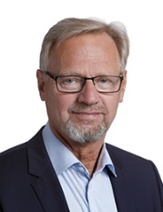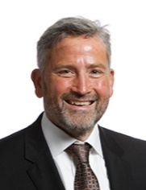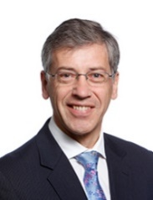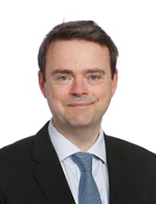

____________________. ____________________. ____________________. ____________________.
Anders Christian Dam. Niels Erik Jakobsen. Per Skovhus. Peter Schleidt.
Bankdirektør. Bankdirektør. Bankdirektør. Bankdirektør.
Dato

Så er vi ligesom i gang.

Eller vil Jyske Bank A/S underskrive.
At banken gerne måtte slette min pant i en fast ejendom, uden at Jyske Bank har fået mit samtykke, og imod min anvisning og instruks.

Da det er Jyske Bank A/S holdning:
At tinglysningslovens § 11. og
Tinglysningslovens § 73.

Ikke er love der gælder for Jyske Bank.

Samt at Jyske Bank ikke behøver at følge kundens anvisninger over kundens ejendom, da det står Jyske bank frit at fortage sletning af pant, uden samtale og uden gyldig fuldmagt.

Jeg underskriver på vegne af Jyske Bank A/S

____________________. ____________________. ____________________. ____________________.
Anders Christian Dam. Niels Erik Jakobsen. Per Skovhus. Peter Schleidt.
Bankdirektør. Bankdirektør. Bankdirektør. Bankdirektør.
Dato

Så er det hvad Jyske Banks ledelse skal underskrive.

VI SKAL VÆRE ENIGE
HVIS DETTE HER SKRIVERI SKAL OPHØRE MED AT FORTSÆTTE.

Så må Jyske Bank underskrive på bankens forståelse af de nævnte love og regler.

Alternativt kan banken fremvise, en lov hvori der står at Jyske Bank ikke er underlagt dansk Lovgivning, og derfor ikke behøver overholde lovgivningen.

Jeg håber at banken har taget ved lære.
Nå man som bank snyder og bedrager, og ikke mindst lyver som bare pokker.

Så må Jyske Bank ledelse have overvejet at banken kunne møde et offer som mig.
Som siger til Jyske Bank, i skal stoppet med at udsætte jeres kunder for det samme, som Jyske Bank A/S beviseligt har udsat mig og min familie for.

Husk at har jeg taget fejl, skrevet forkert så sig det, ellers ved jeg det jo ikke, og kan derfor heller ikke rette op på eventuel fejl eller misforståelser.

Sendt fra min mobil telefon.

Med venlig hilsen
Carsten Storbjerg Skaarup

Søvej 5.
3100. Hornbaek.

Carsten.storbjerg@gmail.com
+4522227713

Nye billeder og videoer delt her.
Alle opslag er for at Jyske Bank skal få øje på mig, mere hvis ikke i har set mig eller er bekendte med at jeg ønsker en samtale med banken.
Og ikke mindst at jeg ønsker at Jyske Bank vil medvirke til er fælles og konstruktiv løsning, for at vi sammen kan lukke min bog. WWW.BANKNYT.dk og se frem ad i stedet, og så glemme det skete.

7 syntes ATP det er OK / Jyske Bank Anders Dam nægter bedraget kunde dialog
https://www.facebook.com/profile.php?id=100045734056873&__cft__[0]=AZV85G00akGvvne2mVBaCl4PcJEO7vq81M55I8GTNpziTek8mQ9HAznuluVHWUIRFd-rJjHG4o1wgqSbmpVc1Gy_a6ADUMzjfo5MmVm03CAXvB1SlwiSbSisAvIgJgB1KLGUkuAIok-vRA2nx2F_tadm&__tn__=-]C%2CP-R

Tekster på billeder er som dette, har Jyske Bank noget bankern ønsker at få rettet ?
henviser til alle tidligre henvendelser.

Dette her handler om at Jyske Bank A/S INDRØMMER:
At banken i mod Carsten Storbjerg Skaarup privat har overtrådt loven og at:
Jyske Bank indrømmer at ved fuldmagtsmisbrug at have lavet overtrædelse af tinglysningsloven, samt i den forbindelse har Jyske Bank lavet en grundlovsstridig handling.
😃
Jyske Bank A/S
Vestergade 8-16
8600 Silkeborg.
Susanne Sørensen
Jyske Bank A/S
#Servicecenter,
Kastaniehøjvej 2.
Silkeborg.
Har ved brug af fuldmagt misbrug, lavet overtrædelse af tinglysningslovens paragraf 11.
Samt Susanne Sørensen har ligeledes for Jyske Bank lavet en grundlovsstridig handling, da Jyske Bank overtrådte grundlovens paragraf 73.
😃
Disse stadfæstet love, som Jyske Bank har overtrådt, mener den juridiske direktør Martin Skovsted-Nielsen ikke gælder for Jyske Bank, der den 11 august 2023. har svaret at Jyske Bank koncernen nægter at indrømme og undskylde for bankens lovovertrædelser som af tinglysningsloven, og grundloven, som også Lund Elmer Sandager advokater ved Kristian Ambjørn Buus-Nielsen sammen med Jyske Banks advokat Morten Ulrik Gade nægter at indrømme og undskylde for overtrædelsen af.
FAKTUM:
Jyske Bank har ved Susanne Sørensens Handling overtrådt tinglysningsloven.
Se beviserne for Jyske Banks seneste lovovertrædelser her.
http://banknyt.dk/wp-content/uploads/2023/08/14-06-2023.-PDF-viser-Jyske-banks-overtraedelse-af-tinglysningsloven-fuldmagtsmisbrug-ved-ond-tro-udsletter-pant-mod-ejers-instruks.-og-en-overtraedelse-af-grundloven-73.pdf
14-06-2023. PDF der viser Jyske Banks overtrædelse af tinglysningsloven, der ved fuldmagtsmisbrug og i ond tro udsletter pant mod ejers instruks. Hvilket er en overtrædelse af grundloven 73.
Jyske Bank nægter stadig at indrømme eller undskylde for Jyske Banks mange lovovertrædelser, herunder Bedrageri, Mandatsvig, Dokumentfalsk, Udnyttelse, Bestikkelse / Returkommission med mere.
😃
De ansatte i afdelingen Jyske Bank A/S
Servicecenter, der har lavet overtrædelse af tinglysningsloven, er alle blevet fremlagt dokumentation for Susanne Sørensens lovovertrædelser, men ingen vil eller tør svare, se beviserne.
Se nogle af de delte mails i dette link, Jyske Bank koncernen ved ledelsen og bankens advokater tør ikke svare.
De kriminelle i Jyske Bank tør ikke svare på nogle af de mails jeg har sendt, så som denne her.
http://banknyt.dk/wp-content/uploads/2023/08/26-08-2023.-13.26.-Corruption-in-Denmark-and-criminal-Danish-banks.-CEO-ANDERS-DAM-YOU-ARE-THE-REASON-FOR-THESE-MAILS.-Jeg-har-givet-dig-og-banken-mange-tilbud-og-forslag-til-Dialog-uden-at-faa-svar.pdf
26-08-2023. 13.26. Corruption in Denmark and criminal Danish banks. CEO ANDERS DAM YOU ARE THE REASON FOR THESE MAILS. Jeg har givet dig og banken mange tilbud og forslag til Dialog uden at få svar. Anders Dam du retter op, siger undskyld for så at sætte sit mandat frit. Og hvis Jyske Bank kan fremvise en lov der giver Jyske Bank lov til at overtræde love og regler, så send et link, Jeg henviser igen til alle de tidligre mails og breve.
😃
Alle ansatte i afdelingen der er ansat hvor Susanne Sørensen lavet en grundlovsstridig handling, og overtrædelse af tinglysningsloven er alle blevet oplyst om bankens overtrædelser, men forholder sig tavse.
Ole Brondbjerg, +4589895602, brondbjerg@jyskebank.dk, Gitte Møller Hindkær, +4589893563, gittehindkaer@jyskebank.dk, Iben Riis, +4589898330, ibenriis@jyskebank.dk, Anette Kalhøj, +4589894841, anette.kalhoj@jyskebank.dk, Birgit Forsom, +4589894865, birgit.forsom@jyskebank.dk, Birthe Rindom Færgemann, +4589894873, birthe.faergemann@jyskebank.dk, Cecilie Mølgaard,+4589894894, cem@jyskebank.dk, Charlotte Kjærgaard, Kjærgaard, +4589894866, charlotte.kjaergaard@jyskebank.dk, Connie Lykke Nielsen, +4589899542, connie-lykke@jyskebank.dk, Hanne Lindgård Holm, Lindgård, +4589894884, hanne-holm@jyskebank.dk, Kristian Lauritsen, Lauritsen, +4589894888, kristian.lauritsen@jyskebank.dk, Lilian Friis Mortensen, Friis, +4589894854, lfm@jyskebank.dk, Lone Nielsen, +4589894912, ln@jyskebank.dk, Lotte Melgaard Birch, Melgaard, Birch, +4589894909, melgaard@jyskebank.dk, Louise Thygaard Geisshirt, Thygaard, Geisshirt, +4589894862, loge@jyskebank.dk, Marianne Bryde Laursen, Bryde, +4589894852, mela@jyskebank.dk, Rikke Brøgger, Brøgger, +4589894844, rikke-broegger@jyskebank.dk, Susanne Storm Mortensen, Storm, +4589894869, susanne.storm@jyskebank.dk, Alice Frank, +4589894887, alicefrank@jyskebank.dk, Charlotte Vester, Vester, +4589899712, cv@jyskebank.dk, Dorthe Stenby Brixen, Stenby, Brixen, +4589897305, dorthebrixen@jyskebank.dk, Helle Duemark, Duemark, +4589894893, duemark@jyskebank.dk, Henriette Bach Christensen, Bach, +4589894898, hbr@jyskebank.dk, Jeanette Nielsen, +4589891279, j.nielsen@jyskebank.dk, Michelle Haastrup Stæhr Bengtsen, Haastrup, Stæhr, Bengtsen, +4589899504, michelle.bengtsen@jyskebank.dk, Rikke Frits Bjerregaard, Frits, Bjerregaard, +4589894878, rikkefrits@jyskebank.dk, Rikke Holm Martinussen, Holm, Martinussen, +4589894868, ria@jyskebank.dk, Susanne Sørensen, +4589894863, s-sorensen@jyskebank.dk, Vibeke Rask, Rask, +4589894886, vibeke-rask@jyskebank.dk, Winnie Mølsted Mikkelsen, Mølsted, +4589894881, wm@jyskebank.dk, Gitta Anna Dahl Jensen, +4589894845, gitta@jyskebank.dk, Jens Carl Winkler, +4589894899, jens.carl.winkler@jyskebank.dk, Kirsten Toft, +4589894847, k-toft@jyskebank.dk,
😃
Nogle af de tavse er medvirkende i min fortælling om den stærkt kriminelle Danske Bank " Jyske Bank. " er.
Jyske Bank, Koncernledergruppe,
Anders Christian Dam, Niels Erik Jakobsen, Per Skovhus, Peter Schleidt, Benny Laibach Pedersen, Birger Krøgh Nielsen, Bo Ancher Christensen, Carsten Tirsbæk Madsen, Erik Gadeberg, Erik Qvirin Hansen, Hanne Birgitte Møller, Jes Rosendal, Klaus Naur, Knud Nørbo, Lars Stensgaard Mørch, Lars Waalen Sandberg, Martin Skovsted-Nielsen, Peer Roer Pedersen, Rune Møller, Søren Skyum Elbert, Jens Rahbek, Me Sophie Christensen, Christian Wordenskjold B. Andreasen, Dorthe Kirkeby, Torbjörn Egerdal,
😃
Jyske Banks Bestyrelse / Koncernbestyrelsen,
Kurt Bligaard Pedersen, Keld Norup, Rina Asmussen, Anker Laden-Andersen, Per Schnack, Bente Overgaard, Marianne Lillevang, Johnny Christensen, Michael C. Mariegaard,
Repræsentantskabet, Jyske Bank,
Anders Rahbek, Anker Laden-Andersen, Brian Knudsen, Dorte-Pia Ravnsbæk, Dorthe Viborg, Frede Jensen, Georg Sørensen, Gert Kristensen, Gitte Søndergaard, Gunnar Lisby Kjær, Hans Christian Vestergaard, Heidi Langergaard Kroer, Henrik Carstensen, Ib René Laursen, Jan Fjeldgaard Lunde, Jan Højmark, Jan Thaarup, Jan Varberg Olsen, Jarl Gorridsen, Jesper Rasmussen, John Vestergaard, Kasper Mark Kristensen, Lise Bjørn Jørgensen, Lone Træholt, Maria Møller, Marianne Fløe Hestbjerg, Martin Romvig, Mette Hammer Pedersen, Mogens Poulsen, Palle Buhl Jørgensen, Peder Astrup, Per Christensen, Per Holm Nørgaard, Per Strøm Kristensen, Rasmus Niebuhr, Søren Ole Nielsen, Tage Andersen, Torben Abildgaard, Torben Østergaard, Torben Lindblad Christensen, Axel Ørum Meier, Birgitte Haurum, Birgitte Riise Bjærge, Birthe Christiansen, Bo Richard Ulsøe, Carsten Gørtz Petersen, Carsten Jensen, Charlotte Dvinge Pedersen, Christa Skelde, Christian Dybdal Christensen, Claus Jørgen Larsen, Claus Larsen, Claus Wann Jensen, Elsebeth Lynge, Erling Sørensen, Ernst Kier, Finn Langballe, Hans Christian Schur, Hans Mortensen, Helle Førgaard, Henning Fuglsang, Jan Frandsen, Jens Jørgen Hansen, Keld Norup, Kristina Skeldal Sørensen, Lars Lynge Kjærgaard, Line Penstoft, Lone Egeskov Jensen, Lone Fergadis, Lone Ryg Olsen, Martin Brøgger, Michella Bill Rasmussen, Niels Dahl-Nielsen, Ole Steffensen, Palle Møldrup Andersen, Peter Frederiksen, Poul Konrad Beck, Preben Mehlsen, René Logie Damkjer, Steffen Damborg, Steffen Falk Knudsen, Stig Hellstern, Susanne Hessellund, Søren Lynge Nielsen, Søren Nygaard, Thomas Toftgaard, Tom Amby, Anne Mette Kaufmann, Annette Bache, Annette Stadager Bæk, Asger Fredslund Pedersen, Bente Overgaard, Caspar Rose, Dan Olesen Vorsholt, Dorte Brix Nagell, Dorte Lodahl Krusaa, Frank Buch-Andersen, Hans Bonde Hansen, Hans-Bo Hyldig, Henrik Bræmer, Henrik Lassen Leth, Jan Poul Crilles Tønnesen, Jens Kramer Mikkelsen, Jens-Christian Bay, Jesper Brøckner Nielsen, Jesper Lund Bredesen, Jess Th. Larsen, Jørgen Hellesøe Mathiesen, Jørgen Simonsen, Karsten Jens Andersen, Kim Elfving, Kristian May, Kurt Bligaard Pedersen, Marie-Louise Pind, Merle Price, Michael Heinrich Hansen, Mogens O. Grüner, Palle Svendsen, Per Schnack, Peter Rosenkrands, Peter Bartram, Peter Melchior, Philip Baruch, Rina Asmussen, Simon Ahlfeldt Mortensen, Steen Jensen, Søren Elmann Ingerslev, Søren Lynggaard, Søren Saaby Hansen, Søren Tscherning, Thit Aaris-Høeg, Thomas Kieldsen, Thomas Løvind Andersen, Thomas Møberg, Tina Rasmussen, Toni Øbakke Lange,
😃
Jyske Bank advokater,
Martin Skovsted-Nielsen, Steen Jul Petersen, Tine Lundøe Poulsen, Morten Ulrik Gade, Mette Lindekvist Højsgaard, Anette Holck, Anne Voss Winkler, Bende Paulsen, Christine Bernstorn, Dion Daa Petersen, Heidi Skovbjerg, Helle Isselin Hansen, Pernille Borowy, Suzanne Holst, Peter Krüger Andersen, Berit Fredberg, Hans Christian Nielsson, Henrik da Silva, Jane Rabek Sørensen, Jens Aakjær Madsen, Marcus Kølbæk-Nyborg, Michael Friis, Stefan Klit, Stine Kragelund Nielsen, Tine Jørgensen, Volker Nowak,
Dorthe Kirkeby, Dorthe Noppenau Kirkeby, Henrik Lennart da Silva, Lotte Gotlieb Andersen, Suzanne Holst,
Advokater tag. div.
Skovsted, Jul, Lundøe, Poulsen, Gade, Lindekvist, Højsgaard, Holck, Voss, Winkler, Bende, Paulsen, Christine, Bernstorn, Dion, Daa, Skovbjerg, Isselin, Borowy, Holst, Krüger, Fredberg, Nielsson, da Silva, Rabek, Aakjær, Marcus, Kølbæk, Nyborg, Friis, Klit, Kragelund, Volker, Nowak, Bruun, Geertsen, Møller, Enegaard, Buskov, Høeg, Granhøj, Kirkeby, Noppenau, Kirkeby, Henrik Lennart, Gotlieb, Holst, Terkildsen, Overgaard, Lillevang, Norup, Bligaard, Dam, Rambøll, Hald, Vendelbo, Winstrøm, Aaquist, Woergaard, Schnack, Ravnsbæk, Ørum, Buch-Andersen, Lysholm,
😃
Af centrale personer og advokat virksomheder, der ses at være medvirkende til at svindelen har kunne lykkes og fortsætte, kan jeg her nævne nogle af dem.
Nicolai Hansen, Jeanett Kofoed-Hansen, CEO, Anders Christian Dam, Philip Baruch, Lund Elmer Sandager advokater, Kristian Ambjørn Buus-Nielsen, Juridisk afdeling, Morten Ulrik Gade, Martin Skovsted-Nielsen, Søren Woergaard, Anette Kirkeby, Casper Dam Olsen, Lars Aaquist, fra Danske Bank, Birgit Buch Thuesen, Lundgrens advokater, Dan Terkildsen, Dan Stampe-Terkildsen, Stampe, Jens Grunnet-Nilsson, Sebastian Lysholm, Mette Marie Nielsen, fra Danske Bank, Emil Hald Vendelbo Winstrøm, fra Rambøll,
😃
#JyskeBank, #dkpol, #bank, #atp, #stm, #jm, #fm, #gældsinddrivelse, #dknews, #banking, #crime, #criminal, #invest, #shares, #economics, #money, #banks, #investment, #job, #jobs, #advertisements, #free, #warning, #penge, #pengeautomat, #job, #lån, #Realkredit, #hus, #Bil, #dkfinans, #investering, #Bank, #Facebook, #Instagram, #YouTube, #LinkedIn, #Twitter, #Snapchat, #TikTok, #Jyskebankbil, #gratis, #tilskud, #skattekort, #retten, #Gratis, #Konto,
Mød nogle af dem der er medvirkende i dokumentaren om Danmarks måske største svindel bank, Jyske Bank.
Da LUNDGRENS mod betaling har lavet undergravende virksomhed mod retssikkerheden, gik det op for mig hvor omfattende korruption var i Danmark.
#JyskeBank med gratis reklamer for Jyske Bank’s #forbrydelser
De #kriminelle bag det omfattende bedrageri, der er udført bevidst og bevisligt af Jyske Bank koncernen, og som blev udført af mindst Nicolai Hansen, Jeanett Kofoed-Hansen, og ved hjælp af bagmændene som Anders Christian Dam, #advokater som Philip #Baruch, Lund Elmer Sandager advokater, #LES, med hjælp fra Kristian Ambjørn Buus-Nielsen, Lund Elmer Sandager advokater, afdeling, Morten Ulrik Gade, og medvirkende som Søren Woergaard, Anette Kirkeby, Casper Dam Olsen, Lars Aaqvist #Aaquist, der er ansat i Danske Bank, Birgit Buch Thuesen, fra den grønne slagter.
😃
Mød nogle af de andre advokater der har dækket over Jyske Bank, og derfor valgt at hjælpe Jyske Bank med organiseret bedrageri og dokumentfalsk, så som Lundgrens advokater, Dan Terkildsen, Jens Grunnet-Nilsson, Sebastian Lysholm, Mette Marie Nielsen, metnie, ansat i #DanskeBank, Emil Hald Vendelbo Winstrøm, der er ansat i #Rambøll, Thomas Schioldan Sørensen, Rödstenen advokater, og Birgitte Frølund partner i Horten advokater, Henrik Hyltoft ansat i Dansk Erhverv, Jens Steen Jensen partner i Kromann Reumert advokater, Rikke Skadhauge Seerup Krogsgård samt Kurt Rasmussen ansat som Højesteretsdommer.
Da ansatte i Horten advokater, Kromann Reumert advokater, Dansk Erhverv, Forbrugerklagenævnet, Højesteretsdommer Kurt Rasmussen, Der personligt har lavet afgørelsen. 30-06-2021, og vedtog klienter ikke har krav på at få udleveret processkrifter i deres egen sag.
https://banknyt.dk/05-06-2020-appendix-list-to-the-complaint-against-lundgrens-lawyers-for-being-bribed-not-to-submit-their-clients-claims-against-the-jyske-bank-group/
Læs mere på www.BANKNYT.dk

Find medarbejder i Jyske Bank Helsingør, Find Jyske Bank, Kontakt Jyske Bank, ansatte Jyske Bank Helsingør,
Alan Nielsen, Susanne Clausen Engel, Daniel Rantzau Klemp, Michel Skjold Hansen, Anne Raagaard Refer, Brian Tønder, Christina Steen Andersen, Jonas Kronberg Jensen, Katarina Nikolic, Lena Bryan-Lund, Ramis Azam, Regina Hjort Ernstsen, Ronja Nielsen, Annegrethe Larsen, Annelise Aaby Saugmann, Annette Sinkjær-Hansen, Aysegül Ersöz, Bettina Brorson Olsen, Carsten Malvig Pedersen, Dorte Søbjerg Hansen, Dorthe Møller, Gitte Brauer Faber-Rod, Helene Marie Hansen, Helle Dahl, Helle Lyngh, Jakob Burmeister-Sørensen, Jeanett H. Kallestrup, Jeanette Høye Thestrup, Jette Storgaard Nørskov, Joanna Vitagliano, Karin Sonne Harboe Hoffmann, Line Braad Winding, Lisbeth Pallesen, Mai-Britt Ingleby, Maria Holm Clausen, Marianne Jørgensen, Marlene Mortensen, Pernille Bryrup, Sofie Stray Jørgensen, Stine Skøt, Susanne Lindgreen, Tobias Kjeldsen,

Med venlig hilsen
Offer for Jyske Banks omfattende bedrageri, og mange lovovertrædelse så som overtrædelse af grundlovens § 73.
Carsten Storbjerg SKAARUP
Søvej 5. 3100 Hornbæk.
+4522227713
mail banknyt@gmail.com
Anders Christian Dam, sætte sit mandat frit og forlader Jyske Bank, og gør du Jyske Bank en stor tjeneste, for at Jyske Bank ikke må gå konkurs. Det er hvad Anders Dam bør gøre.

Forwarded message
Fra: Carsten Storbjerg <carsten.storbjerg@gmail.com>
Date: man. 28. aug. 2023 kl. 14.16
Subject: Tilføjet : Kære Jyske Bank jeg prøver at komme i kontakt og dialog, jeg har fremlagt flere forslag, som at Jyske bank indrømmer og undskyld og det er gratis for Jyske Bank, elleres kom med en anden løsning, og ikke en som den Martin Skovsted har forslået.
To: <martin.nielsen@jyskebank.dk>, <direktion@jyskebank.dk>, <juridisk@jyskebank.dk>, <lm@jyskebank.dk>, Morten Ulrik Gade <MUG@jyskebank.dk>
Cc: Statsministeriet <stm@stm.dk>, Justitsministeriet <jm@jm.dk>, Kommunikation <kommunikation@nationalbanken.dk>

Jyske Bank A/S

Kære Jyske Bank Juridiske afdeling, jeg ved godt der er altid en del skrivefejl, hvilket jeg retter når jeg ser dem.

Der er ikke om et juridisk dokument, som er underskrevet, så der er ikke tale om dokumentfalsk når jeg retter, hvilket er med henvisning til at Jyske Bank har rettet dokumenter efter de er underskrevet.

Jeg håber i forstår det jeg skriver til jer, og henviser til samtlige fremsendte mails og breve i mindst perioden 2013 og frem til i dag.

Jeg har et stort ønske om dialog og fred, men det kræver stadig 2 til tango.

Jeg er ledig efter kl 16. Så deltager jeg gerne hvis Jyske Bank vil mødes med mig, på trods af at Kristian Ambjørn Buus-Nielsen fra Lund Elmer Sandager advokater i 2021 skrev, at Jyske Bank ikke ønskede at mødes med mig.

Ligesom Bestyrelses medlemmet i Jyske Bank Philip Baruch, 2016, skrev for Lund Elmer Sandager advokater også skrev at Jyske Bank ikke ønskede at tale med mig.

Med henvisning til at Morten Ulrik Gade November 2015, forstår dialog for at undgå fremtidige misforståelser, er det mig en gåde at Jyske Bank efterfølgende jeg opdagede bankens bedrageri, så nægter dialog, og giv ikke sagen grunden den var igangværende.

Hvad ønsker Jyske Bank af mig og hvad ønsker jeg at Jyske Bank skal gøre.

Banken skal naturligvis bortvise CEO Anders Christian Dam som en konsekvens af hans manglende håndtering og køb / ansættelse af Lundgrens advokater for at disse ikke måtte fremlægge nogle svig og falsk anbringer mod Jyske Bank.

Venligst hilsen Carsten

Retter Forwarded message
Fra: Carsten Storbjerg <carsten.storbjerg@gmail.com>
Date: man. 28. aug. 2023 12.20
Subject: Kære Jyske Bank jeg prøver at komme i kontakt og dialog, jeg har fremlagt flere forslag, indrøm og undskyld det er gratis for Jyske Bank elleres kom med en anden løsning, og ikke som den Martin Skovsted har forslået.
To: Martin Skovsted-Nielsen <martin.nielsen@jyskebank.dk>, <direktion@jyskebank.dk>, <juridisk@jyskebank.dk>, <lm@jyskebank.dk>, Morten Ulrik Gade <MUG@jyskebank.dk>
Cc: <mlyk@jyskebank.dk>, <birger-nielsen@jyskebank.dk>, <bac@jyskebank.dk>, <ctm@jyskerealkredit.dk>, <gadeberg@jyskebank.dk>, <eqh@jyskebank.dk>, <hbm@jyskebank.dk>, <jes-rosendal@jyskefinans.dk>, <klausnaur@jyskebank.dk>, <noerbo@jyskebank.dk>, <lm@jyskebank.dk>, <sandberg@jyskebank.dk>, Martin Skovsted-Nielsen <martin.nielsen@jyskebank.dk>, <prp@jyskebank.dk>, <rune@jyskebank.dk>, <sej@jyskebank.dk>, <jens.rahbek@jyskebank.dk>, <me.christensen@jyskebank.dk>, <christian.b.andreasen@jyskebank.dk>, <dorthe.kirkeby@jyskebank.dk>, <torbjorn.egerdal@jyskebank.dk>, Ole Brondbjerg <brondbjerg@jyskebank.dk>, Gitte Møller Hindkær <gittehindkaer@jyskebank.dk>, Iben Riis <ibenriis@jyskebank.dk>, Anette Kalhøj <anette.kalhoj@jyskebank.dk>, Birgit Forsom <birgit.forsom@jyskebank.dk>, Birthe Rindom Færgemann <birthe.faergemann@jyskebank.dk>, Cecilie Mølgaard <cem@jyskebank.dk>, Charlotte Kjærgaard <charlotte.kjaergaard@jyskebank.dk>, Connie Lykke Nielsen <connie-lykke@jyskebank.dk>, Hanne Lindgård Holm <hanne-holm@jyskebank.dk>, Hanne O. Eriksen <hanne.eriksen@jyskebank.dk>, Henriette Kirkegaard <hki@jyskebank.dk>, Karina Vindum <karina.vindum@jyskebank.dk>, Karyna D. Jensen <karyna.d.jensen@jyskebank.dk>, Marco Roed Ditlevsen <ditlevsen@jyskebank.dk>, Ole Bach Krejlgaard <ole.krejlgaard@jyskebank.dk>, Tanja Køpke Svenstrup <tas@jyskebank.dk>, Tina Lund Nielsen <tln@jyskebank.dk>, Vibeke Morsing Abildskov <morsing@jyskebank.dk>, Anda Rosing <anda.rosing@jyskebank.dk>, Erik Callesen <erik.callesen@jyskebank.dk>, Gunnar Ellegaard Møller <gem@jyskebank.dk>, Ida Toft <ida.toft@jyskebank.dk>, Karen Lægård <karen-laegaard@jyskebank.dk>, Katrine Samine Yildiz <kpl@jyskebank.dk>, Kristian Lauritsen <kristian.lauritsen@jyskebank.dk>, Lilian Friis Mortensen <lfm@jyskebank.dk>, Lone Nielsen <ln@jyskebank.dk>, Lotte Melgaard Birch <melgaard@jyskebank.dk>, Louise Thygaard Geisshirt <loge@jyskebank.dk>, Marianne Bryde Laursen <mela@jyskebank.dk>, Rikke Brøgger <rikke-broegger@jyskebank.dk>, Susanne Storm Mortensen <susanne.storm@jyskebank.dk>, Alice Frank <alicefrank@jyskebank.dk>, Charlotte Vester <cv@jyskebank.dk>, Dorthe Stenby Brixen <dorthebrixen@jyskebank.dk>, Helle Duemark <duemark@jyskebank.dk>, Henriette Bach Christensen <hbr@jyskebank.dk>, Jeanette Nielsen <j.nielsen@jyskebank.dk>, Michelle Haastrup Stæhr Bengtsen <michelle.bengtsen@jyskebank.dk>, Rikke Frits Bjerregaard <rikkefrits@jyskebank.dk>, Rikke Holm Martinussen <ria@jyskebank.dk>, Susanne Sørensen <s-sorensen@jyskebank.dk>, Vibeke Rask <vibeke-rask@jyskebank.dk>, Winnie Mølsted Mikkelsen <wm@jyskebank.dk>, Gitta Anna Dahl Jensen <gitta@jyskebank.dk>, Jens Carl Winkler <jens.carl.winkler@jyskebank.dk>, Kirsten Toft <k-toft@jyskebank.dk>, Statsministeriet <stm@stm.dk>, Jura og Forretning <jur@domstolsstyrelsen.dk>, Justitsministeriet <jm@jm.dk>, Kommunikation <kommunikation@nationalbanken.dk>, <redaktionen@altinget.dk>, <REU@ft.dk>, <postkasse@advokatsamfundet.dk>, <SAK@ankl.dk>, <um@um.dk>, <fm@fm.dk>, Folketingets Oplysning <folketinget@ft.dk>, Hotline (FT) <Hotline@ftnet.dk>

25-08-2023. 02.05. Jyske Bank bilen bliver for...

Jyske Bank A/S
Vestergade 8-16.
8600 Silkeborg

Kære alle i Jyske Bank A/S men særligt jer som jeg herunder nævner.

Koncerndirektionen.
Anders Dam, Niels Erik Jakobsen, Per Skovhus, Peter Schleidt,

Koncernledergruppe.
Anders Christian Dam, Niels Erik Jakobsen, Per Skovhus, Peter Schleidt, Morten Lykke, Birger Krøgh Nielsen, Bo Ancher Christensen, Carsten Tirsbæk Madsen, Erik Gadeberg,Erik Qvirin Hansen,Hanne Birgitte Møller, Jes Rosendal, Klaus Naur, Knud Nørbo, Lars Stensgaard Mørch, Lars Waalen Sandberg, Martin Skovsted-Nielsen, Peer Roer Pedersen, Rune Møller, Søren Skyum Elbert,Jens Rahbek, Me Sophie Christensen, Dorthe Kirkeby, Torbjörn Egerdal,

Koncernbestyrelsen.
Kurt Bligaard Pedersen, Keld Norup, Rina Asmussen, Anker Laden-Andersen, Per Schnack, Bente Overgaard, Marianne Lillevang, Johnny Christensen, Michael C. Mariegaard,

Repræsentantskabet.
Anders Rahbek, Anker Laden-Andersen, Brian Knudsen, Dorte-Pia Ravnsbæk, Dorthe Viborg, Frede Jensen, Georg Sørensen, Gert Kristensen, Gitte Søndergaard, Gunnar Lisby Kjær, Hans Christian Vestergaard, Heidi Langergaard Kroer, Henrik Carstensen, Ib René Laursen, Jan Fjeldgaard Lunde, Jan Højmark, Jan Thaarup, Jan Varberg Olsen, Jarl Gorridsen, Jesper Rasmussen, John Vestergaard, Kasper Mark Kristensen, Lise Bjørn Jørgensen, Lone Træholt, Maria Møller, Marianne Fløe Hestbjerg, Martin Romvig, Mette Hammer Pedersen, Mogens Poulsen, Palle Buhl Jørgensen, Peder Astrup, Per Christensen, Per Holm Nørgaard, Per Strøm Kristensen, Rasmus Niebuhr, Søren Ole Nielsen, Tage Andersen, Torben Abildgaard, Torben Østergaard, Torben Lindblad Christensen, Axel Ørum Meier, Birgitte Haurum, Birgitte Riise Bjærge, Bo Richard Ulsøe, Carsten Gørtz Petersen, Carsten Jensen, Charlotte Dvinge Pedersen, Christa Skelde, Christian Dybdal Christensen, Claus Jørgen Larsen, Claus Larsen, Claus Wann Jensen, Elsebeth Lynge, Erling Sørensen, Ernst Kier, Finn Langballe, Hans Christian Schur, Hans Mortensen, Helle Førgaard, Henning Fuglsang, Jan Frandsen, Jens Jørgen Hansen, Keld Norup, Kristina Skeldal Sørensen, Lars Lynge Kjærgaard, Line Penstoft, Lone Egeskov Jensen, Lone Fergadis, Lone Ryg Olsen, Martin Brøgger, Michella Bill Rasmussen, Niels Dahl-Nielsen, Ole Steffensen, Palle Møldrup Andersen, Peter Frederiksen, Poul Konrad Beck, Preben Mehlsen, René Logie Damkjer, Steffen Damborg, Steffen Falk Knudsen, Stig Hellstern, Susanne Hessellund, Søren Lynge Nielsen, Søren Nygaard, Thomas Toftgaard, Tom Amby, Anne Mette Kaufmann, Annette Bache, Annette Stadager Bæk, Asger Fredslund Pedersen, Bente Overgaard, Caspar Rose, Dan Olesen Vorsholt, Dorte Brix Nagell, Dorte Lodahl Krusaa, Frank Buch-Andersen, Hans Bonde Hansen, Hans-Bo Hyldig, Henrik Bræmer, Henrik Lassen Leth, Jan Poul Crilles Tønnesen, Jens Kramer Mikkelsen, Jens-Christian Bay, Jesper Brøckner Nielsen, Jesper Lund Bredesen, Jørgen Hellesøe Mathiesen, Jørgen Simonsen, Karsten Jens Andersen, Kim Elfving, Kristian May, Kurt Bligaard Pedersen, Marie-Louise Pind, Merle Price, Michael Heinrich Hansen, Mogens O. Grüner, Palle Svendsen, Per Schnack, Peter Rosenkrands, Peter Bartram, Peter Melchior, Philip Baruch, Rina Asmussen, Simon Ahlfeldt Mortensen, Steen Jensen, Søren Elmann Ingerslev, Søren Lynggaard, Søren Saaby Hansen, Søren Tscherning, Thit Aaris-Høeg, Thomas Kieldsen, Thomas Løvind Andersen, Thomas Møberg, Tina Rasmussen, Toni Øbakke Lange,

Juridisk.
Mette Lindekvist Højsgaard, Anette Holck, Anne Voss Winkler, Bende Paulsen, Christine Bernstorn, Dion Daa Petersen, Heidi Skovbjerg, Helle Isselin Hansen, Morten Ulrik Gade, Pernille Borowy, Suzanne Holst,

Jeg anmoder direktionen om at drage omsorg for at alle nævnte personer, får udleveret en kopi af denne her mail.

Delt med den Danske Stat, der til dato har forholdt sig passivt, til alle oplysninger og beviser for Jyske Bank overtrædelser af lovens bestemmelser, altså også Jyske Banks overtrædelse af tinglysningsloven.

ER DET FORKERT, NÅR JEG MEDDELER BANKENS ANSATTE, OG DEM DER I JYSKE BANK HAR OVERTRÅDT LOVEN.

NÅR INGEN SVARER DELER JEG OPLYSNINGER MED VENNER AF BANKEN, HVOR JEG IGEN SKRIVER AT JYSKE BANK HAR OVERTRÅDT TINGLYSNINGSLOVEN, HVILKET JYSK BANKs ADVOKATER BENÆGTER.

HVEM BESTEMMER OVER SIN PERSONLIGE PANT I EN EJENDOM, EJEREN ELLER GØR JYSKE BANK A/S DA BANKEN IKKE SKAL OVERHOLDE DANSK LOVGIVNING.

Jeg ved ikke om jeg ikke udtrykker mig klart nok i det jeg skriver, og på mine videoer siger, eller om det er fordi i er bange for mig, for hvad kan jeg finde på at bruge jeres svar til, er det derfor ingen i Jyske Bank tør tale med mig.

Alt dette her skriveri kunne vi undgå hvis Jyske Bank A/S satte et møde op, og vi fik en fornuftig samtale.

Og der er jo nok at tale om.

Jeg håber ikke Jyske Bank A/S tager det ilde op, når jeg igen siger til jer alle sammen.

Jeg ønsker fred, og derfor har jeg foreslået flere løsninger.

image.png

Bevis for at Jyske Bank ved Susanne Sørensen ha...

Deler med afdelingen, der står bag udslettelsen af pantet på de 3.000.000 dkk imod hvad der står i tinglysningslovens § 11.

I JYSKE BANK skal holde op med at lave overtrædelser, og ikke misbruge Jyske Banks adgang til tinglysningsretten, til at foretage anmeldelser i mod lovens bestemmelser, og så skal I JYSKE BANK sikre jer at have en gyldig fuldmagt.

VIL I ALLE SAMMEN SAMMEN HJÆLPE SUSANNE SØRENSEN MED AT BESVARE DE MAILS JEG HAR SENDT, DA TAVSHED KUN UNDERSTREGER AT JEG HAR RET.

Ole Brondbjerg, +4589895602, brondbjerg@jyskebank.dk, Gitte Møller Hindkær, +4589893563, gittehindkaer@jyskebank.dk, Iben Riis, +4589898330, ibenriis@jyskebank.dk, Anette Kalhøj, +4589894841, anette.kalhoj@jyskebank.dk, Birgit Forsom, +4589894865, birgit.forsom@jyskebank.dk, Birthe Rindom Færgemann, +4589894873, birthe.faergemann@jyskebank.dk, Cecilie Mølgaard,+4589894894, cem@jyskebank.dk, Charlotte Kjærgaard, Kjærgaard, +4589894866, charlotte.kjaergaard@jyskebank.dk, Connie Lykke Nielsen, +4589899542, connie-lykke@jyskebank.dk, Hanne Lindgård Holm, Lindgård, +4589894884, hanne-holm@jyskebank.dk, Kristian Lauritsen, Lauritsen, +4589894888, kristian.lauritsen@jyskebank.dk, Lilian Friis Mortensen, Friis, +4589894854, lfm@jyskebank.dk, Lone Nielsen, +4589894912, ln@jyskebank.dk, Lotte Melgaard Birch, Melgaard, Birch, +4589894909, melgaard@jyskebank.dk, Louise Thygaard Geisshirt, Thygaard, Geisshirt, +4589894862, loge@jyskebank.dk, Marianne Bryde Laursen, Bryde, +4589894852, mela@jyskebank.dk, Rikke Brøgger, Brøgger, +4589894844, rikke-broegger@jyskebank.dk, Susanne Storm Mortensen, Storm, +4589894869, susanne.storm@jyskebank.dk, Alice Frank, +4589894887, alicefrank@jyskebank.dk, Charlotte Vester, Vester, +4589899712, cv@jyskebank.dk, Dorthe Stenby Brixen, Stenby, Brixen, +4589897305, dorthebrixen@jyskebank.dk, Helle Duemark, Duemark, +4589894893, duemark@jyskebank.dk, Henriette Bach Christensen, Bach, +4589894898, hbr@jyskebank.dk, Jeanette Nielsen, +4589891279, j.nielsen@jyskebank.dk, Michelle Haastrup Stæhr Bengtsen, Haastrup, Stæhr, Bengtsen, +4589899504, michelle.bengtsen@jyskebank.dk, Rikke Frits Bjerregaard, Frits, Bjerregaard, +4589894878, rikkefrits@jyskebank.dk, Rikke Holm Martinussen, Holm, Martinussen, +4589894868, ria@jyskebank.dk, Susanne Sørensen, +4589894863, s-sorensen@jyskebank.dk, Vibeke Rask, Rask, +4589894886, vibeke-rask@jyskebank.dk, Winnie Mølsted Mikkelsen, Mølsted, +4589894881, wm@jyskebank.dk, Gitta Anna Dahl Jensen, +4589894845, gitta@jyskebank.dk, Jens Carl Winkler, +4589894899, jens.carl.winkler@jyskebank.dk, Kirsten Toft, +4589894847, k-toft@jyskebank.dk,
01-08-2023. 13.00. Jeg anmoder du Susanne Søren...
07-08-2023. 20.47. ret vejnavn - Kære Juridisk ...
09-08-2023. 15.35. Susanne Sørensen. Juridisk d...
11-08-2023. 13.00.- TIL SUSANNE SØRENSEN svar v...
14-06-2023. PDF viser Jyske banks overtrædelse ...
24-07-2023. 11.42. Jyske Bank Susanne Sørensen ...
29-07-2023.18.32. Susanne Sørensen hvem har sag...

Jeg har intet ønske om at beskylde Jyske Bank for at have overtrådt nogle love og regler.

Hvis det bare er mig, der ikke kan læse og derfor ikke kan forstå de danske love, vil i så ikke være søde at hjælpe mig med at forstå dem.

Vi kan stadig starte bagfra med den seneste lovovertrædelse.

Jeg har sendt kopi af disse reklamer til koncernen, og i har valgt ikke at komme med kommentar, rettelser eller indsigelser på nogle af mine reklamer.

Disse reklamer er nu påsat bilen, den / de såkaldte Jyske Bank bilen.

Denne reklame er ikke påsat jeres faste reklame bil, den der er tilknyttet Jyske Bank A/S butikker.

Jeg siger det igen, jeg henter gerne Jyske Bank bilen hjem.

For derefter at fjerne alle reklamer, og øvrige opslag, såfremt Jyske Bank måtte ønske det.

Dette kan ske ved at vi laver en fredsaftale.

En sådanne aftale må tilgodese begge parter, og ikke kun Jyske Bank som Martin Skovsted-Nielsen foreslog, og kom med trusler om at lade bankens advokater se på det jeg skriver, hvis ikke jeg ville underskrive det som Jyske Bank ville have.

Jyske Banks forslag, og krav til at jeg bare skal underskrive, for så at holde kæft om Jyske Banks mange og kontinuerlige lovovertrædelser.

ons. 12. jul. 16.03 skrev Martin Skovsted-Nielsen.

Hej Carsten,

Tak for dine seneste mails, hvori du foreslår, at vi laver en fredsaftale, som betyder, at du fjerner dine skriverier og udtalelser om Jyske Bank og stopper med dem fremadrettet.

Vi er selvfølgeligt også interesserede i at få en ende på sagen, så vi alle sammen kan komme videre – og vil derfor foreslå en aftale med følgende punkter:

- Du sørger for at al omtale af Jyske Bank på bilerne bliver fjernet
- Du fjerner dine opslag og omtale af Jyske Bank på banknyt.dk, din facebook-side, youtube og andre internetsider/sociale medier, hvor det forekommer
- Du ophører med fremadrettet at lave tilsvarende opslag (biler, fysisk andre steder, via e-mails, på internet, sociale medier osv.)
- Du ophører med at opsøge Jyske Banks medarbejdere og Jyske Banks filialer

- Jyske Bank udleverer dit originale ejerpantebrev fysisk (mod kvittering)
- Jyske Bank undlader at sagsøge/forfølge krav mod dig baseret på dine opslag/udtalelser
- Jyske Bank er villig til at frafalde kravet på sagsomkostninger mod Storbjerg Erhverv ApS fra retssagen om renteswap aftalen mv...

Jeg skriver ”Du/dig/dine” i punkterne, men det gælder selvfølgeligt også de relevante selskaber, som er involveret, ligesom ”Jyske Bank” (hvor relevant) også skal forstås som gældende medarbejdere, ledelsesmedlemmer, samarbejdspartnere osv.

Vi håber, at du er enig i disse punkter og at du vil svare positivt tilbage på denne mail. I så fald vil vi udarbejde et dokument til underskrift af begge parter. Hvis det ikke fører til en underskrevet aftale, bortfalder vores tilbud, så det ikke binder nogen af parterne (og er uden indvirkning på eventuelt kommende retssager).

Venlig hilsen
Martin Skovsted-Nielsen
Juridisk Direktør
Juridisk

13. jul. 2023 07.18 skrev Carsten Storbjerg. som dette.

Kære Martin Skovsted-Nielsen

Ved nærmere eftertanke, behøver Jyske Bank ikke undskylde eller beklage noget, en fredsaftale som er i overensstemmelse med mine og vores tanker, med hensyntagen til vores oplevelser som den skal matche, er det indhold der skal til.

Jeg ved selv at jeg har ret, det har allerede mange bekræftet mig i, og det, kombineret med fredsaftale, er for mig nok.

Jeg vil ikke dele, vise eller på anden måde gengive noget fra en fredsaftale.

Hvis den er i overensstemmelse med vores tanker og forventninger, så findes der for mit synspunkt ikke mere at skrive om, hvis fredsforslaget ikke godkendes, skriver jeg naturligvis fortsat, dog uden at igen foreslår dialog.

Hvis forslaget er forståeligt og i overensstemmelse med vores tanker, og ikke er med kryptiske ord jeg ikke kender, så underskrive jeg med det samme.

Hvis fredsaftale forslag ikke er forskelligt fra mine tanker og ønsker, og altså er med ordsprog jeg ik som privatperson ikke forstår, vil jeg forbeholde mig retten til en advokat, der først kan forklare mig betydning, jeg ønsker en enkelt fredsaftale, som er at Jyske Bank og jeg alene løser og lukker alle sider og bøgerne sammen.

PS. betyder en fredsaftale at jeg ikke på nogen måde længe kan og må skriver om korruption blandt danske advokater dommere og deslige, hvor jeg helst så flere hængt ud i mine bøger, også uden at nævne Jyske Bank, da det godt kan skrives. ?.

Jeg har i et af mine forslag nævnt at Jyske Bank kunne lukke sagen med Lundgrens, men de har vist fået alt rigeligt, jeg syntes bare vi skal have med, at alle også mine mange opslag mod Lundgrens advokater bør medtages, for at jeg ikke til evig tid kan skrive at de er korrupte.

Jeg håber du og Jyske Bank er enige, at alt der er skrevet på Banknyt.Dk ophører med at eksistere ved en underskrevet fredsaftale, også det som omhandler kammerateri.

En fredsaftale kan for min skyld fremlægges I Helsingør og gerne af Line, der også fik mit brev med forslag til dialog og løsning.

JEG SKRIVER IKKE MERE, ELLER LAVER INDLÆG SOM SKREVET I GÅR.

Og vil afvente et aftaleforslag.
Hvis det lykkes, vil jeg glæde mig til at rydde op, da jeg faktisk gerne vil.

Hvis du ikke lige er i besiddelse af mine mange forskellige forslag, gen fremsender jeg dem gerne igen, jeg forventer vi mødes, et sted vi begge kan være tilfredse med.

Jeg vil ikke medbringe min telefon eller andet elektronisk udstyr, der kan optage i banken, og banken må heller ikke foretage nogle former for optagelse.

Kan vi ud over en fredsaftale, også blive enige om dette.

Jeg har omkring 700 hjemmesider, og har tidligere været inde og slette en masse om Jyske Bank på mange af dem, så der er nok kun de 50-60 sider, men når alt er slettet vil jeg gennemgå samtlige sider, og i den forbindelse rette og opdatere disse, for at se om jeg finder noget om Jyske Bank der skal slettes, denne opgave tage lang tid.

Ring helst når du har sat noget sammen, til underskrift, hvis Jyske Bank er enige i at vi lukker bogen nu, så kommer jeg.

Med venlig hilsen
Carsten Storbjerg Skaarup

fre. 11. aug. 14.55 skrev Martin Skovsted-Nielsen.

Hej Carsten,

Jeg vil hermed følge op på vores mail-korrespondance fra før sommerferien omkring en eventuel forligsaftale.

Vi er fortsat indstillet på at lave en aftale med de punkter, som jeg tidligere har oplistet i mine mails af 12. og 14. juli, og som vi mener vil være en rimelig og afbalanceret aftale for begge parter – uden betaling af noget beløb fra nogen af parterne.

Et af punkterne er som bekendt, at vi er indstillet på at udlevere dit ejerpantebrev (mod kvittering), som du henviser til i din mail nedenfor, så dette forhold kan blive løst.

Derudover er vi som bekendt fuldstændigt uenige i de mange grundløse beskyldninger, som du fremsætter mod banken og vores ansatte er, og derfor hverken kan eller vil vi på nogen måde give indrømmelser omkring disse.

Hvis du er indstillet på at indgå en aftale på disse vilkår, vil vi gerne lave et aftale-dokument på det, som vi eventuelt kan drøfte på et møde.

Vi håber, at det kan føre til en løsning, da vi har et stærkt ønske om at få afsluttet tvisten imellem os og din ageren overfor os – og ikke mindst vores medarbejdere. Hvis du ikke ønsker at indgå en sådan aftale, vil vi derfor bede vores eksterne advokater om at kigge nærmere på din ageren i bred forstand og vurdere de retlige muligheder, vi har i den forbindelse.

Vi ser frem til at høre fra dig.

Venlig hilsen
Martin Skovsted-Nielsen
Juridisk Direktør
Juridisk

Dette er ikke et forslag men et krav, og Jyske Bank vil intet give, og intet indrømme, er der jo intet at lave en fredsaftale om.

Jeg deler med bankens medarbejdere for at alle skal vide hvilken virksomhed de er ansatte i, og så de selv er vidne til, at de er ansatte i en virksomhed der nægter at overholde loven.

Altså Jyske Bank nægter at indrømme og undskylde når banken gentagende, ved flere ansatte overtræder loven.

Hvis der er tale om fejl så foreslår jeg dialog.

Jeg skal venligst spørge Jyske Bank, altså jer alle sammen, om i har det godt når i ser jer selv i spejlet.

I har haft flere år til at undersøge det jeg skriver, og på intet tidspunkt har banken svaret mig.

Udover at Jyske Banks advokater på mit forslag, siger de vil have flere advokater til at se på det jeg har skrevet siden 2016, da banken nægter at overholde loven, for det er jo det det det handler om, når jeg skriver som her.

Jeg skriver er at det er min påstand:
At Susanne Sørensen for Jyske Bank A/S
Har lavet fuldmagtmisbrug. altså ved fuldmagt misbrug.
Har overtrådt tinglysningslovens § 11.
Har overtrådt grundlovens § 73.

Jyske Bank svare at banken vil have bankens
eksterne advokater om at kigge nærmere på din ageren i bred forstand og vurdere de retlige muligheder, vi har i den forbindelse.

Så Jyske Bank kan få hjælp til at undersøge om det er sandt at Jyske Bank har også har overtrådt tinglysningsloven, og andre love og regler, er dette korrekt forstået. ?

Kære alle sammen.

I kan løse dette her ved en fornuftig fredsaftale, som i ved jeg vil godkende.
Eller indse at banken har overskredet de etiske regler for at drive bankvirksomhed, og ikke at lever op til bankens egne vedtægter.

§ 1

Stk. 5:
Banken drives i overensstemmelse med redelig forretningsskik, god bankpraksis og bankens værdier og
holdninger.

Vi kan sammen starter vi en gennemgang af de love og regler jeg siger Jyske Bank har overtrådt, startende med at Jyske Bank A/S i stedet for at benægte overtrædelse af tinglysningsloven.

Nu Indrømmer at have overtrådt tinglysningsloven § 11.

Så stopper jeg med at uploade flere billeder og videoer, mens vi har våbenhvile.

Om Jyske Banks overtrædelse af tinglysningsloven § 11.

Hvilket jeg har skrevet, og jeg har også nævnt de omkringliggende overtrædelser, da Jyske Bank ved Susanne Sørensen foretog ud sletning af mit personlige pant på 3 millioner danske kroner i en ejendom, uden at Jyske Banks medarbejdere har fået ejerens "min" samtykke hertil.

Det jeg skriver er at det er min påstand:

At Susanne Sørensen for Jyske Bank A/S
Har lavet fuldmagtmisbrug.

Altså ved fuldmagt misbrug, har overtrådt tinglysningslovens § 11.
Jyske Bank har i den forbindelse krænket min ejendomsret.

Hvilket er en overtrædelse af grundlovens § 73.

Bagefter kan vi gennemgå det jeg skriver her.

Og hvis jeg har taget det mindste fejl, så sig det til mig, og sig jeg skal straks rette og undskylde hvis jeg har taget fejl.

Men jeg ønsker faktisk stadig at gennemgå hver enkelt af disse påstande nedenfor med Jyske Bank koncernen, samt at vise banken mine beviser herfor.

Før jeg skriver mere til bøgerne, om Jyske Banks måde at drive virksomhed på, og om bankens venner der har medvirket til at dække over bankens lovovertrædelser, eller forbrydelser, dirækte eller indirekte ved at have forholdt sig passivt til alle henvendelser og oplysninger.

NÅR JEG SIGER OG SKRIVER GENTAGENDE, OG DET ER GENTAGET SIDEN 2016.

SÅ BØR JYSKE BANKs MEDVIRKENDE / ANSVARLIGE IKKE STIKKE HOVEDERNE HOVED I JORDEN OG GEMME SIG.

• Jyske Bank lyver. / har løjet.
• Jyske Bank har lavet bedrageri. "Bondefangeri."
• Jyske Bank har lavet flere forhold af mandatsvig.
• Jyske Bank har fjernet 2 aftale dokumenter.
• Jyske Bank har lavet / brugt retsmisbrug.
• Jyske Bank har brugt bestikkelse / returkommission til Lundgrens for at Lundgrens ikke måtte fremlægge klientens svig anklager mod Jyske Bank, og holde klienten uden af sagen.
• Jyske Bank bruger / har brugt udnyttelse.
• Jyske Bank har lavet flere forhold af fuldmagtmisbrug.
• Jyske Bank har lavet flere forhold af dokumentfalsk.
• Jyske Bank har sammenblandet flere virksomheder til samme konto i Jyske Bank A/S både samtidig og overlappende.
• Jyske Bank har flere gange fremlagt falske oplysninger / løjet over for domstolen, for at vildlede og skuffe i retsforhold.
• Jyske Bank har tinglyst pant i en ejendom for et lån det ikke fandtes, og ikke var noget gyldigt tilbud for,
• Jyske Bank har lavet vanhjemmel, eller hvad det kaldes at overtræde / fjerne en kundes ret over et pant.
• Jyske Bank har lavet en grundlovsstridig handling ved at lave overtrædelse af grundlovens § 73, med henvisning til. Ejendomsretten er ukrænkelig.
• Jyske Bank har misbrugt bankens adgang til tinglysningsretten som anmelder.
• Jyske Bank har overtrådt tinglysningsloven og det i gentagelsestilfælde, senest ved overtrædelsen af tinglysningslovens § 11.

Er der nogle af jer som jeg har skrevet til, eller andre af bankens venner der har indsigelser mod, måske rettelser til, eller har i fundet nogle fejl.
Eller måske vil Jyske Bank bekræfte noget af det jeg skriver som sandt.

Eller vil i sige jeg lyver, som jeg har forstået Jyske Banks Juridiske direktør Martin Skovsted-Nielsen, der reelt skrev 11 august 2023, at jeg lyver om alt hvad jeg siger og skriver, jeg har stadig ikke modtaget en bekræftelse fra Martin at det er sådan jeg skal forstå det.

Ring til mig på +4522227713.
Og lad os tage et møde.

Et par af de links jeg delte 25 august 2023. i mailen.

14-06-2023. PDF viser Jyske banks overtrædelse ...
09-08-2023. 15.35. Susanne Sørensen. Juridisk d...

01-08-2023. 13.00. Jeg anmoder ved denne her ma...

14-06-2023. PDF viser Jyske banks overtrædelse ...
06-07-2023. 10.24. Do you have some corrections...
07-07-2023. 02.40. delt mail stm. JM. stat og ...
14-06-2023. PDF viser Jyske banks overtrædelse ...
19-07-2023. 03.06. til Jyske BANK juridiske M.F...
19-07-2023. 13.24. DIRKTION, Juridisk, Ledelsen,...
20-07-2023. 12.27. til JB. Jeg stopper drilleri...
21-07-2023. 11.10. til JB. Har i kommentarerne,...
21-07-2023. 13.36. Til Jyske bank Har i komment...
22-07-2023. 12.10. til JB. Hvorfor indrømme i d...
23-07-2023. 14.04. TIL SUSANNE SØRENSEN s-sore...
23-07-2023. 14.04. s-sorensen@jyskebank.dk Har ...
24-07-2023. 11.42. Jyske Bank Susanne Sørensen ...
25-07-2023. 10.24. Da ingen af Jyske Bank har s...
27-07-2023. 09.33. Til Anders Christian Dam. Så...
27-07-2023. 12.39. til Jyske Bank Jeg søger sta...
27-07-2023. 16.46. Jeg kan starte en oprydning ...
29-07-2023.18.32. Susanne Sørensen hvem har sag...
03-04-2023. 15.05. Jeg har tidligere givet Dansk...
26-03-2023. 16.39. Vedhæftet kopi af den sendte...
25-03-2023. 23.37. Er det ikke i alles interesse...
25-03-2023. 23.29. jeg anmoder jer om at i skal...

Faktum er at alle mails er ubesvaret, hvorfor ?

Vi kunne også bare mødes og tale om en løsning, et møde uden dagsorden, så kan Jyske Bank siger hvad banken vil, og foreslå det banken ved de nævnte har lyst til, uden det er på skrift.

Jeg ønsker jo bare at hjælpe Jyske Bank A/S

Jeg prøver faktisk at komme i kontakt og dialog, og hvis Jyske Bank ønsker åbenhed, og at optræde som en hæderlig bank der ikke laver svindel / bondefangeri og dokumentfalsk samt lyver, så talt i stedet med mig.

I VED AT JEG FORSØGER AT KOMME I KONTAKT MED BANKEN, DERTIL VIL JEG FORTSÆTTE MED AT LAVE TEKSTER SOM DENNE.

FOR AT GØRE OPMÆRKSOM PÅ KORRUPTIONEN I DANMARK, OG JYSKE BANK MÅDE AT TJENE PENGE PÅ, ALTSÅ OGSÅ ER AT OVERTRÆDE STRAFFELOVENS BESTEMMELSER.

Jyske Bank i kan finde en løsning, så lukker jeg bogen, og jeres krav eller forslag er intet der har med en fredsaftale at gøre.

6 Jyske Banks bestyrelse har kendt til SVIG & FALSK mindst siden 25/5-2016 er her: Havkatten [Jyske Bank].

https://www.facebook.com/profile.php?id=100027720446468&__cft__[0]=AZXBtUNEGs9Pk6LBSaYfJ5EaiO3BBjuqDXPdnQH07K4p8MUbopa3D2CPdFr67LkiYwEXyAIwdClZa_6455pC7z2WxloLTYwDPdOcYPidect8Mdqo8ZdIZbstuXQWtV6BK8Sv_U-77dPUEQCW9BrfnbXLGEstGVYgc6J1J_7YpXIPws54wsj5kooSczfsE0y5pK8&__tn__=-]C%2CP-R

Delvis

Tekster der tilknyttes billeder, har i nogle rettelser, indsigelser, kommentarer eller andet som Jyske Bank ønsker bliver medtaget. ?

Flere Jyske Bank ansatte lyver, for sammen i forening at lave bedrageri mod kunde i Jyske Bank A/S, hvis Jyske Bank mener jeg har misforstået dette, så bedes Anders Christian Dam aftale et møde med mig.

Dette her handler om at Jyske Bank A/S INDRØMMER:
At banken mod Carsten Storbjerg Skaarup privat har overtrådt loven og at:

Jyske Bank indrømmer at ved fuldmagtsmisbrug har lavet overtrædelse af tinglysningsloven, samt at have lavet en grundlovsstridig handling.

Jyske Bank A/S
Vestergade 8-16
8600 Silkeborg.

Susanne Sørensen
Jyske Bank A/S
#Servicecenter,
Kastaniehøjvej 2.
Silkeborg.

Har ved brug af fuldmagt misbrug, lavet overtrædelse af tinglysningslovens paragraf 11.

Samt Susanne Sørensen har ligeledes for Jyske Bank lavet en grundlovsstridig handling, da Jyske Bank overtrådte grundlovens paragraf 73.

😃

Disse stadfæstet love, som Jyske Bank har overtrådt, mener den juridiske direktør Martin Skovsted-Nielsen IKKE gælder for Jyske Bank, og har svaret at Jyske Bank koncernen nægter at indrømme og undskylde for overtrædelse af tinglysningsloven, selv Lund Elmer Sandager advokater ved Kristian Ambjørn Buus-Nielsen benægter sammen med Jyske Banks advokat Morten Ulrik Gade nægter at JYSKE BANK ved Susanne Sørens Handling er en overtrædelse af tinglysningsloven.

Se beviserne for Jyske Banks seneste lovovertrædelser her.

http://banknyt.dk/wp-content/uploads/2023/08/14-06-2023.-PDF-viser-Jyske-banks-overtraedelse-af-tinglysningsloven-fuldmagtsmisbrug-ved-ond-tro-udsletter-pant-mod-ejers-instruks.-og-en-overtraedelse-af-grundloven-73.pdf

14-06-2023. PDF viser Jyske Banks overtrædelse af tinglysningsloven, fuldmagtsmisbrug, ved ond tro udsletter pant mod ejers instruks. og en overtrædelse af grundloven 73.

Jyske Bank nægter at stadig at indrømme eller undskylde for Jyske Banks mange overtrædelser.

SÅDAN SKRIVER JEG.
Jyske Bank og alle andre i andre kan bare sige til, hvis i har selv små rettelser, indsigelser eller andet i ønsker at få med i tekster.

Med venlig hilsen

Jeres nok morsomste offer for den organiseret kriminalitet jeg skriver at Jyske Bank A/S står bag.

Carsten Storbjerg Skaarup
Søvej 5.
3100 Hornbæk

+4522227713

5 vedhæftede filer
image.png
6568K Vis Scan og download

image.png
5796K Vis Scan og download

image.png
7375K Vis Scan og download

14-06-2023. PDF viser Jyske banks overtrædelse af tinglysningsloven, fuldmagtsmisbrug, ved ond tro udsletter pant mod ejers instruks. og en overtrædelse af grundloven 73..PDF
2353K Vis som HTML Scan og download

23-08-2023. 16.18. Jyske Ban k bilen _ SKAL VI HAVE FRED Anders Christian Dam, Niels Erik Jakobsen, Per Skovhus, Peter Schleidt, Martin Skovsted-Nielsen, Steen Jul Petersen, Tine Lundøe Poulsen..pdf
1382K Vis som HTML Scan og download

